**SKRIPSI**

**RANCANG BANGUN SISTEM INFORMASI PESERTA DIDIK PAUD AL-KHOLILIYAH BERBASIS WEB**

***(WEB-BASED DESIGN OF INFORMATION SYSTEM FOR PAUD AL-KHOLILIYAH’S STUDENTS)***

Diajukan memenuhi salah satu syarat

memperoleh gelar Sarjana Komputer



Disusun oleh

Catur Wahyudi

311810945

**PROGRAM STUDI TEKNIK INFORMATIKA**

**FAKULTAS TEKNIK**

**UNIVERSITAS PELITA BANGSA**

**BEKASI**

**2022**

# **LEMBAR PERSETUJUAN SKRIPSI**

**RANCANG BANGUN SISTEM INFORMASI PESERTA DIDIK PAUD AL-KHOLILIYAH BERBASIS WEB**

Disusun oleh :

**Catur Wahyudi**

311810945

Telah diperiksa dan disahkan

pada tanggal : 15 Agustus 2022

|  |  |
| --- | --- |
| Dosen Pembimbing I  **Edy Widodo, S.Kom., M.Kom.**  **NIDN. 0428126702** | Dosen Pembimbing II  **Muhamad Fatchan, S.Kom., M.Kom., MTCNA.**  **NIDN. 0403107605** |

Mengetahui,

Ketua Program Studi Teknik Informatika

**Wahyu Hadikristanto, S.Kom., M.Kom.**

**NIDN. 0415088207**

# **LEMBAR PENGESAHAN**

**RANCANG BANGUN SISTEM INFORMASI PESERTA DIDIK PAUD AL-KHOLILIYAH BERBASIS WEB**

Disusun oleh :

**Catur Wahyudi**

311810945

Telah dipertahankan di depan Dewan Penguji

pada tanggal : 18 Agustus 2022

|  |  |
| --- | --- |
| Dosen Penguji I  **Dr. H. Dendy K. Pramudito, S.T., M.M.**  **NIDN.** **0415117901** | Dosen Penguji II  **Donny Maulana, S.Kom., M.M.S.I.**  **NIDN. 0408107502** |
| Dosen Pembimbing I  **Edy Widodo, S.Kom., M.Kom.**  **NIDN. 0428126702** | Dosen Pembimbing II  **Muhamad Fatchan, S.Kom., M.Kom., MTCNA.**  **NIDN. 0403107605** |
| Mengetahui,  Ketua Program Studi Teknik Informatika  **Wahyu Hadikristanto, S.Kom., M.Kom.**  **NIDN. 0415088207** | |
| Dekan Fakultas Teknik  **Putri Anggun Sari, S. Pt., M. Si.**  **NIDN. 0424088403** **PERNYATAAN KEASLIAN SKRIPSI** Sebagai mahasiswa Universitas Pelita Bangsa, yang bertanda tangan di bawah ini, saya :  Nama : Catur Wahyudi  NIM : 311810945  Menyatakan bahwa karya ilmiah yang berjudul :  “Rancang Bangun Sistem Informasi Peserta Didik  Paud Al-Kholiliyah Berbasis Web”  merupakan karya asli saya (kecuali cuplikan dan ringkasan yang masing-masing telah saya jelaskan sumbernya dan perangkat pendukung seperti web cam dll). Apabila dikemudian hari, karya saya disinyalir bukan merupakan karya asli saya, yang disertai dengan bukti-bukti yang cukup, maka saya bersedia untuk dibatalkan gelar saya beserta hak dan kewajiban yang melekat pada gelar tersebut. Demikian surat pernyataan ini saya buat dengan sebernarnya.  Dibuat di : Bekasi  Pada Tanggal : 15 Agustus 2022  Yang Menyatakan,  Catur Wahyudi | |

# **PERNYATAAN PERSETUJUAN PUBLIKASI KARYA ILMIAH UNTUK KEPENTINGAN AKADEMIS**

Sebagai mahasiswa Universitas Pelita Bangsa, yang bertanda tangan di bawah ini, saya :

Nama : Catur Wahyudi

NIM : 311810945

demi mengembangkan Ilmu Pengetahuan, menyetujui untuk memberikan kepada Universitas Pelita Bangsa Hak Bebas Royalti Non-Elsklusif (Non Exclusive Royalty Free Right) atas karya ilmiah yang berjudul :

“Rancang Bangun Sistem Informasi Peserta Didik

Paud Al-Kholiliyah Berbasis Web”

beserta perangkat yang diperlukan (bila ada). Dengan Hak Bebas Royalti Non-Elsklusif ini Universitas Pelita Bangsa berhak untuk menyimpan, mengcopy ulang (memperbanyak), menggunakan, mengelolanya dalam bentuk pangkalan data (database), mendistribusikan dan menampilkan/mempublikasikannya diinternet atau media lain untuk kepentingan akademis tanpa perlu meminta ijin dari saya selama tetap mencantunkan nama saya sebagai penulis/pencipta.

Saya bersedia untuk menanggung secara pribadi, tanpa melibatkan pihak Universitas Pelita Bangsa, segala bentuk tuntutan hukum yang timbul atau pelanggaran Hak Cipta dalam karya ilmiah saya ini.

Demikian surat pernyataan ini saya buat dengan sebenarnya.

Dibuat di : Bekasi

Pada Tanggal : 15 Agustus 2022

Yang Menyatakan,

Catur Wahyudi

# **KATA PENGANTAR**

Puji syukur kehadirat Allah SWT karena berkat rahmat dan karunia-Nya kepada penulis sehingga skripsi yang berjudul “RANCANG BANGUN SISTEM INFORMASI PESERTA DIDIK BERBASIS WEB PADA PAUD AL-KHOLILIYAH” dapat penulis selesaikan sesuai dengan rencana karena dukungan berbagai pihak yang tak ternilai besarmya. Oleh karena itu penulis menyampaikan terima kasih kepada :

1. Bapak Hamzah Muhammad Mardiputra, S.K.M., M.M., D.B.A selaku Rektor Universitas Pelita Bangsa.
2. Ibu Putri Anggun Sari, S.Pt., M.Si. selaku Dekan Fakultas Teknik Universitas Pelita Bangsa.
3. Bapak Wahyu Hadikristanto, S.Kom., M.Kom., sebagai Ketua Program Studi Teknik Informatika Universitas Pelita Bangsa.
4. Bapak Edy Widodo, S.Kom, M.Kom sebagai Dosen Pembimbing I dan Bapak Muhamad Fatchan, S.Kom, M.Kom sebagai Dosen Pembimbing II yang memberikan ide penelitian, memberikan informasi referensi yang penulis butuhkan dan bimbingan yang berkaitan dengan penilitian penulis.
5. Segenap civitas akademika Fakultas Teknik dan Jurusan Teknik Informatika, terutama seluruh Dosen yang telah mengalirkan ilmu, pengetahuan, wacana, serta wawasan sebagai pedoman penulis.
6. Ibu Widdu Kastratina, S.E., S.Pdi., sebagai Kepala Sekolah PAUD Al-Kholiliyah.
7. Keluarga yang selalu memberikan doa dan dukungan dalam setiap penulisan laporan ini.
8. Teman-teman mahasiswa TI.18.D.3 yang selalu memberikan dorongan dan motivasi.
9. Teman-teman Grup Whatsapp “Saver” yang terus berjuang bersama selama beberapa semester hingga bisa menyusun skripsi bersama.
10. Serta semua pihak yang tidak bisa disebutkan satu persatu yang selalu memotivasi dan mendukung kelancaran penulisan skripsi ini.

Bekasi, 12 Juli 2022

Penulis

# **ABSTRAK**

PAUD atau Pendidikan Anak Usia Dini merupakan satuan pendidikan ditujukan kepada anak sejak lahir sampai usia 6 tahun yang bertujuan untuk membantu pertumbuhan dan perkembangan jasmani dan rohani agar anak memiliki kesiapan dalam memasuki pendidikan lebih lanjut. Seiring berkembangnya teknologi membuat PAUD Al-Kholiliyah harus berbenah guna menjaga data dari peserta didik hingga data lainnya. Untuk itu dibutuhkan sebuah sistem yang bertujuan untuk menyimpan data agar terhindar dari kerusakan maupun kehilangan. Dalam penelitian ini menggunakan metode *Prototype*. Dengan adanya SM PAUD diharapkan dapat memudahkan pendataan di PAUD Al-Kholiliyah. Hasil dari penelitian ini adalah sebuah website yang digunakan untuk menyimpan database dari peserta didik PAUD Al-Kholiliyah.

Kata kunci : paud, *prototype*, peserta didik, PAUD Al-Kholiliyah

# ***ABSTRACT***

*PAUD or Early Childhood Education is an educational unit aimed at children from birth to the age of 6 years which aims to assist physical and spiritual growth and development so that children have readiness to enter further education. As technology develops, PAUD Al-Kholiliyah must improve in order to maintain data from students to other data. For that we need a system that aims to store data in order to avoid damage or loss. In this study using the Prototype method. With the PAUD SM, it is hoped that it will facilitate data collection at Al-Kholiliyah PAUD. The result of this research is a website that is used to store a database of PAUD Al-Kholiliyah students.*

*Keywords: early childhood, prototype, students, PAUD Al-Kholiliyah*

# **DAFTAR ISI**

LEMBAR PERSETUJUAN SKRIPSI ii

LEMBAR PENGESAHAN iii

PERNYATAAN KEASLIAN SKRIPSI iv

PERNYATAAN PERSETUJUAN PUBLIKASI KARYA ILMIAH UNTUK KEPENTINGAN AKADEMIS v

KATA PENGANTAR vi

ABSTRAK viii

*ABSTRACT* ix

DAFTAR ISI x

DAFTAR TABEL xiii

DAFTAR GAMBAR xiv

BAB I PENDAHULUAN 1

1.1. Latar Belakang 1

1.2. Identifikasi Masalah 3

1.3. Batasan Masalah 3

1.4. Rumusan Masalah 3

1.5. Tujuan 3

1.6. Manfaat 4

1.7. Sistematika Penulisan 4

BAB II TINJAUAN PUSTAKA DAN LANDASAN TEORI 6

2.1 Tinjauan Pustaka 6

2.2 Landasan Teori 9

2.2.1 PAUD 9

2.2.2 Data 9

2.2.3 Konsep Dasar Sistem 10

2.2.4 Klasifikasi Sistem 10

2.2.5 Analis Sistem 11

2.2.6 Konsep Dasar Informasi 11

2.2.7 Siklus Informasi 11

2.2.8 Sistem Informasi 12

2.2.9 Komponen Sistem Informasi 12

2.2.10 Website 13

2.2.11 Internet 14

2.2.12 XAMPP 15

2.2.13 PHPMyAdmin 15

2.2.14 Basis Data 15

2.2.15 MySQL 16

2.2.16 HTML 17

2.2.17 PHP 17

2.2.18 Bootstrap 18

2.2.19 UML 18

2.2.20 Use Case Diagram 18

2.2.21 Activity Diagram 20

2.2.22 Sequence Diagram 21

2.2.23 Class Diagram 23

2.2.24 Kerangka Berpikir 24

BAB III METODOLOGI PENELITIAN 25

3.1 Objek Penelitian 25

3.1.1 Sejarah PAUD Al-Kholiliyah 25

3.1.2 Visi dan Misi PAUD Al-Kholiliyah 26

3.1.3 Struktur Organisasi PAUD Al-Kholiliyah 26

3.2 Alat Yang digunakan 27

3.3 Pengumpulan Data 28

3.4 Sistem Yang Berjalan 29

3.5 Metode Yang Digunakan 29

3.6 Perancangan Sistem 31

3.6.1 *Use Case Diagram* 31

3.6.2 *Activity Diagram* 33

3.6.3 *Sequence Diagram* 39

3.6.4 *Class Diagram* 41

3.6.5 Perancangan Database 42

3.6.6 Perancangan *User Interface* 45

3.7 Pengujian Sistem 57

BAB IV HASIL PENGUJIAN DAN PEMBAHASAN 58

4.1 Hasil 58

4.1.1 Spesifikasi Sistem 58

4.2 Implementasi 59

4.2.1 Implementasi Basis Data 59

4.2.2 Implementasi *User Interface* 61

4.2.3 Implementasi *Black Box Testing* 77

BAB V PENUTUP 80

5.1 Kesimpulan 80

5.2 Saran 80

DAFTAR PUSTAKA 81

DAFTAR LAMPIRAN 84

# **DAFTAR TABEL**

Tabel 2.1 Kajian Pustaka 6

Tabel 2.2 Simbol *Use Case* 19

Tabel 2.3 Simbol *Activity* Diagram 20

Tabel 2.4 Simbol *Sequence* Diagram 22

Tabel 2.5 Simbol *Class* Diagram 23

Tabel 3. 1 Tabel tb_admin 42

Tabel 3. 2 Tabel siswa 43

Tabel 3. 3 Tabel absensi 43

Tabel 3. 4 Tabel penilaian 44

Tabel 3. 5 Tabel kategori 45

Tabel 4.1 *Black box* *testing* 74

Tabel 4.2 *Black* *box* *testing* guru 75

# **DAFTAR GAMBAR**

Gambar 2. 1 Kerangka Berpikir 24

Gambar 3. 1 Struktur Organisasi 27

Gambar 3.2 *Use case* yang berjalan 29

Gambar 3.3 *Use case* yang diusulkan 32

Gambar 3. 4 *Activity* diagram *login* 33

Gambar 3. 5 *Activity* diagram *input* data siswa 34

Gambar 3.6 *Activity* diagram edit data siswa 35

Gambar 3.7 *Activity* diagram hapus data 35

Gambar 3.8 *Activity* diagram *input* data absensi 36

Gambar 3. 9 *Activity* diagram edit data absen 37

Gambar 3.10 *Activity* diagram hapus data 37

Gambar 3.11 *Activity* diagram penilaian 38

Gambar 3.12 *Activity* diagram laporan 39

Gambar 3.13 *Sequence* Diagram *Login* 39

Gambar 3. 14 *Sequence* Diagram Input Peserta Didik 40

Gambar 3.15 *Sequence* Diagram Absensi 40

Gambar 3.16 *Sequence* Diagram Penilaian 40

Gambar 3.17 *Sequence* Diagram *Logout* 41

Gambar 3.18 *Class* Diagram 41

Gambar 3.19 Tampilan *login* 45

Gambar 3.20 Tampilan beranda 46

Gambar 3.21 Tampilan data peserta didik 46

Gambar 3.22 Tampilan detail peserta didik 47

Gambar 3.23 Tampilan edit data 47

Gambar 3.24 Tampilan absensi 48

Gambar 3.25 Tampilan pengaturan *user* 48

Gambar 3.26 Tampilan edit *user* 49

Gambar 3.27 Tampilan edit data guru 49

Gambar 3.28 Tampilan detail guru 50

Gambar 3.29 Tampilan tambah guru 50

Gambar 3.30 Tampilan edit data guru 51

Gambar 3.32 Tampilan *login* 51

Gambar 3.33 Tampilan beranda 52

Gambar 3.34 Tampilan peserta didik 52

Gambar 3.35 Tampilan detail peserta didik 53

Gambar 3.36 Tampilan absensi 53

Gambar 3.37 Tampilan tambah absensi 54

Gambar 3.38 Tampilan penilaian 54

Gambar 3.39 Tampilan tambah nilai 55

Gambar 3.40 Tampilan *user* 55

Gambar 3.41 Tampilan edit *user* 56

Gambar 3.43 Desain Laporan 56

Gambar 4. 1 *Database* sistem 59

Gambar 4. 2 *Table* siswa 59

Gambar 4. 3 *Table* absensi 60

Gambar 4. 4 *Table* guru 60

Gambar 4. 5 *Table* kategori 60

Gambar 4. 6 *Table* penilaian 61

Gambar 4. 7 *Table* tb_admin 61

Gambar 4. 8 Tampilan *login* 62

Gambar 4. 9 Tampilan beranda 62

Gambar 4. 10 Tampilan data peserta didik 63

Gambar 4. 11 Tampilan detail peserta didik 63

Gambar 4. 12 Tampilan tambah peserta didik 64

Gambar 4. 13 Tampilan edit peserta didik 64

Gambar 4. 14 Tampilan absensi 65

Gambar 4. 15 Tampilan tambah absensi 65

Gambar 4. 16 Tampilan penilaian 66

Gambar 4. 17 Tampilan guru 66

Gambar 4. 18 Tampilan detail guru 67

Gambar 4. 19 Tampilan tambah guru 67

Gambar 4. 20 Tampilan edit guru 68

Gambar 4. 21 Tampilan *user* 68

Gambar 4. 22 Tampilan edit guru 69

Gambar 4. 23 Tampilan *login* 69

Gambar 4. 24 Tampilan beranda 70

Gambar 4. 25 Tampilan data peserta didik 70

Gambar 4. 26 Tampilan detail peserta didik 71

Gambar 4. 27 Tampilan absensi 71

Gambar 4. 28 Tampilan tambah absensi 72

Gambar 4. 29 Tampilan penilaian 72

Gambar 4. 30 Tampilan tambah nilai 73

Gambar 4. 31 Tampilan user 73

Gambar 4. 32 Tampilan edit *user* 74

# **BAB I PENDAHULUAN**

## **Latar Belakang**

Pendidikan adalah hal yang mutlak untuk diperoleh oleh setiap orang untuk membangung sumber daya manusia (SDM) yang berkualitas. Melalui proses pendidikan akan melahirkan individu-individu yang dapat diandalkan di masa yang akan datang untuk perkembangan bangsa Indonesia. Hal ini didukung dengan semakin berkembangnya teknologi informasi komunikasi (TIK) yang merambah ke dunia pendidikan. [1]

Pendidikan merupakan hak seluruh warga negara Indonesia dan menjadi kewajiban pemerintah untuk mewujudkannya. Hal ini tersurat pada Pembukaan Undang-Undang Dasar Negara Republik Indonesia Tahun 1945 yang berbunyi “… yang melindungi segenap bangsa Indonesia dan seluruh tumpah darah Indonesia dan untuk memajukan kesejahteraan umum, mencerdaskan kehidupan bangsa, dan ikut melaksanakan ketertiban dunia yang berdasarkan kemerdekaan, perdamaian abadi dan keadilan sosial”. Serta diperkuat dengan pasal 31 ayat 1 pada UUD 1945 yang berbunyi “Setiap warga negara berhak mendapatkan pendidikan”. [2] Oleh karena itu dibentuklah lembaga-lembaga pendidikan yang bertujuan untuk memenuhi hak warga negara dalam hal memperoleh pendidikan, baik dari pendidikan anak usia dini (PAUD), taman kanak-kanak (TK), sekolah dasar (SD), sekolah menengah pertama (SMP), sekolah menengah atas (SMA) hingga universitas.

Pendidikan anak usia dini merupakan salah satu bentuk pendidikan yang penyelenggaraannya menitikberatkan pada hal yang mendasar ke arah pertumbuhan dan perkembangan fisik, kecerdasan, sosio emosional, bahasa dan komunikasi, sesuai dengan keunikan dan tahap-tahap yang dilalui anak. Di PAUD juga memiliki peran untuk memberikan stimulasi lingkungan yang kondusif serta memberikan ransangan bagi perkembangan jasmani, moral, spiritual, emosional, dan sosial yang tepat agar dapat tumbuh dan berkembang dengan optimal.[3]

PAUD Al-Kholiliyah merupakan satuan pendidikan anak usia dini di bawah naungan dan pengawasan Yayasan Pendidikan Anak Usia Dini Al-Kholiliyah yang beralamatkan di Kp. Lemah Abang, Desa Karang Mukti RT 001/RW 006, Kecamatan Karang Bahagia, Kabupaten Bekasi. Saat ini PAUD Al-Kholiliyah memiliki peserta didik sebanyak 18 peserta didik. Dengan banyaknya peserta didik di PAUD Al-Kholiliyah, maka diperlukan pendataan yang akurat sehingga tidak terjadinya kesalahan data.

Akan tetapi, dalam pendataan baik data peserta didik, absensi, nilai, maupun hal lainnya masih menggunakan media buku sebagai tempat untuk mencatat data. Perlu diketahui, bahwa penggunaan buku secara terus-menerus dan berhari-hari akan mengurangi kualitas dari buku tersebut, misalnya kertas akan menjadi kucel sehingga mudah robek, serta lem atau jilid pada buku akan terlepas. Seperti yang diamati saat melakukan observasi, kondisi buku untuk pendataan peserta didik sudah ada yang robek serta warna kertas sudah berubah. Sehingga besar kemungkinan data yang ada di dalam buku akn hilang atau robek.

Hal lain yang bisa dijadikan pertimbangan dalam hal penggunaan buku sebagai tempat penyimpanan data adalah terjadinya kerusakan yang berasal dari air maupun api. Jelas apabila dari air bisa didapatkan dari air hujan atau bisa juga air minum yang dibawa oleh peserta didik. Sedangkan api bisa diakibatkan dari sebuah kebakaran. Hal ini juga dapat mengakibatkan kerusakan data yang ada di dalam buku arsip.

Dengan adanya beberapa kemungkinan kerusakan tersebut, maka diperlukan sebuah sistem informasi yang lebih terintegrasi untuk meminimalisir kerusakan dan kehilangan sebuah data. Serta dapat membantu dalam hal efisiensi pencarian data yang sebelumnya harus mencari dengan membuka buku arsip, akan lebih cepat apabila menggunakan sistem informasi.

Oleh karena itu, perancangan sebuah sistem informasi untuk data peserta didik di PAUD Al-Kholiliyah sangatlah dibutuhkan, sehingga penulis merasa tertarik untuk melakukan penelitian yang berjudul : “Rancang Bangun Sistem Informasi Peserta Didik Paud Al-Kholiliyah Berbasis Web”.

## **Identifikasi Masalah**

Dari beberapa uraian yang dikemukakan pada latar belakang, maka dapat diidentifikasikan masalah-masalah sebagai berikut :

1. Proses pendataan peserta didik di PAUD Al-Kholiliyah masih dikerjakan secara manual dengan menggunakan buku arsip sehingga akan mudah terjadi kerusakan data.
2. Proses pencarian data harus membuka buku arsip dan harus mencari dengan manual yang mengakibatkan pelayanan yang lambat.

## **Batasan Masalah**

Untuk menghindari semakin melebarnya pokok permasalahan dan keluar dari pokok bahasan, maka ruang lingkupnya akan dipersempit, yaitu :

1. Penulis akan mencoba mengembangkan sebuah sistem yang sebelumnya belum ada di PAUD Al-Kholiliyah, yaitu sistem informasi pendataan peserta didik.
2. Mengetahui alur penilaian dan penyimpanannya yang dilakukan oleh guru yang saat ini belum terkomputerisasi dan masih manual.

## **Rumusan Masalah**

Dari identifikasi masalah dan batasan masalah di atas, maka peneliti merumuskan masalah yaitu :

* + - 1. Bagaimana merancang sebuah sistem informasi peserta didik yang lebih efektif dan efisien di PAUD Al-Kholiliyah?
      2. Bagaimana mengembangkan sistem informasi data siswa yang masih manual menjadi terkomputerisasi?

## **Tujuan**

Adapun tujuan dari penulisan skripsi ini antara lain :

1. Untuk memperbaiki sistem peserta didik yang sebelumnya digunakan di PAUD Al-Kholiliyah menjadi lebih efektif dan efisien.
2. Meminimalisir terjadinya kerusakan dan kehilangan data.

## **Manfaat**

Manfaat yang diperoleh dari penulisan skripsi ini adalah :

1. Bagi Penulis :
   1. Mampu mempraktekan ilmu yang selama ini diterima di perkuliahan ke masyarakat.
   2. Memperoleh ilmu tambahan dari sistem peserta didik berbasis web.
2. Bagi PAUD Al-Kholiliyah :
   1. Membantu jalannya aktivitas dalam hal pendataan siswa di PAUD Al-Kholiliyah yang kini mempunyai sistem pendataan.
   2. Membantu PAUD AL-Kholiliyah dalam hal meminimalisir kerusakan data.
3. Bagi PAUD Al-Kholiliyah :
   1. Data siswa dapat disimpan dengan aman.
   2. Kinerja guru dan admin menjadi lebih efisien.

## **Sistematika Penulisan**

Sistematika penulisan merupakan susunan dari penulisan itu sendiri yang dibuat secara teratur dan terperinci, sehingga dapat memberikan gambaran secara menyeluruh. Adapun sistematika penulisan pada laporan penelitian ini terdiri dari lima bab, yaitu sebagai berikut :

**BAB I : PENDAHULUAN**

Bab ini diuraikan tentang latar belakang masalah, identifikasi masalah, batasan masalah, rumusan masalah, tujuan penelitian, manfaat penelitian, dan sistematika penulisan.

**BAB II : LANDASAN TEORI**

Bab ini berisi tentang teori yang digunakan sebagai dasar penelitian dan uraian konsep dasar sistem yang dibahas dalam ruang lingkup sistem dan memberikan penjelasan secara teori tentang definisi judul, teori perancangan sistem *tools* perangkat lunak, bahasa pemrograman, basis data, hingga pengujian perangkat lunak.

**BAB III : METODE PENELITIAN**

Bab ini membahas tentang sistem yang berjalan, usulan sistem yang berjalan, pengembangan sistem, dan analisis sistem.

**BAB IV : HASIL DAN PEMBAHASAN**

Bab ini membahas tentang hasil penelitian dan pembahasan baik dari perancangan (basis data dan *user interface*) hingga pengujian sistem.

**BAB V : PENUTUP**

Pada bab ini berisi kesimpulan dari yang telah dibahas dan saran yang bersifat membangun.

# **BAB II TINJAUAN PUSTAKA DAN LANDASAN TEORI**

## **Tinjauan Pustaka**

Ada beberapa penelitian mengenai implementasi sistem informasi di lembaga PAUD yang masih berkaitan dengan penelitian ini, antara lain :

1. Melakukan perancangan sistem informasi pengolahan data siswa maupun guru, pembuatan laporan kegiatan, penilaian siswa, serta pemberian informasi kepada orangtua wali murid siswa pada PAUD Qurrotu Ayun Sukoharjo. Dari perancangan dan pengembangan sistem tersebut dapat mengatasi masalah pengguna dalam mendapatkan informasi yang ada pada PAUD. [4]
2. Melakukan perancangan sistem informasi pengolahan data siswa berbasis web pada BKB PAUD Al-Barkah untuk mempermudah pegawai dalam hal mengolah data siswa, proses transaksi pembayaran siswa, dan informasi sekolah. Kini BKB PAUD Al-Barkah tidak lagi melakukan pencatatan secara konvensional dalam pengolahan datanya. [5]
3. Melakukan penelitian tentang digitalisasi sistem informasi program studi pendidikan anak usia dini untuk meningkatkan efektifitas dan efisiensi pengolahan data dengan menggunakan metode *Educational* *Design* *Research* (EDR). Sistem informasi yang disusun secara digital berbasis web membantu memudahkan pengguna dalam hal mengakses informasi secara cepat. [6]

Tabel 2.1 Kajian Pustaka

| No. | Penulis | Judul | Metode | Hasil Penelitian | Tahun |
| --- | --- | --- | --- | --- | --- |
| 1. | Naufal Mufid | Rancang bangun sistem informasi pada paud qurrotu ayun sukoharjo | *Waterfall* | Sebuah sistem informasi untuk PAUD Qurrotu Ayun dengan melakukan pengujian *Usability* *Acceptance* *Test* dan dihasilkan 35% menjawab  “Sangat baik”, 58% menjawab “Baik” dan 7% menjawab “Cukup”, sedangkan 0% untuk menjawab tidak setuju pada sistem informasi yang dibuat. Sehingga secara keseluruhan Sistem Informasi Paud Qurrotu Ayun dapat dikategorikan layak dan dapat digunakan sebagaimana mestinya. | 2021 |
| 2. | Ilham Ramadhani, Anita Muliawati, S.Kom., Ruth Mariana Bunga Wadu, S.Kom., MMSI, | Perancangan Sistem Informasi Pengolahan Data Siswa Berbasis Web Pada Bkb Paud Al-Barkah Jeruk Purut  (Studi Kasus : Studi Kasus : BKB PAUD AL-Barkah Jeruk Purut, Kelurahan Cilandak Timur, Kecamatan Pasar Minggu, Jakarta Selatan)  Ilham | *Waterfall* | Dihasilkan sebuah sistem informasi pengolahan data siswa yang berbasis web yang memiliki fungsi mengolah data siswa dan sebagian sarana informasi yang akan diberikan PAUD kepada muridnya. | 2021 |
| 3. | Euis Kurniati, Maya Lestari, Lia Aprilianti, dan Anita Febiyanti | Digitalisasi Sistem Informasi Program Studi Pendidikan Anak Usia Dini untuk Meningkatkan Efektivitas dan Efisiensi Pengelolaan Data | *Educational* *Design* *Research* (EDR) | Sistem informasi program studi pendidikan anak usia dini untuk meningkatkan efektifitas dan efisiensi pengolahan data dan membantu pengguna dalam mengolah data. | 2021 |

## **Landasan Teori**

Dalam penelitian ini, penulis mencari informasi dari buku dan jurnal untuk mendukung teoritis dalam penelitian ini.

### **PAUD**

Menurut Permendikbud Nomor 137 Tahun 2014 tentang Standar Nasional PAUD pada Bab I Pasal I Nomor 10, pendidikan anak usia dini atau yang biasa disingkat PAUD merupakan upaya pembinaan yang ditujukan kepada anak sejak lahir sampai usia 6 tahun yang dilakukan melalui pemberian rangsangan pendidikan yang bertujuan untuk membantu pertumbuhan dan perkembangan jasmani dan rohani agar anak memiliki kesiapan dalam memasuki pendidikan lebih lanjut. [7] PAUD juga bisa dikatakan sebagai jembatan serta gerbang menuju jenjang pendidikan selanjutnya. Dimana pada saat anak masuk ke dalam PAUD akan diberikan pembelajaran yang dapat menstimulasi daya otak anak, sehingga pada saat memasuki jenjang pendidikan selanjutnya dapat menerima pembelajaran yang diberikan.

### **Data**

Data dapat didefinisikan sebagai representasi objek atau peristiwa yang memiliki makna dan peran yang penting bagi pengguna, yang disimpan dengan tipe data yang terstruktur maupun tidak terstruktur. Kedua tipe data tersebut dapat digabungkan dalam satu basis data untuk menciptakan suatu lingkungan multimedia. Misalkan, deskripsi rumah dan penjelasannya (terstruktur) dan video pemaparannya (tidak terstruktur) dalam bisnis properti. [8] Adapun secara rinci data dapat didefinisikan sebagai berikut :

1. Data adalah gambaran dari suatu kejadian yang terjadi.
2. Data bisnis (*business data*) merupakan suatu gambaran dari sebuah organisasi perihal *resource* (sesuatu) dan kejadian yang terjadi.
3. Data adalah kenyataan yang menggambarkan kejadian yang nyata adanya. [9]

### **Konsep Dasar Sistem**

Sistem merupakan kumpulan dari beberapa elemen yang saling berkaitan dan bekerja sama untuk memproses suatu masukan (*input*) yang ditujukan kepada sistem tersebut dan mengolah hasil masukan hingga menghasilkan suatu keluaran (*output*) yang diinginkan. [9] Elemen-elemen pada suatu sistem adalah tujuan dari sistem, batasan sistem, kontrol, masukan, proses, keluaran, dan umpan balik (*feedback*). Sistem juga dapat didefinisikan sebagai suatu himpunan dari beberapa unsur atau variabel yang saling terorganisir dan saling bergantung antara satu sama lain.

### **Klasifikasi Sistem**

Dari berbagai sudut pandang, sebuah sistem dapat dibagi atau diklasifikan menjadi 3, yaitu [9] :

1. Sistem abstrak dan sistem fisik.

Sebuah sistem yang tak dapat dilihat dengan mata biasa dan berupa pemikiran atau sebuah ide merupakan sistem abstrak. Contoh dari sistem abstrak adalah filsafat. Sedangkan sistem fisik adalah sistem yang dapat dilihat dengan mata yang sering digunakan oleh manusia, contohnya sistem komputer dan sistem akuntansi.

1. Sistem alamiah dan sistem buatan.

Sistem alamiah dapat didefinisikan sebagai sistem yang terbentuk dari alam, seperti sistem tata surya. Sedangkan sistem buatan adalah sistem yang dibuat khusus oleh manusia, misalnya sistem perpustakaan dan sistem pembelian tiket kereta.

1. Sistem tertutup dan terbuka.

Sistem tertutup ialah suatu sistem yang tidak saling berhubungan dengan luar sistem. Sedangkan sistem terbuka adalah sistem yang saling berhubungan dengan bagian luar sistem.

### **Analis Sistem**

Sebuah sistem membutuhkan 3 perangkat yang dapat meningkatkan kinerja dari sebuah sistem sehingga tujuan atau cita-cita dapat dicapai. Adapun 3 perangkat itu adalah *hardware* (perangkat keras) yang berupa komputer, *software* (perangkat lunak) yang dapat berupa suatu program, dan *brainware* (perangkat manusia) yang berupa analis sistem, programmer, dan lain sebagainya.

Analis sistem dapat diartikan sebagai seseorang yang memiliki pengetahuan tentang komputer dan dapat menganalisa sebuah sistem sehingga dapat menyelesaikan permasalahan yang terjadi. [9]

### **Konsep Dasar Informasi**

Informasi merupakan suatu kumpulan yang telah diolah dan dibentuk dengan sedemikian rupa agar dapat lebih berguna serta lebih berarti bagi penerima. Tanpa adanya informasi yang masuk, maka suatu sistem akan mati atau berhenti karena tidak adanya pekerjaan yang dilakukan. Informasi adalah hal yang sangat penting, dapat diibaratkan sebagai darah yang terus mengalir dalam tubuh. Apabila informasi yang diterima atau yang diberikan itu kurang, maka akan ada kesalahan pada keberlangsungannya perusahaan atau sistem. Seperti kesalahan dalam mengambil keputusan, kurangnya kontrol akan sumber daya, dan lain-lain.

Sumber dari sebuah informasi adalah data. Data yang menggambarkan sebuah peristiwa yang sedang terjadi, dimana data tersebut dapat diolah dan dapat dijadikan sebuah masukan ke dalam sistem. [9]

### **Siklus Informasi**

Sumber dari sebuah informasi adalah data. Sebuah data yang masih mentah dan belum diolah maka tidak berguna. Oleh karena itu, sebuah data harus diolah terlebih dahulu agar dapat menghasilkan sebuah informasi. Siklus pengolahan sebuah data diawali dengan input data, kemudian data yang telah masuk akan diolah dan diproses hingga menghasilkan suatu keluaran atau output yang berupa sebuah informasi. Informasi yang diberikan akan diberikan ke penerima/pembaca, kemudian penerima akan memberikan umpan balik berupa evaluasi dari informasi yang diterima. Hasil dari umpan balik penerima akan menjadi sebuah data yang akan dimasukkan kembali. Alur tersebut akan terus diulang berulang kali.

### **Sistem Informasi**

Sistem informasi adalah kombinasi antar prosedur kerja, informasi, orang, dan teknologi informasi yang diorganisasikan untuk mencapai tujuan sebuah organisasi. [10] Sedangkan menurut Satoto dalam Liatmaja dan Wardati, sistem informasi akademik adalah suatu perangkat lunak yang digunakan untuk menampilkan informasi dan menata administrasi yang ada hubungannya dengan kegiatan akademik. [11]

Sistem informasi adalah gabungan dari 3 perangkat yang saling bekerja sama, yaitu perangkat keras, perangkat lunak, dan perangkat manusia untuk mengolah suatu data. Data juga memegang peranan penting dalam sistem informasi, dimana data dimasukkan menggunakan perangkat keras yang berupa formulir, prosedur dan lainnya.

### **Komponen Sistem Informasi**

Dalam kelancaran suatu sistem informasi, dibutuhkan beberapa komponen yang sangat vital. Adapun komponen tersebut adalah : [9]

1. Masukan (*input*).

Masukan merupakan semua data yang dimasukkan ke dalam sistem informasi yang dapat berupa formulir, *file*, atau dokumen lainnya. Data yang telah masuk lalu dikumpulkan menjadi suatu bentuk sehingga dapat diterima oleh pengolah yang meliputi pencatatan, penyimpanan, pengujian dan pengkodean.

1. Proses.

Proses adalah kumpulan prosedur yang akan memanipulasi data yang masuk dan kemudian disimpan dalam basis data dan seterusnya akan diolah menjadi suatu keluaran yang diinginkan oleh si penerima.

1. Keluaran (*output*).

*Output* adalah suatu keluaran ataupun hasil dari model yang telah diolah menjadi suatu informasi yang diinginkan dan dapat digunakan oleh penerima.

1. Teknologi.

Teknologi pada sistem informasi memiliki fungsi untuk memasukkan masukan, memproses atau mengolah masukan, dan menghasilkan keluaran. Dalam teknologi dibagi menjadi 3 bagian, yaitu perangkat keras (*hardware*), perangkat lunak (*software*), dan perangkat manusia (*brainware*).

1. Basis data.

Basis data adalah sekumpulan data yang saling berkaitan antara satu dengan lainnya yang disimpan dalam komputer dan diolah dengan perangkat lunak.

1. Kendali.

Kendali merupakan suatu tindakan yang harus diambil untuk menjaga kondisi dari sebuah sistem informasi agar berjalan dengan semestinya.

### **Website**

Website merupakan kumpulan situs yang terangkum dalam sebuah domain ataupun subdomain, yang tempatnya dalam WWW (*World Wide Web*) di internet. [11] Website dapat memberikan informasi yang diperlukan selama suatu gawai terhubung dengan jaringan internet. Dengan kata lain, website merupakan suatu jembatan dunia yang berikan informasi-informasi penting yang dapat membantu kebutuhan manusia. Semua orang dapat menulis atau mengirimkan hasil karya maupun sebuah informasi ke dalam website, baik kepunyaan sendiri ataupun website yang ditujukan untuk ruang informasi. Dengan kebebasan memasukkan sebuah informasi ke dalam website, tak heran terdapat beberapa informasi yang salah atau tak pantas pada suatu website. Hal ini harus menjadi hal yang dicermati dan dipahami pada saat menghimpun informasi pada sebuah website.

Website dapat dikelompokkan menjadi dua, yaitu berdasarkan lokasi publikasi dan berdasarkan konten. Website berdasarkan lokasi publikasi dibagi menjadi tiga, yaitu *disk-based website* (sebuah website yang dipublikasikan dalam sebuah komputer lokal menggunakan PWS), *server-based* (situs web yang dipublikasi dalam web), dan server. Sedangkan website berdasarkan konten dibagi menjadi dua, yaitu *static website* (isi kontennya statis), dan *dynamic website* (website yang isi dan tampilannya disimpan dalam suatu database). [12]

### **Internet**

Internet sebenarnya adalah bagian dari sebuah jaringan komputer yang terhubung ke jutaan komputer di dunia, sehingga semua orang dapat mengakses jaringan ini. Internet memang memiliki segudang keuntungan, antara lain kemudahan dalam memperoleh informasi, baik informasi pendidikan, berita, pembelajaran daring atau lainnya. Kemudahan lainnya berupa mencari makalah atau sumber referensi yang digunakan untuk penelitian. Internet juga dapat digunakan untuk sarana bisnis berupa *e-commerce* atau *e-business*. Namun internet juga memiliki dampak negatif akibat dari banyaknya informasi yang berada di internet, antara lain penjiplakan karya orang lain, situs pornografi, perusakan sistem dengan menggunakan virus, hingga kemudahan dalam melakukan agitasi.

Internet dapat menghubungkan komputer yang ada di seluruh, sehingga setiap komputer atau user dapat berbagi informasi dan dapat melakukan komunikasi. Internet juga memberikan peluang untuk : [13]

1. meningkatkan akses terhadap informasi,
2. mengumpulkan, menganalisis, dan mengorganisasikan informasi,
3. mengkomunikasikan gagasan dan informasi,
4. merencanakan dan mengorganisasikan kegiatan, dan
5. bekerja sama dengan orang lain.

### **XAMPP**

XAMPP merupakan singkatan dari X (empat sistem operasi apapun), Apache, MySQL, PHP, dan Perl. XAMPP memiliki arti sebuah perangkat lunak yang bebas (*free software*) yang mendukung beberapa sistem operasi dan merupakan suatu gabungan atau kumpulan dari beberapa program. XAMPP memiliki fungsi sebagai *localhost* atau server yang berdiri sendiri yang terdiri dari beberapa program, seperti Apache HTTP Server, MySQL *database*, dan penerjemah bahasa yang dapat ditulis dengan bahasa PHP dan Perl. Program ini adalah web server yang mudah digunakan untuk menampilkan halaman web yang dinamis. [14]

### **PHPMyAdmin**

PhpMyAdmin merupakan salah satu fitur dari XAMPP yang berupa sebuah aplikasi berbasis website yang digunakan untuk mengelola basis data MySQL. Aplikasi ini banyak digunakan *developer* untuk membuat atau mengembangkan situs web, seperti CMS (*Content Management System*) WordPress. Di dalam PhpMyAdmin terdapat pengaturan yang digunakan untuk mengelola *database*, seperti *import*, *export*, *delete*, serta dapat menjalankan *query* yang telah ditulis. PhpMyAdmin juga mendukung beberapa format data, antara lain SQL, JSON, MS Word 2000, dan lain lain. [15]

### **Basis Data**

Istilah basis data tidaklah asing dalam penggunaan teknologi pada saat ini. Basis data dapat diartikan sebagai lemari penyimpanan atau lemari arsip untuk menyimpan berbagai jenis data. Kata basis data dapat dipecah lagi menjadi dua, yaitu basis yang berarti markas atau tempat dan data yang memiliki arti sebuah fakta yang terjadi di dunia nyata yang mewakili suatu objek dan dapat direkam dalam angka, huruf, teks, gambar atau gabungannya.

Definisi basis data juga dapat ditinjau dari berbagai sudut pandang, antara lain [16] :

1. Himpunan kelompok data (arsip) yang saling berhubungan dan diorganisir sedemikian rupa sehingga dapat diakses kembali dengan cepat dan mudah.
2. Kumpulan data yang saling berhubungan, disimpan secara bersama sedemikian rupa dan tanpa ada pengulangan penyimpanan data atau *redundancy*.
3. Kumpulan file atau tabel atau arsip yang saling berhubungan yang disimpan dalam media penyimpanan tertentu.

Sehingga dapat disimpulkan bahwa basis data adalah kumpulan data yang saling berelasi atau berhubungan dan dapat diakses kembali dengan cepat dan mudah, tanpa adanya *redundancy* yang disimpan dalam satu media.

### **MySQL**

MySQL atau (*My Structured Query Language*) ialah sebuah perangkat lunak dalam manajemen basis data SQL yang bersifat *open source*. MySQL termasuk dalam relasi manajemen basis data atau *Relational Database Management System* (RDBMS), sehingga penggunaan tabel, baris, dan kolom di dalam struktur databasenya, proses pengambilan datanya menggunakan metode *relational* *database*, serta sebagai perantara antara aplikasi dengan database servernya. MySQL tersedia dalam platform Linux dan Windows. Dalam mengakses basis data dapat menggunakan phpMyAdmin, MySQL Yog, XAMPP, dan lainnya. [17]

Secara umum, MySQL memiliki fungsi mengelola dan membuat *database* sistem pada bagian server yang berisi berbagai informasi dengan menggunakan perintah dasar dari SQL. Adapun fungsi lain dari MySQL ialah memudahkan *user* dalam mengakses informasi berbentuk *String* (teks) baik secara personal maupun publik pada sistem yang berbasis website.

### **HTML**

*Hyper Text Markup Language* atau yang biasa disebut HTML merupakan sebuah bahasa markup yang digunakan untuk membuat website dan menampilkan informasi di dalam sebuah *browser*. HTML terdiri dari kode-kode tag yang memberikan instruksi ke *browser* untuk menampilkan tampilan sesuai dengan yang diinginkan. [12]

Setiap penulisan dokumen HTML selalu dimulai dengan deklarasi <!DOCTYPE html>, kemudian dilanjutkan dengan <html> dan diakhiri dengan </html>. Dalam tag HTML tersebut akan disisipkan tag <body> sebagai tempat untuk menaruh konten yang nantinya akan ditampilkan di halaman website. [18] Contoh penulisan yang menjadi standar penulisan tag pada file HTML adalah :

<!DOCTYPE html>

<html>

<body>

</body>

</html>

### **PHP**

*Hypertext Preprocessor* atau PHP merupakan sebuah bahasa pemrograman yang dapat digunakan untuk sebuah tujuan umum seperti halnya bahasa pemrograman lain seperti C, C++, Python, Ruby, Pascal dan lain-lain. PHP sangat populer dalam hal pengembangan sebuah aplikasi yang berbasis web. Hal ini dikarenakan PHP tidak membutuhkan kode yang panjang layaknya Perl dan Python, melainkan hanya dengan menyisipkan kodenya dengan kode HTML.

PHP dapat dijalankan di berbagai sistem operasi, seperti Linux, Windows, dan Mac OS X. PHP juga mendukung sebagian besar *web server* seperti Apache, Nginx, Lighttpd. Dengan demikian dalam penggunaan PHP dapat memilih sistem operasi dan *web server* secara bebas. Ditambah lagi PHP merupakan sebuah program yang *open-source* dan bersifat *free* (gratis). [19]

### **Bootstrap**

Bootstrap merupakan *library framework* CSS yang khusus dibuat untuk pengembangan *front-end website*. Bootstrap juga merupakan sebuah *framework* HTML, CSS, dan *javascript* yang paling populer di kalangan *web developer*. Sehingga dapat menyesuaikan ukuran monitor *device* (baik dekstop, tablet, ataupun ponsel) yang digunakan pada saat mengakses website. Pada awalnya, bootstrap memiliki nama *Twitter Blueprint* yang dikembangkan oleh Mark Otto dan Jacob Thornton di Twitter sebagai kerangka kerja yang mendorong konsistensi di alat internal. Untuk dapat menggunakan bootstrap, dapat mengunduh pada laman resminya di [*https://adminlte.io/*](https://adminlte.io/). [20]

AdminLTE merupakan sebuah *template* yang dibangun oleh Bootstrap yang prinsipnya menyediakan *plugin* dan *library* yang dapat digunakan secara bebas yang tentunya memiliki tampilan yang menarik. [21]

### **UML**

UML atau *Unified* *Modeling* *Language* merupakan salah satu bahasa yang sering digunakan untuk mendefinisikan *requirement*, membuat desain, membuat analisa, serta menggambarkan bentuk arsitektur dalam pemrograman di dunia industri. [22]

Ketika membuat suatu model menggunakan UML, terdapat peraturan tentang bagaimana elemen pada model-model yang telah dibuat harus terhubung antara satu dan lainnya yang harus mengikuti standar yang ada. UML bukanlah sekadar diagram, melainkan menggambarkan suatu konteks dari apa yang akan dibuat. [23]

### **Use Case Diagram**

*Use case diagram* adalah pemodelan suatu kelakuan pada sebuah sistem yang nantinya akan dibuat. [22] *Use case* digunakan untuk mengetahui beberapa fungsi yang terdapat pada sebuah sistem informasi dan siapa saja yang memiliki hak untuk menggunakan fungsi serta bertanggung jawab atas fungsi tersebut. Adapun simbol-simbol dari *use case* antara lain :

Tabel 2.2 Simbol Use Case

| Gambar | Keterangan |
| --- | --- |
|  | *Use case* menggambarkan fungsionalitas yang disediakan sistem sebagai unit-unit yang bertukar pesan antar unit dengan aktor, yang dinyatakan dengan menggunakan kata kerja |
|  | *Actor* atau aktor adalah *Abstraction* dari orang atau sistem yang lain yang mengaktifkan fungsi dari target sistem. Untuk mengidentifikasikan aktor, harus ditentukan pembagian tenaga kerja dan tugas-tugas yang berkaitan dengan peran pada konteks target sistem. Orang atau sistem bisa muncul dalam beberapa peran. Perlu dicatat bahwa aktor berinteraksi dengan *Use Case*, tetapi tidak memiliki kontrol terhadap use case |
|  | Asosiasi antara aktor dan *use case*, digambarkan dengan garis tanpa panah yang mengidentifikasikan siapa atau apa yang meminta interaksi secara langsung dan bukannya mengidentifikasi data. |
|  | Asosiasi antara aktor dan *use case* yang menggunakan panah terbuka untuk mengidentifikasikan bila aktor berinteraksi secara pasif dengan sistem |
|  | *Include*, merupakan di dalam *use case* lain (*required*) atau pemanggil *use case* oleh *use case* lain, contohnya adalah pemanggilan sebuah fungsi program |
|  | *Extend*, merupakan perluasan dari *use case* lain jika kondisi atau syarat terpenuhi |

### **Activity Diagram**

*Activity diagram* adalah sebuah diagram yang menggambarkan suatu aktivitas pada sebuah sistem. [22] Berikut merupakan simbol-simbol yang digunakan dalam *activity diagram* :

Tabel 2.3 Simbol Activity Diagram

| Gambar | Keterangan |
| --- | --- |
|  | *Start Point*, diletakkan pada pojok kiri atas dan merupakan awal aktivitas |
|  | *End Point*, akhir aktivitas |
|  | *Activities*, menggambarkan suatu proses/kegiatan |
|  | *Fork*/percabangan, digunakan untuk menunjukkan kegiatan yang dilakukan secara paralel atau untuk menggabungkan dua kegiatan paralel menjadi satu |
|  | *Join* (penggabungan), atau *rake*, digunakan untuk menunjukkan adanya dekomposisi |
|  | *Decision Points*, menggambarkan pilihan untuk mengambil keputusan, *true* atau *false* |
|  | *Swimlane*, pembagian *activity diagram* untuk menunjukkan siapa melakukan apa |

### **Sequence Diagram**

*Sequence diagram* adalah suatu diagram yang menggambarkan objek yang terdapat pada *use case* dengan mendeskripsikan waktu hidup objek dan pesan atau *message* yang telah dikirimkan dan diterima oleh masing-masing objek. [22] Objek yang dimaksud adalah pengguna, *display* (tampilan) dan *message*. Simbol-simbol untuk menggambarkan sebuah *sequence diagram* antara lain :

Tabel 2.4 Simbol Sequence Diagram

| Gambar | Keterangan |
| --- | --- |
|  | *Entity Class*, merupakan bagian dari sistem yang berisi kumpulan kelar berupa entitas-entitas yang membentuk gambaran awal sistem dan menjadi landasan untuk menyusun basis data |
|  | *Boundary Class*, berisi kumpulan kelas yang menjadi interfaces atau interaksi antara satu atau lebih aktor dengan sistem, seperti tampilan form entry dan form cetak |
|  | *Control class*, suatu objek yang berisi logika aplikasi yang tidak memiliki tanggung jawab kepada entitas, contohnya adalah kalkulasi dan aturan bisnis yang melibatkan berbagai objek |
|  | *Message*, simbol mengirim pesan antar class |
|  | *Recursive*, menggambarkan pengiriman pesan yang dikirim untuk dirinya sendiri |
|  | *Activation*, mewakili sebuah eksekusi operasi dari objek, panjang kotak ini berbanding lurus dengan durasi aktivitas sebuah operasi |
|  | *Lifeline*, garis titik-titik yang terhubung dengan objek, sepanjang *lifeline* terdapat *activation*. |

### **Class Diagram**

*Class diagram* atau diagram kelas merupakan sebuah diagram yang menggambarkan sebuah struktur sistem dari sisi pendefinisian kelas-kelas yang akan digunakan untuk membuat suatu sistem. [24] Simbol-simbol pada *class diagram* adalah :

Tabel 2.5 Simbol Class Diagram

|  |  |
| --- | --- |
| Gambar | Keterangan |
|  | *Class*, untuk menambah kelas baru pada diagram. |
|  | *Interface*, untuk menambah kelas antarmuka atau interface pada diagram. |
|  | *Association class*, digunakan untuk menghubungkan kelas asosiasi atau association class pada suatu relasi asosiasi. |
|  | *Generalization*, untuk menggambarkan relasi generalisasi. |
|  | *Realize*, untuk menggambar relasi realisasi. |
|  | *Aggregation*, untuk menggambarkan relasi agregasi. |
|  | *Actor*, untuk menggambarkan aktor pada diagram kelas. |

### **Kerangka Berpikir**

Kerangka berpikir merupakan sebuah diagram yang dapat menjelaskan alur dari suatu penelitian. [25] Berikut ini merupakan kerangka berpikir dari perancangan sistem informasi peserta didik PAUD Al-Kholiliyah berbasis web :

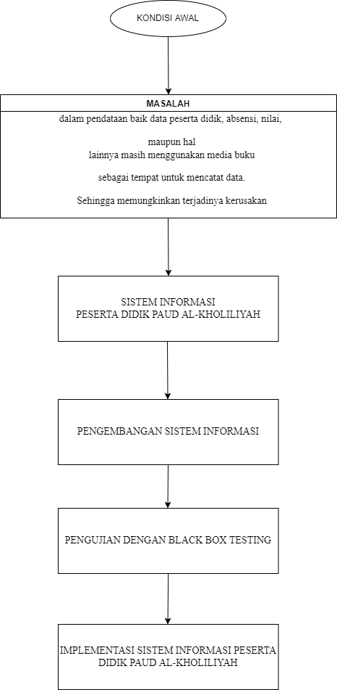

Gambar 2. 1 Kerangka Berpikir

# **BAB III METODOLOGI PENELITIAN**

## **Objek Penelitian**

Instrumen penelitian yang digunakan oleh peneliti dalam pengumpulan data agar penelitian menjadi sistematis.

### **Sejarah PAUD Al-Kholiliyah**

Yayasan Pendidikan Anak Usia Dini AL – KHOLILIYAH mengajukan Proposal permohonan Izin Prinsip Penyelenggaraan Sekolah kejuruan pada tahun 2014 kepada Badan Pelayanan Perizinan Terpadu (BPPT) Kabupaten Bekasi untuk mendirikan PAUD AL - KHOLILIYAH. PAUD Al – kholiliyah mulai berjalan pada tanggal 18 Juli 2014, terdiri dari 2 ruang belajar, 1 ruang guru, outdoor taman bermain. Selanjutnya sesuai dengan tuntutan masyarakat di Cikarang seiring dengan berkembangnya dunia usaha dan dunia industri yang semakin berkembang pesat maka Pimpinan Yayasan bersama tim pengembang bertekad untuk mendirikan Sekolah Pendidikan Usia Dini ( PAUD ). Sesuai dengan Sekolah yang mengacu pada Isi Undang-Undang sistem pendidikan Nasional No. 20 Tahun 2003 pasal 3 mengenai tujuan pendidikan nasional dan penjelasan pasal 15 yang menyebutkan bahwa pendidikan kejuruan merupakan pendidikan menengah yang mempersiapkan peserta didik terutama untuk bekerja dibidang tertentu. Untuk dapat menjalankan PAUD Ketua Yayasan mengangkat Bapak Drs Dodo Apandi ., Sebagai Kepala Sekolah dan Ibu Widdu KastraTina, SE. S. Pdi. Bertugas sebagai Koordinator Harian Yayasan.

Pada tanggal 18 Juli 2014, resmilah orang pertama yang berkiprah di PAUD Al - Kholiliyah mulailah menuai tugasnya, dibantu oleh Ibu Widdu KatraTina, SE. S. Pdi., Sebagai pengembang kurikulum dan Ibu Nur Asiah sebagai Guru Pengajar. Tepat pada tanggal 18 Juli 2014 bersamaan dengan masa orientasi peserta didik baru angkatan pertama, sekolah ini diresmikan oleh Pimpinan Yayasan Pendidikan Widdu Kastratina, SE. S. Pdi, dan mendapatkan izin

operasional pada tanggal 23 Februari 2015 dengan no. izin operasional : 503.15/001-II/SKSMK/BPPT/.

### **Visi dan Misi PAUD Al-Kholiliyah**

Visi dari PAUD Al-Kholiliyah adalah Menjadi Pusat Kegiatan Belajar Masyarakat (*Center of Excellence*) terbaik di Provinsi Jawa Barat sebagai wadah pendidikan generasi islami yang unggul dan berakhlak mulia. Sedangkan untuk mencapai visi yang telah direncanakan, maka PAUD Al-Kholiliyah memiliki misi sebagai berikut :

* + - 1. Menjadi salah satu wadah Yayasan Sekar Telkom dalam membantu masyarakat kurang mampu agar dapat menjadi warga masyarakat Jawa Barat yang maju, mandiri, dan sejahtera.
      2. Menjadi Pusat Kegiatan Belajar Masyarakat yang kompeten dalam mengelola pendidikan masyarakat sejak usia dini sampai sepanjang hayat (*education for all*) secara profesional, amanah dan handal.
      3. Meningkatkan mutu pendidik dan tenaga kependidikan agar mampu menjadi teladan keunggulan dan memiliki kompetensi kepribadian, profesional, sosial.
      4. Mendidik, membina, dan mengembangkan anak didik dengan cara-cara yang terbaik (*best practice*) sesuai kebutuhan dan tahap perkembangan mereka sebagai pribadi unik, siddiq, amanah, tabligh, fathonah/cerdas secara intelektual, cerdas emosi dan cerdas spiritual sebagai hamba dan khalifah Allah yang beriman dan bertakwa.
      5. Membantu masyarakat untuk senantiasa meningkatkan mutu pendidikan dengan menyediakan berbagai kegiatan pendidikan masyarakat dan sarana dan prasarana pendidikan dengan biaya yang pantas dan terjangkau.

### **Struktur Organisasi PAUD Al-Kholiliyah**

PAUD Al-Kholiliyah memiliki struktur organisasi sebagai berikut :

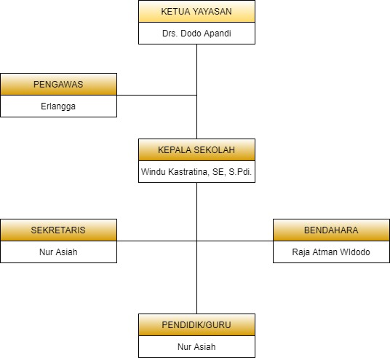

Gambar 3. 1 Struktur Organisasi

Adapun tugas dari masing-masing jabatan antara lain :

* + - 1. Ketua Yayasan, membuat keputusan dan kebijakan umum yayasan.
      2. Pengawas, melakukan pengawasan pada aktivitas PAUD.
      3. Kepala Sekolah, mengkoordinasi dan bertanggung jawab atas PAUD.
      4. Sekretaris, mengelola administrasi PAUD.
      5. Bendahara, bertanggung jawab atas laporan keuangan PAUD.
      6. Pendidik atau Guru, membimbing peserta didik.

## **Alat Yang digunakan**

* + - 1. Perangkat Keras (*Hardware*)

Adapun perangkat keras yang penulis usulkan ialah komputer yang memiliki spesifikasi seperti berikut :

1. Laptop atau Personal Computer

Processor : Intel(R) Core(TM) i3-4030U

RAM : 4GB

Sistem operasi : Windows 10

Hardisk : 500GB

* + - 1. Perangkat Lunak (*Software*)

Perangkat lunak atau *software* yang digunakan untuk merancang sistem ini antara lain:

1. Aplikasi *code editor* yang digunakan untuk membuat *code program* yaitu *Visual Studio Code.*
2. *Web Server* yang digunakan untuk menampilkan aplikasi *website* yang dibuat yaitu menggunakan *Apache* paketan dari XAMPP.
3. Database yang digunakan adalah MySQL paketan dari XAMPP.
4. Web browser yang digunakan adalah *Mozilla Firefox*, berguna untuk menampilkan program yang telah dibuat.
5. Balsamiq untuk membuat *user interface* program

## **Pengumpulan Data**

Dalam pengumpulan data yang peneliti lakukan untuk bahan dan acuan peneliti di penelitian ini menggunakan dua metode, antara lain :

1. Observasi

Kegiatan observasi dilakukan di PAUD Al-Kholiliyah yang bertujuan untuk memahami alur proses yang terjadi di PAUD Al-Kholiliyah. Hasil dari observasi yang dilakukan peneliti adalah gambaran tentang alur dan prosedur yang tengah berjalan pada saat ini dan permasalahan-permasalahan yang terjadi yang berkaitan dengan proses pembelajaran dan pengolahan data peserta didik di PAUD Al-Kholiliyah.

1. Wawancara

Wawancara dilakukan peneliti dengan cara memberikan beberapa pertanyaan secara langsung kepada narasumber. Narasumber sendiri adalah bendahara dari PAUD Al-Kholiliyah :

Profil Narasumber

Nama : Raja Atman Widodo

Umur : 21 tahun

Jenis Kelamin : Laki-Laki

Jabatan : Bendahara

## **Sistem Yang Berjalan**

Sistem yang saat ini berjalan di PAUD Al-Kholiliyah yaitu proses pendataan baik dari segi data diri peserta didik, absensi, dan penilaian masih menggunakan tulis tangan di buku dan dilakukan oleh seorang guru. Sesuai dengan survei lapangan yang dilakukan peneliti, melihat kondisi buku untuk melakukan pendataan sudah mulai rusak, hal ini ditakutkannya merusak data yang ada di dalam buku tersebut ataupun bisa mengakibatkan kehilangan data tersebut. Berikut use case yang berjalan pada PAUD Al-Kholiliyah :

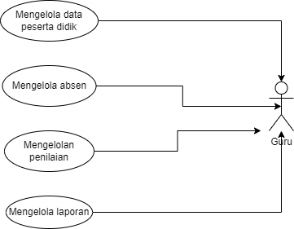

Gambar 3.2 Use case yang berjalan

dalam sistem yang tengah berjalan saat ini, terdapat beberapa kelemahan yang penulis temukan, antara lain :

1. PAUD Al-Kholiliyah belum memiliki sistem pendataan peserta didik.
2. Proses pendataan masih menggunakan buku sehingga memiliki risiko kerusakan dan kehilangan yang besar.
3. Hanya ada satu aktor yang menjalankan alur proses, yaitu guru.

## **Metode Yang Digunakan**

Sistem informasi yang baik adalah sistem informasi yang bisa digunakan dengan baik serta dapat dikembangkan lagi sesuai kebutuhan pengguna. Metode yang penulis gunakan dalam penelitian ini adalah metode *prototype*. Metode *prototype* adalah suatu metode pengembangan *software* atau perangkat lunak yang memungkinkan terjalinnya suatu hubungan atau interaksi antara pembuat atau pengembang sistem dengan pengguna, sehingga dapat mengatasi ketidakserasian antara pengguna dengan pengembang. Sitasi

*Prototype* juga dapat diartikan sebagai sebuah proses iteratif dalam pengembangan suatu sistem di mana kebutuhan diubah ke dalam sistem yang bekerja atau *working system*, yang secara terus menerus diperbaiki melalui kerjasama antara analis dengan pengguna. *Prototype* juga bisa dibangun melalui beberapa tool atau alat pengembangan untuk menyederhanakan proses. *Prototype* merupakan bagian dari RAD atau *Rapid Application Development*. RAD sendiri memiliki beberapa kelemahan, antara lain :

* + - 1. RAD mungkin mengesampingkan prinsip-prinsip dari RPL atau rekayasa perangkat lunak.
      2. Menghasilkan inkonsistensi pada modul-modul sistem.
      3. Tidak cocok dengan standar.
      4. Kurangnya prinsip *reusability* komponen.

Tahapan-tahapan pengembangan sistem menggunakan metode prototype antara lain :

1. *Communication*

*Communication* adalah tahap pertama yang harus dilakukan apabila menggunakan metode *prototype*. Pada tahap ini pengembang dan pengguna bertemu dan mendiskusikan tentang perangkat lunak yang nantinya akan dibuat. Dalam tahap ini peneliti bertemu dengan pihak PAUD Al-Kholiliyah untuk mengumpulkan informasi yang sekiranya dapat berguna dalam pengembangan sistem.

1. *Quick Plan & Modeling Quick Plan*

Setelah mendapatkan beberapa informasi dari PAUD Al-Kholiliyah, peneliti melanjutkan ke tahap berikutnya dengan merancang sistem secara cepat berdasarkan informasi yang telah diterima. Pada tahap ini peneliti membuat rancangan berupa *use case diagram, activity diagram, sequence diagram,* hingga *class diagram* dari sistem yang akan dikembangkan.

1. *Construction of Prototype*

Setelah melakukan perancangan dan mengidentifikasi gambaran umum tentang sistem yang akan dikembangkan, di tahap ini peneliti membuat *prototype* dari sistem informasi.

1. *Deployment Delivery & Feedback*

Pada tahap terakhir ini, dilakukan analisa terhadap hasil perancangan awal dari sistem informasi yang telah dibuat yang nantinya akan dinilai oleh pihak PAUD Al-Kholiliyah, terutama calon pengguna dari sistem ini yaitu Guru dan Bendahara.

Keuntungan yang didapat ketika menggunakan metode *prototype* dalam pengembangan suatu sistem antara lain :

1. *Prototype* melibatkan pengguna atau user dalam analisa dan desain.
2. Mempunyai kemampuan untuk menangkap kebutuhan secara konkret daripada secara abstrak.
3. Untuk digunakan secara *standalone*.
4. Digunakan untuk memperluas SDLC.

## **Perancangan Sistem**

Sebagai sebuah solusi dari permasalahan yang telah disebutkan sebelumnya, berikut dibuatkan *Unified Modelling Language* atau UML yang diantaranya *Use case diagram*, *Activity diagram*, *Sequence diagram*, dan *Class diagram* serta perancangan database, perancangan *user interface* dari sistem yang akan dikembangkan.

### ***Use Case Diagram***

*Use case* diagram dalam perancangan sistem informasi peserta didik tersebut memiliki dua aktor yang menjalankan sistem, yaitu admin dan guru. Di dalam sistem, admin diharuskan untuk melakukan *login* untuk mengakses sistem dan mengelola data peserta didik serta *logout* apabila sudah selesai. Sedangkan untuk guru akan mengelola data absensi peserta didik, penilaian peserta didik, lalu kemudian membuat laporan penilaian peserta didik. Sistem informasi peserta didik memiliki beberapa fungsi, antara lain :

1. *Login*
   1. Memasukkan Username dan Password
2. Beranda
   1. Melihat Beranda
3. Mengelola Peserta Didik
   1. Tambah Peserta Didik
   2. Edit Data Peserta Didik
   3. Hapus Data Peserta Didik
4. Mengelola Absensi
   1. Tambah Absensi Peserta Didik
   2. Edit Data Absensi
   3. Hapus Data Absensi
5. Mengelola Penilaian
   1. Tambah Penilaian Peserta Didik
6. Laporan
   1. Cetak Laporan Peserta Didik
7. *Logout*
   1. 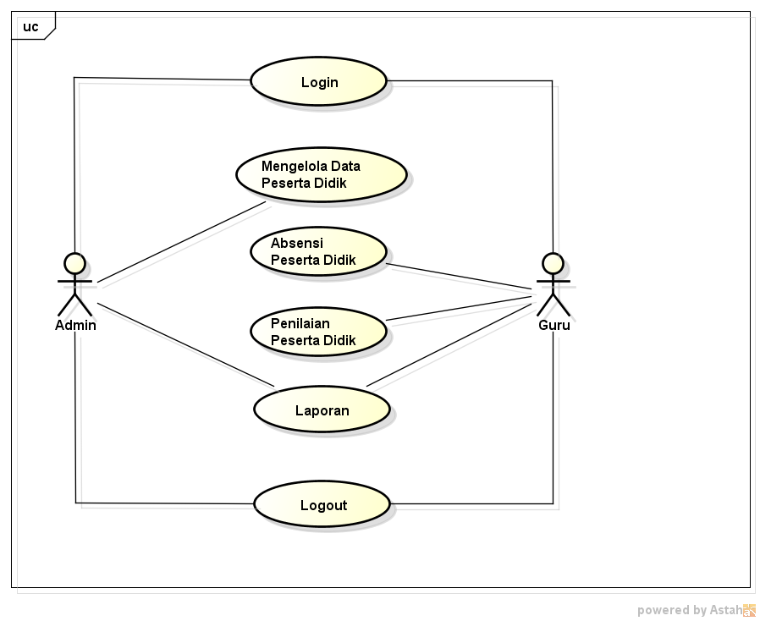Konfirmasi Ya atau Tidak

Gambar 3.3 Use case yang diusulkan

### ***Activity Diagram***

Salah satu aktivitas pemodelan dapat dilakukan menggunakan aktivitas diagram atau *activity* diagram. Diagram aktivitas menunjukkan aliran aktivitas dalam sebuah sistem dan tidak menggambarkan aktifitas aktor. Berikut merupakan aktivitas yang menjelaskan sistem informasi peserta didik.

1. *Login*

Aktor melakukan *login* untuk masuk ke sistem dengan cara memasukkan username dan password, lalu akan divalidasi kecocokannya dengan data yang telah disimpan. Apabila cocok maka sistem akan mengarahkan ke beranda.

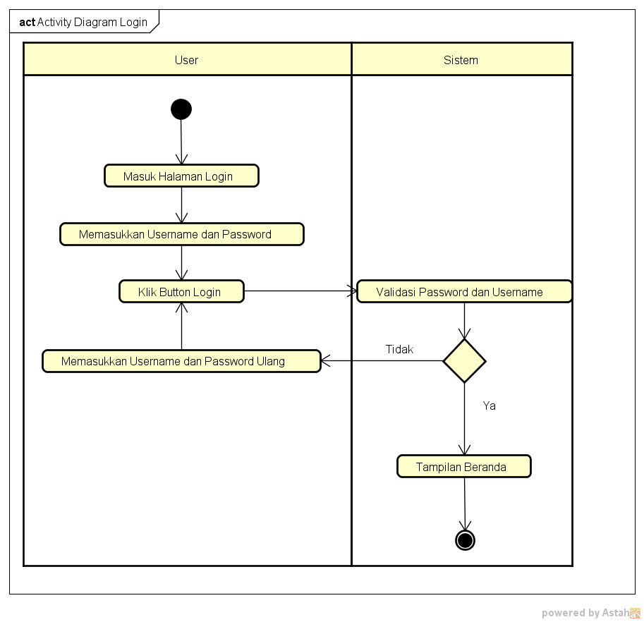

Gambar 3. 4 Activity diagram login

1. Mengelola Peserta Didik

Di dalam mengelola peserta didik, admin dapat melakukan tiga aktivitas yaitu menambah data peserta didik, mengedit data, serta menghapus data peserta didik.

* + - 1. Tambah data peserta didik

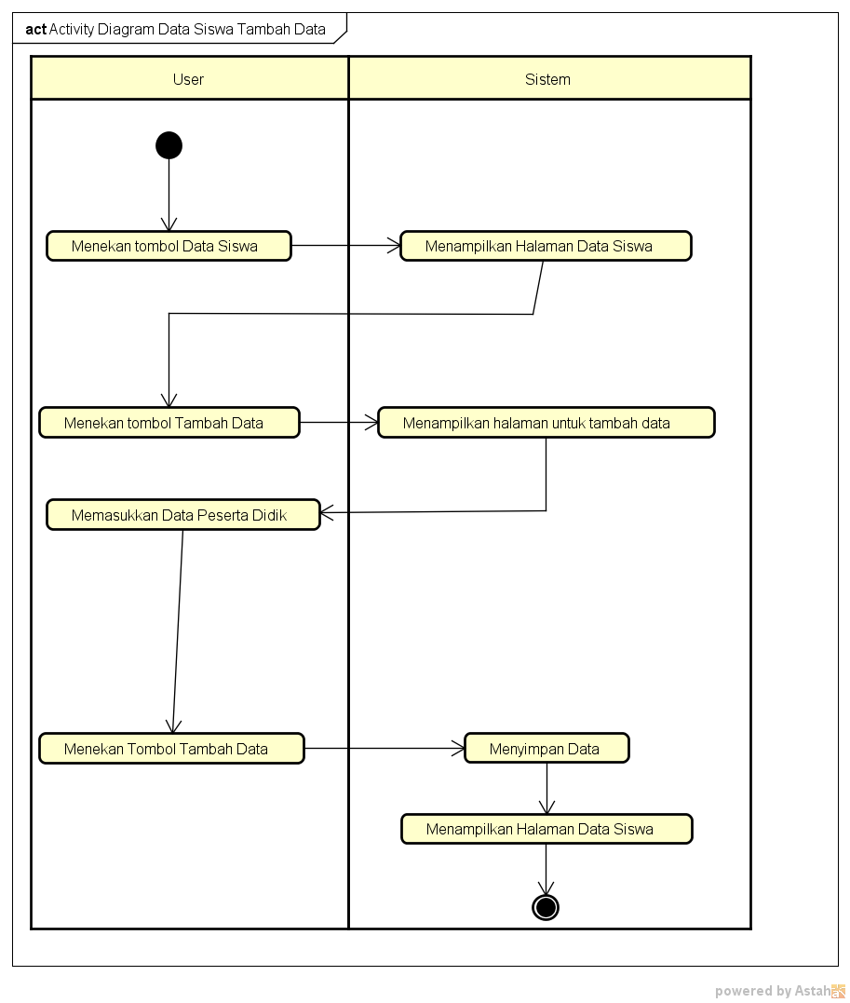Di dalam aktivitas ini admin dapat menambahkan data peserta didik, baik peserta didik yang ada ataupun peserta didik pindahan.

Gambar 3. 5 Activity diagram input data siswa

* + - 1. Edit data peserta didik

Pada aktivitas ini, admin dapat mengedit data peserta didik apabila terjadi perubahan data, misalkan perubahan alamat, nomor telepon orang tua, dan lain-lain.

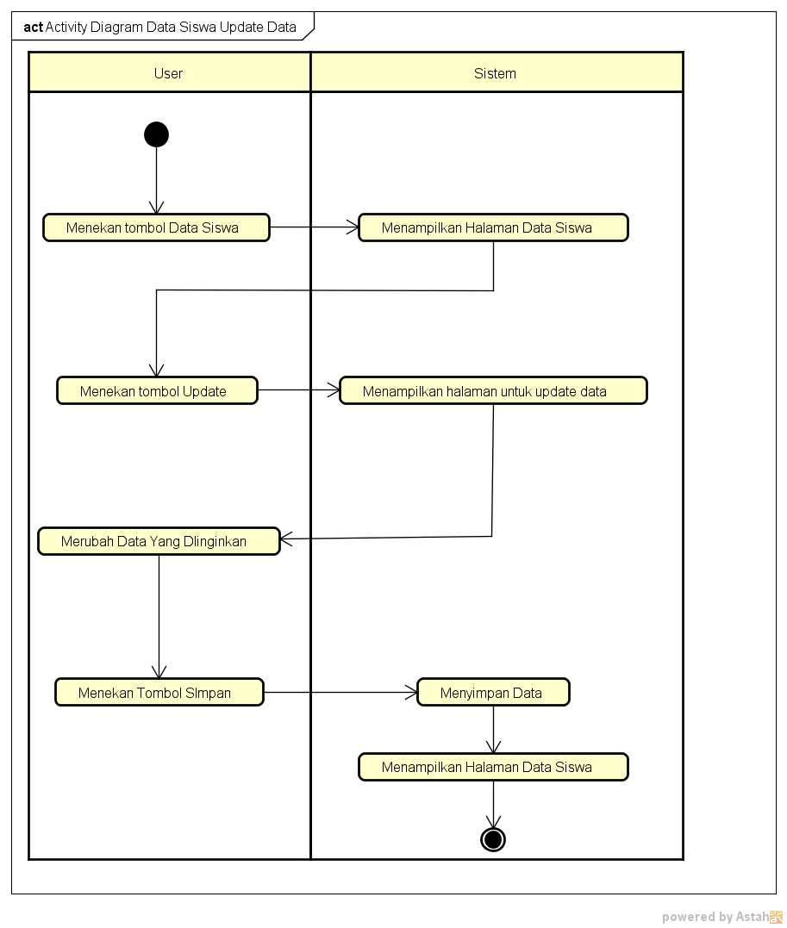

Gambar 3.6 Activity diagram edit data siswa

* + - 1. Hapus Data

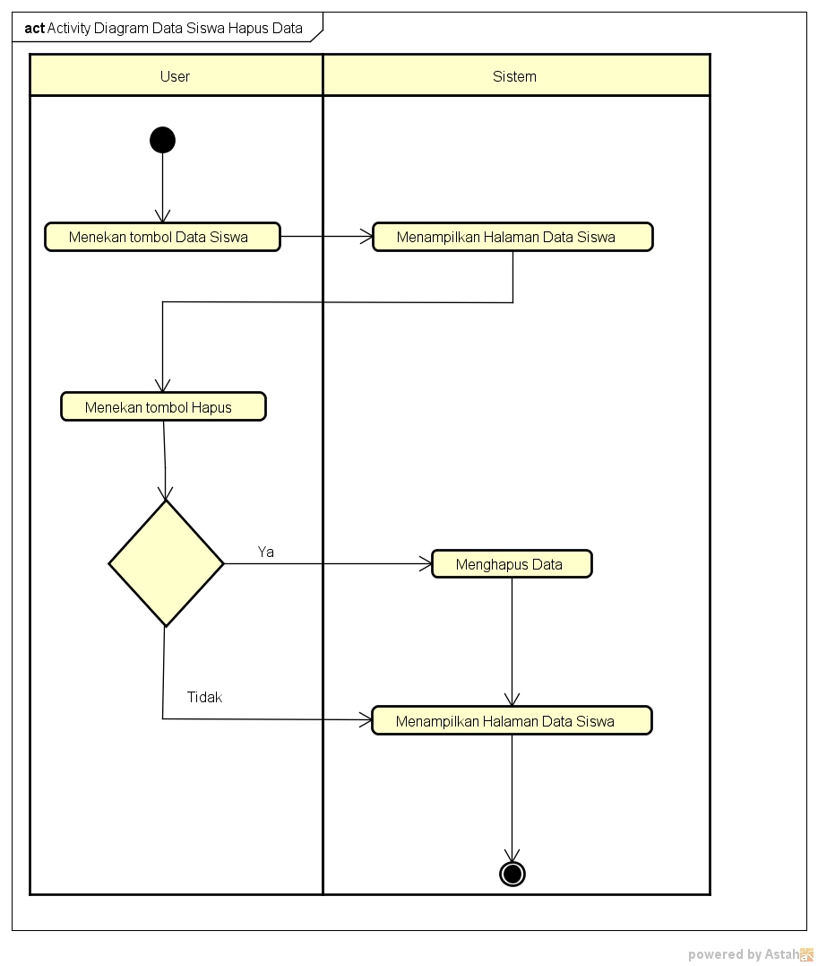Untuk aktivitas ini, admin dapat menghapus data dari peserta didik apabila peserta didik telah pindah sekolah atau hal lainnya.

Gambar 3.7 Activity diagram hapus data

1. Mengelola Absensi

Di dalam mengelola absensi, guru dapat melakukan tiga aktivitas yaitu menambah absensi, mengedit data, serta menghapus data absensi.

* + - 1. Tambah absensi

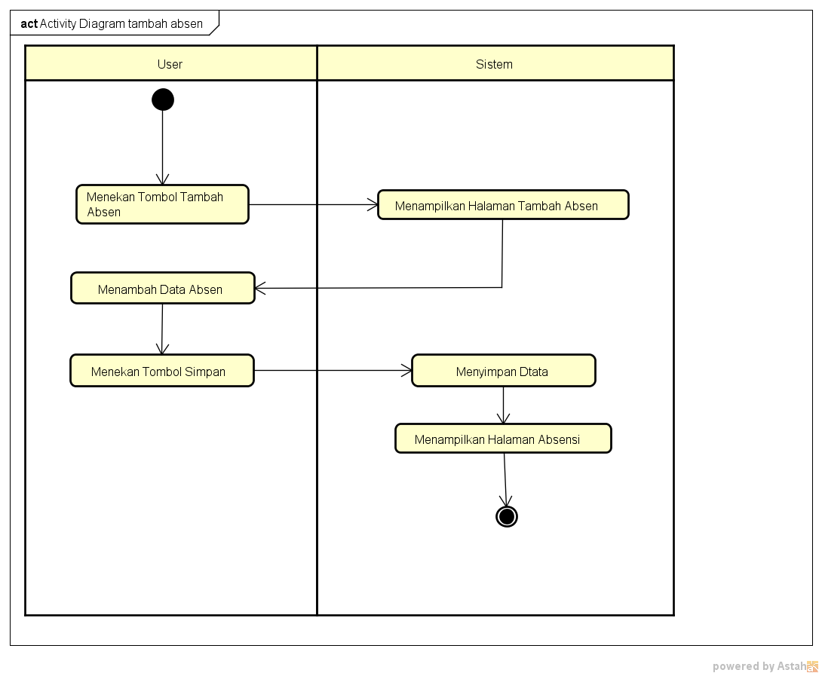Di dalam aktifitas ini, guru dapat menambah data peserta didik tidak hadir dalam pembelajaran.

Gambar 3.8 Activity diagram input data absensi

* + - 1. Edit data absensi

Pada aktivitas ini, guru dapat merubah data absensi yang diakibatkan kesalahan memasukkan data seperti tanggal absen atau keterangan absen.

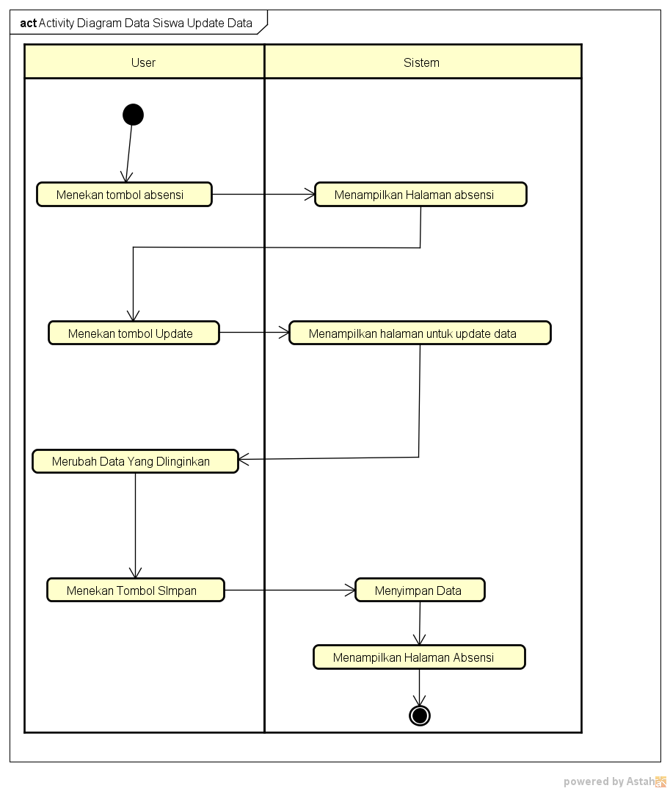

Gambar 3. 9 Activity diagram edit data absen

* + - 1. Hapus data

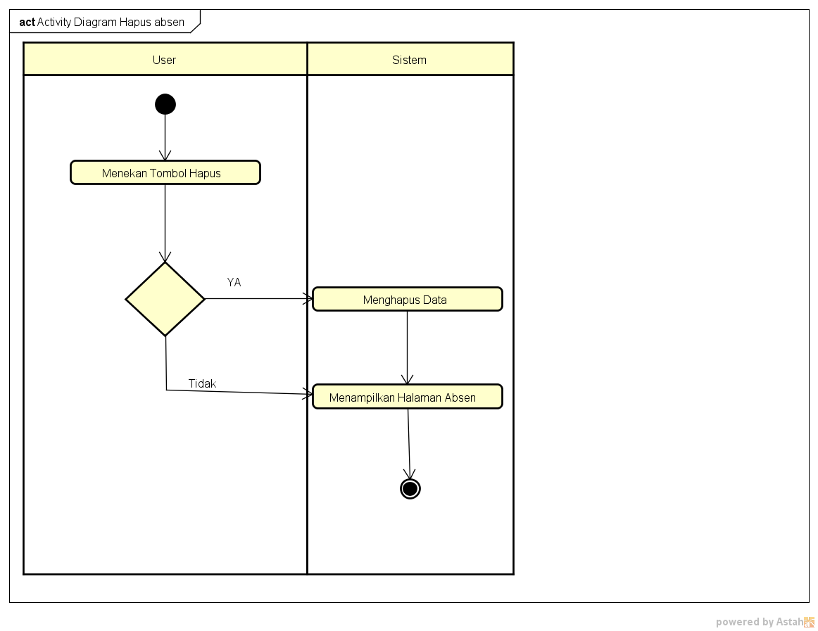Untuk aktifitas ini, guru dapat menghapus data dari absensi peserta didik apabila terjadi kesalahan memasukkan data.

Gambar 3.10 Activity diagram hapus data

1. Mengelola Penilaian

Untuk mengelola penilaian, guru dapat memasukkan hasil penilaian peserta didik yang nantinya dapat dilaporkan.

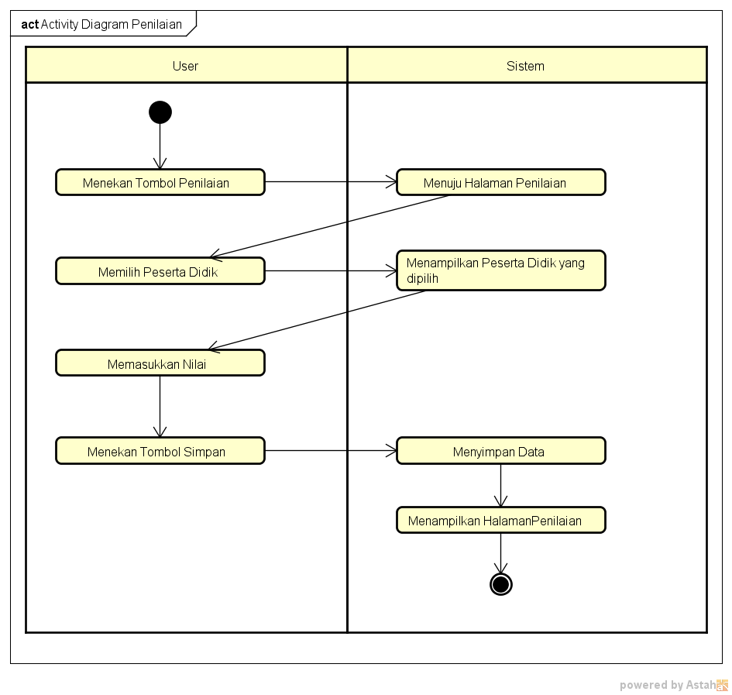

Gambar 3.11 Activity diagram penilaian

1. Laporan

Laporan sendiri berisi penilaian peserta didik yang dapat di cetak ke dalam bentuk PDF atau XLS untuk dilaporkan kepada kepala sekolah.

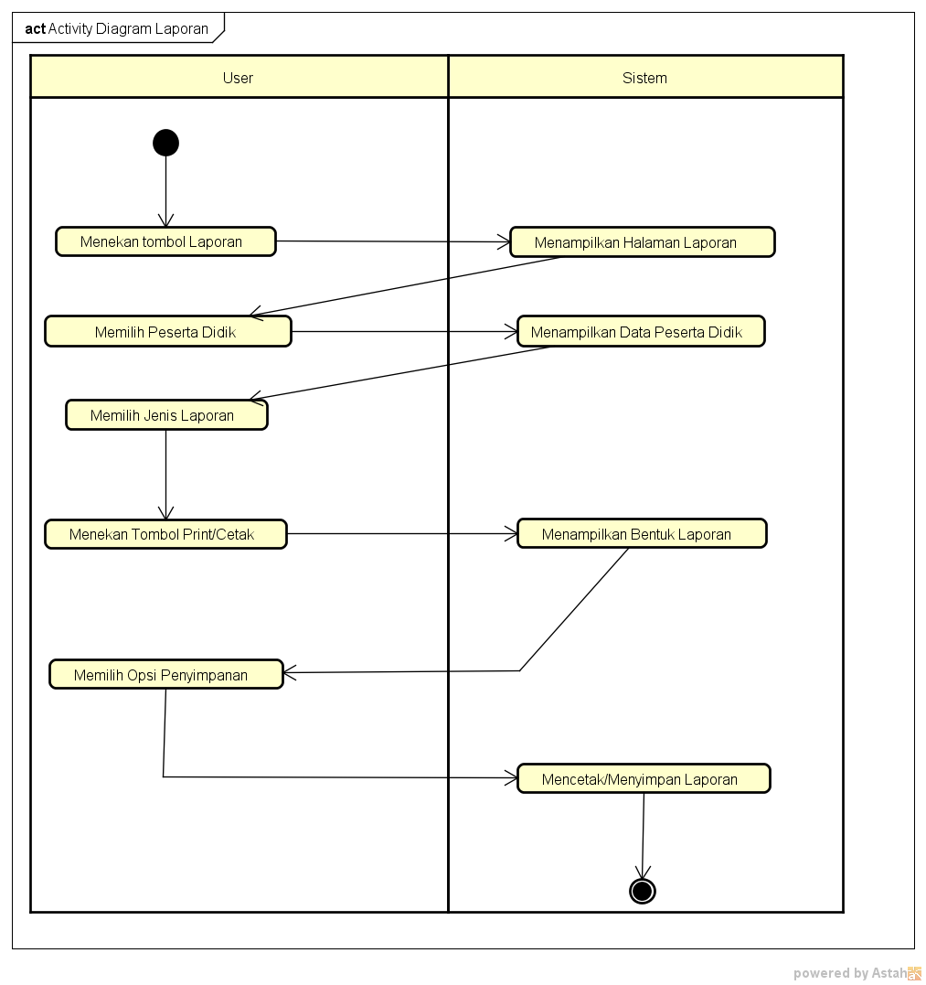

Gambar 3.12 Activity diagram laporan

### ***Sequence Diagram***

*Sequence* diagram digunakan untuk menggambarkan langkah-langkah yang dilakukan sebagai *respons* dari sebuah *event* untuk menghasilkan *output* tertentu. Berikut merupakan *sequence* diagram dalam perancangan sistem informasi peserta didik di PAUD Al-Kholiliyah.

1. *Sequence Diagram Login*

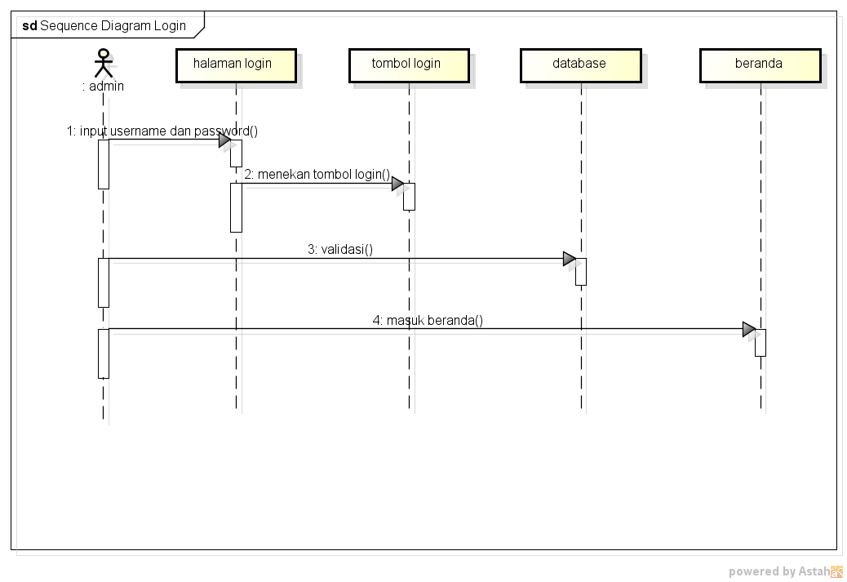

Gambar 3.13 Sequence Diagram Login

1. *Sequence Diagram Input* Peserta Didik

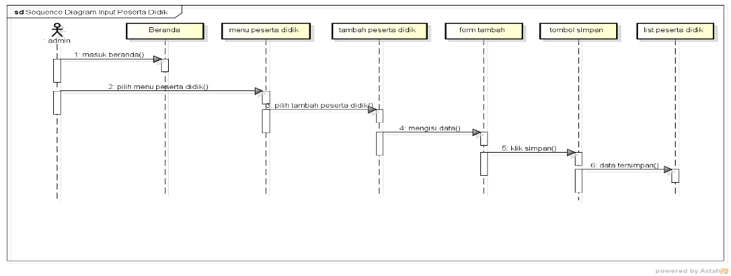

Gambar 3. 14 Sequence Diagram Input Peserta Didik

1. *Sequence Diagram* Absensi

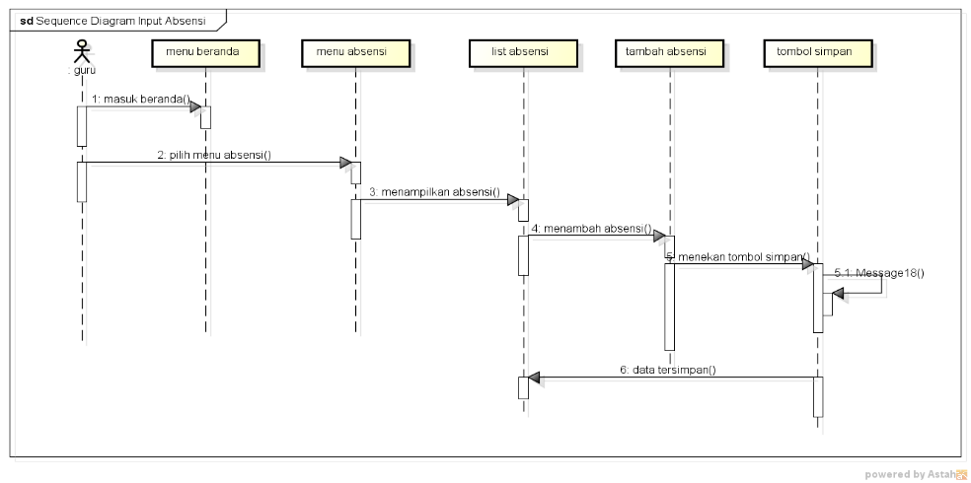

Gambar 3.15 Sequence Diagram Absensi

1. *Sequence Diagram* Penilaian

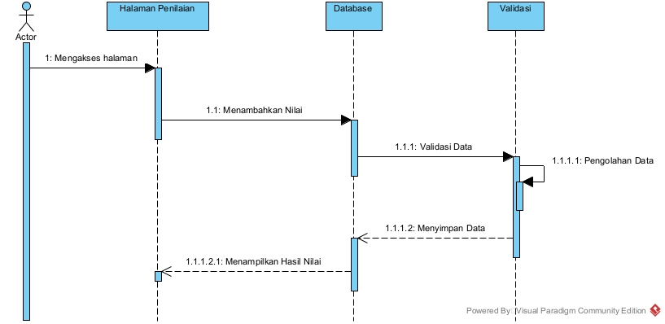

Gambar 3.16 Sequence Diagram Penilaian

1. *Sequence Diagram* Logout

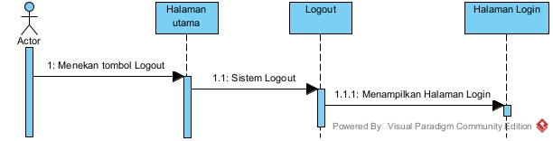

Gambar 3.17 Sequence Diagram Logout

### ***Class Diagram***

Berikut merupakan diagram kelas atau *class diagram* sistem informasi peserta didik yang diusulkan :

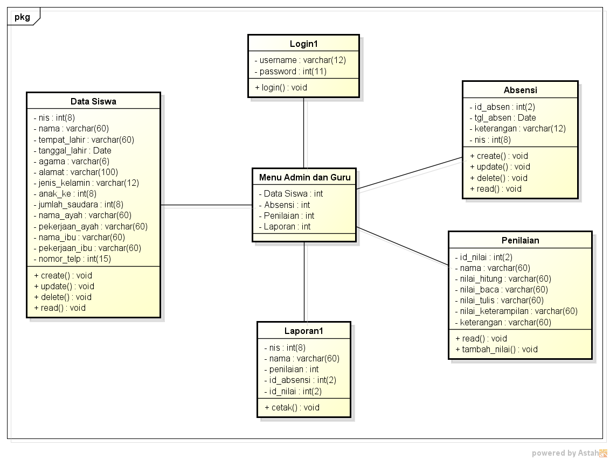

Gambar 3.18 Class Diagram

### **Perancangan Database**

Dalam perancangan database sistem yang akan dibuat diperlukan beberapa tabel. Berikut adalah struktur tabel yang diperlukan :

1. Spesifikasi tabel user

Nama tabel : user

Fungsi : Menyimpan data user

Kunci field : id_user

Panjang record : 530 karakter

Tabel 3. 1 Tabel tb_admin

|  |  |  |  |  |
| --- | --- | --- | --- | --- |
| No | Nama Field | Tipe | Size | Ket |
| 1 | id_user | *int* | 10 | *primary key* |
| 2 | nip | *int* | 15 |  |
| 3 | nama_user | *varchar* | 50 |  |
| 4 | jabatan | *varchar* | 50 |  |
| 5 | *username* | *varchar* | 50 |  |
| 6 | *password* | *varchar* | 50 |  |
| 7 | alamat | *varchar* | 255 |  |
| 8 | foto | *varchar* | 50 |  |

1. Spesifikasi tabel siswa

Nama tabel : siswa

Fungsi : Menyimpan data peserta didik

Kunci field : id_user

Panjang record : 895 karakter

Tabel 3. 2 Tabel siswa

|  |  |  |  |  |
| --- | --- | --- | --- | --- |
| No | Nama Field | Tipe | Size | Ket |
| 1 | id_siswa | *int* | 10 | *primary key* |
| 2 | nis | *int* | 10 |  |
| 3 | nama | *varchar* | 50 |  |
| 4 | jenis_kelamin | *varchar* | 15 |  |
| 5 | tempat_lahir | *varchar* | 50 |  |
| 6 | tgl_lahir | *date* |  |  |
| 7 | agama | *varchar* | 50 |  |
| 8 | alamat | *varchar* | 255 |  |
| 9 | nama_ayah | *varchar* | 50 |  |
| 10 | pekerjaan_ayah | *varchar* | 50 |  |
| 11 | nama_ibu | *varchar* | 50 |  |
| 12 | pekerjaan_ibu | *varchar* | 50 |  |
| 13 | no_tlp | *int* | 20 |  |
| 14 | foto | *varchar* | 255 |  |

1. Spesifikasi tabel absensi

Nama tabel : absensi

Fungsi : Menyimpan data absensi peserta didik

Kunci field : id_absen

Panjang record : 120 karakter

Tabel 3. 3 Tabel absensi

|  |  |  |  |  |
| --- | --- | --- | --- | --- |
| No | Nama Field | Tipe | Size | Ket |
| 1 | id_absen | *int* | 10 | *primary key* |
| 2 | id_siswa | *int* | 10 |  |
| No | Nama Field | Tipe | Size | Ket |
| 3 | nama | *varchar* | 50 |  |
| 4 | tgl_absen | *date* |  |  |
| 5 | keterangan | *varchar* | 50 |  |

1. Spesifikasi tabel penilaian

Nama tabel : penilaian

Fungsi : Menyimpan data nilai peserta didik

Kunci field : id_nilai

Panjang record : 235 karakter

Tabel 3. 4 Tabel penilaian

|  |  |  |  |  |
| --- | --- | --- | --- | --- |
| No | Nama Field | Tipe | Size | Ket |
| 1 | id_nilai | *int* | 10 | *primary key* |
| 2 | nama | *varchar* | 50 |  |
| 3 | kategori | *varchar* | 2 |  |
| 4 | nilai_gambar | *varchar* | 2 |  |
| 5 | nilai_baca | *varchar* | 2 |  |
| 6 | nilai_tulis | *varchar* | 2 |  |
| 7 | nilai_matematika | *varchar* | 2 |  |
| 8 | keterangan | *varchar* | 255 |  |

1. Spesifikasi tabel kategori

Nama tabel : kategori

Fungsi : Menyimpan data kategori

Kunci field : id_kat

Panjang record : 113 karakter

Tabel 3. 5 Tabel kategori

|  |  |  |  |  |
| --- | --- | --- | --- | --- |
| No | Nama Field | Tipe | Size | Ket |
| 1 | id_kat | *int* | 11 | *primary key* |
| 2 | kategori | *varchar* | 2 |  |
| 3 | keterangan | *varchar* | 100 |  |

### **Perancangan *User Interface***

Perancangan user interface untuk sistem informasi peserta didik PAUD Al-Kholiliyah menggunakan bantuan software Balsamiq. Adapun untuk hasil rancangan user interface dibagi berdasarkan masing-masing user, yaitu :

1. Admin

Admin memiliki tanggung jawab untuk beberapaha laman, karena admin yang memegang sebagian besar kendali dari sistem ini. Adapun lama yang menjadi tanggung jawabnya adalah :

* + - 1. Tampilan *Login*

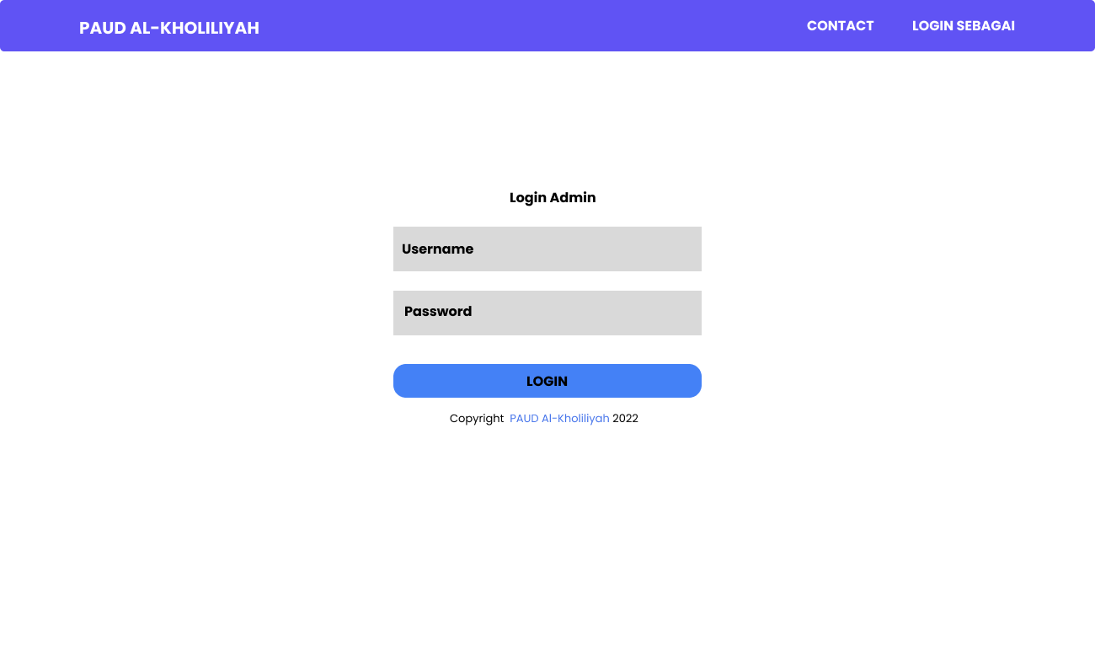

Gambar 3.19 Tampilan login

* + - 1. Tampilan Beranda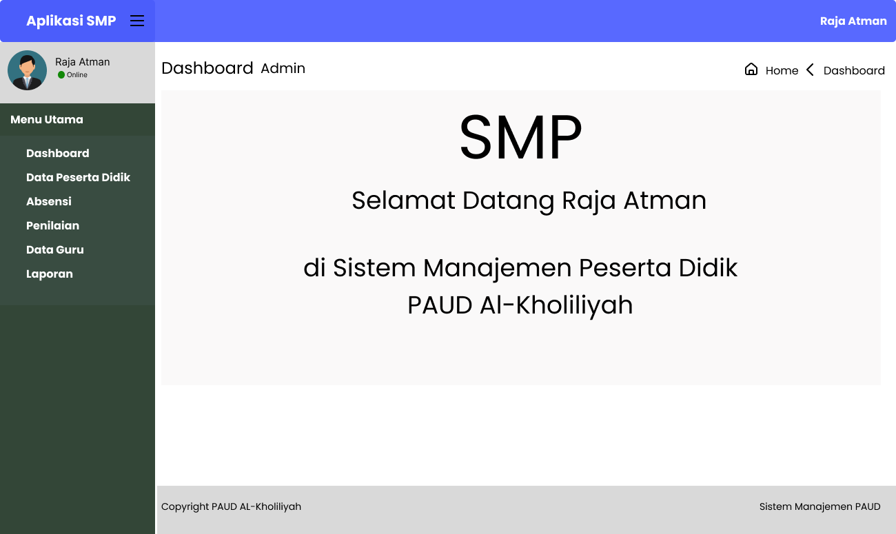

Gambar 3.20 Tampilan beranda

* + - 1. 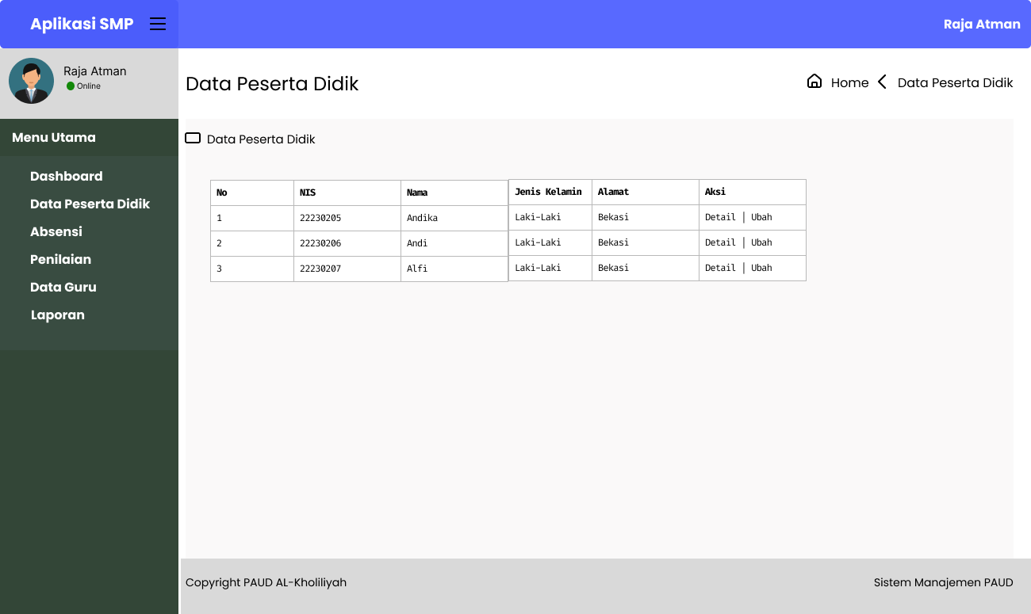Tampilan Data Peserta Didik

Gambar 3.21 Tampilan data peserta didik

* + - 1. 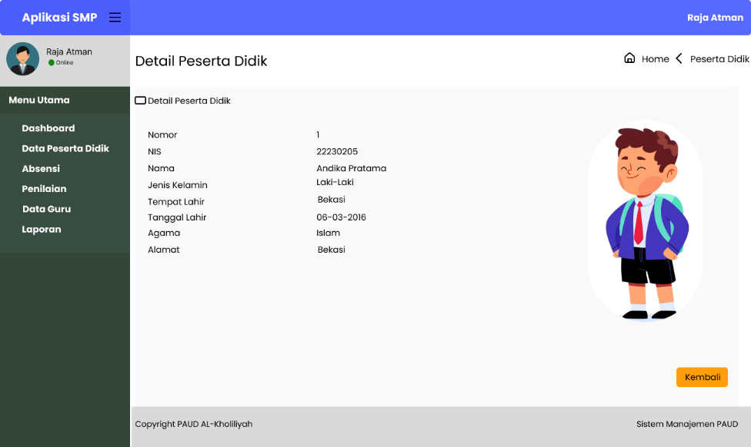Tampilan Detail Peserta Didik

Gambar 3.22 Tampilan detail peserta didik

* + - 1. 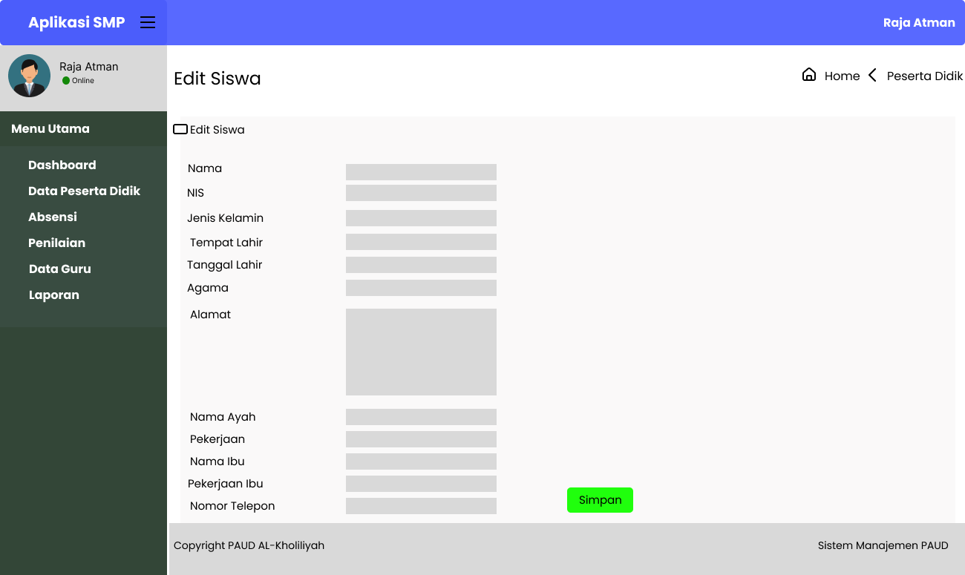Tampilan Edit Data

Gambar 3.23 Tampilan edit data

* + - 1. 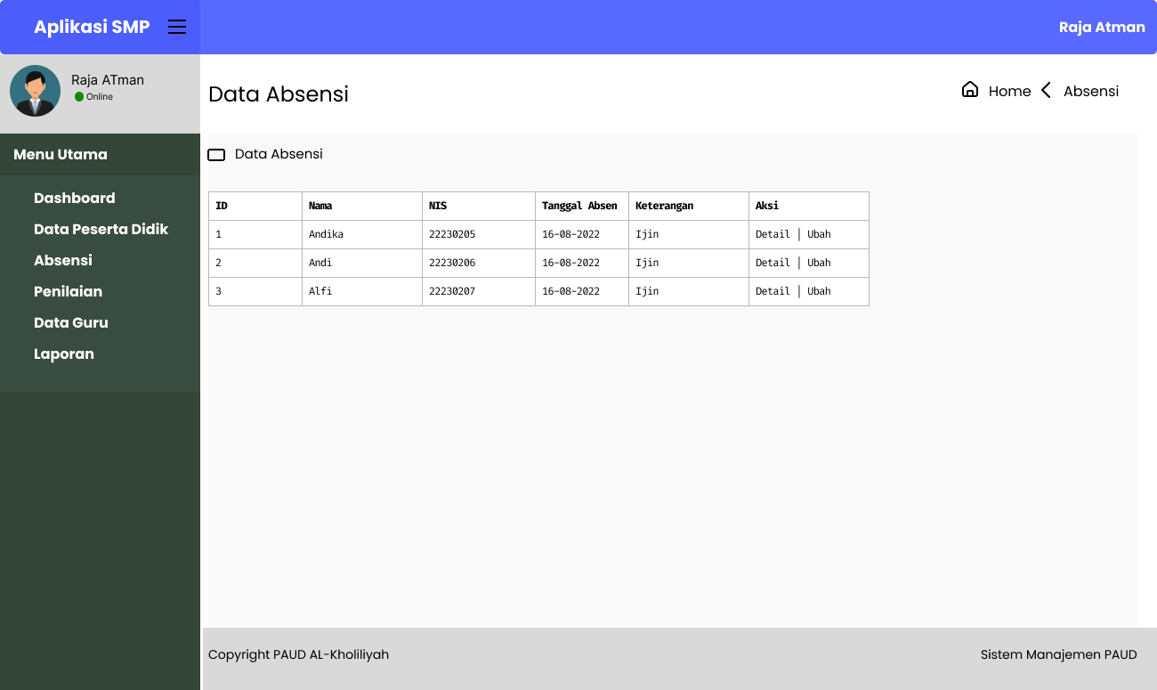Tampilan Absensi

Gambar 3.24 Tampilan absensi

* + - 1. 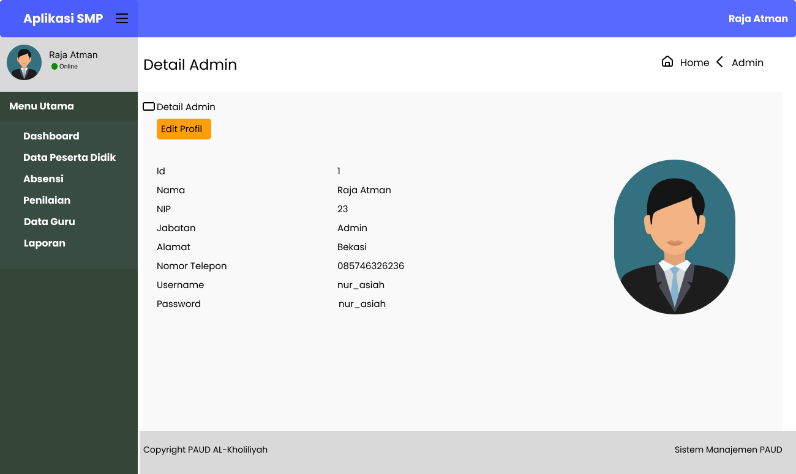Tampilan Pengaturan User

Gambar 3.25 Tampilan pengaturan user

* + - 1. 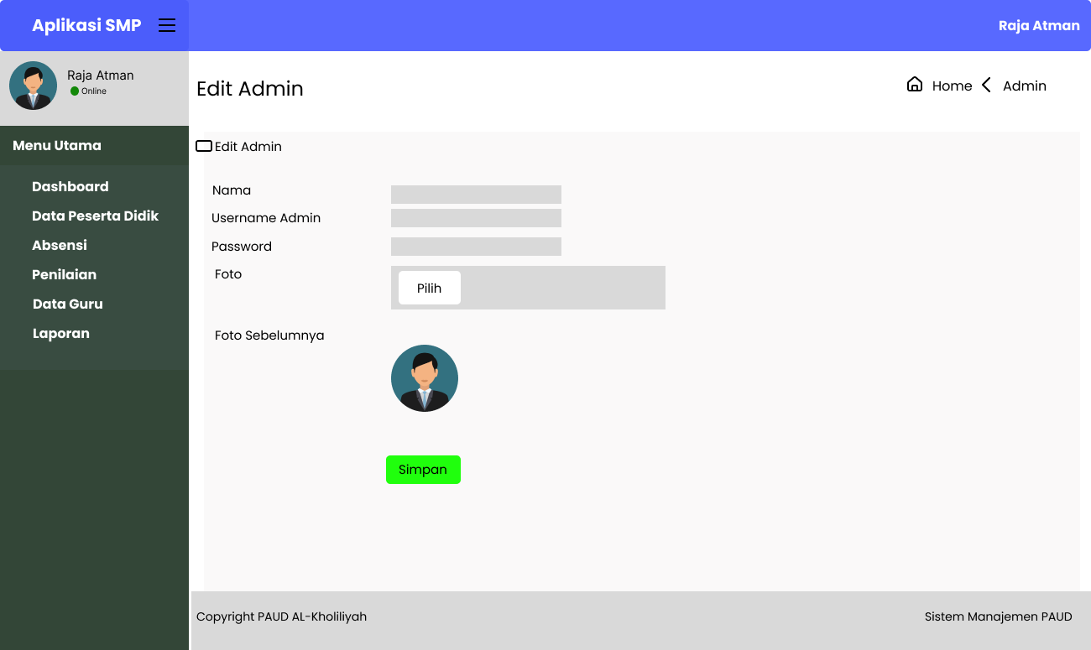Tampilan Edit User

Gambar 3.26 Tampilan edit user

* + - 1. 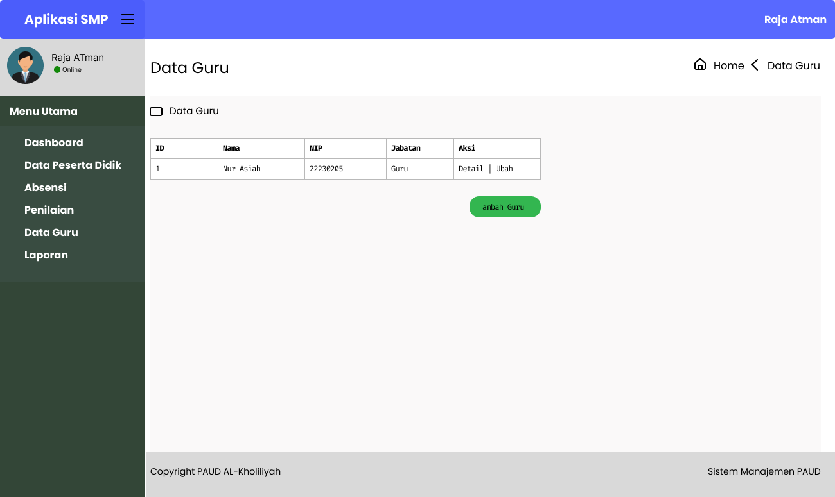Tampilan Data Guru

Gambar 3.27 Tampilan edit data guru

* + - 1. Tampilan Detail Guru

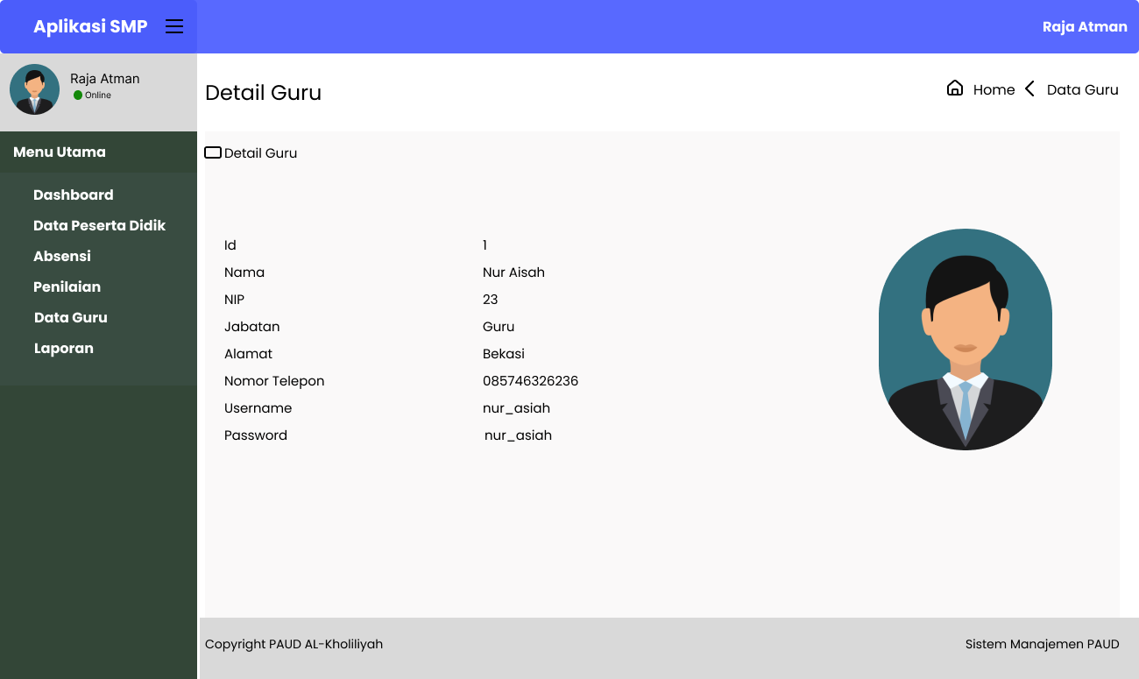

Gambar 3.28 Tampilan detail guru

* + - 1. 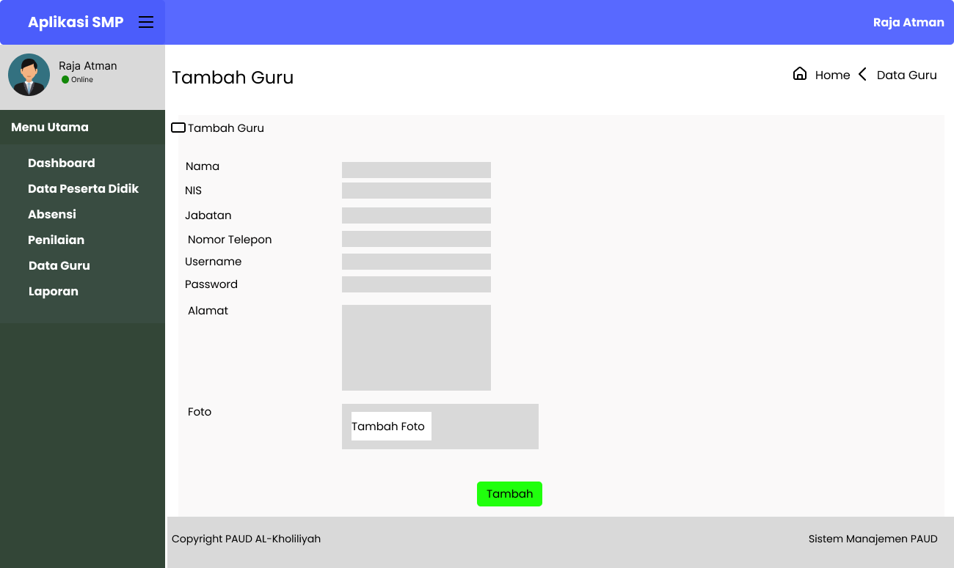Tampilan Tambah Guru

Gambar 3.29 Tampilan tambah guru

* + - 1. Tampilan Edit Guru

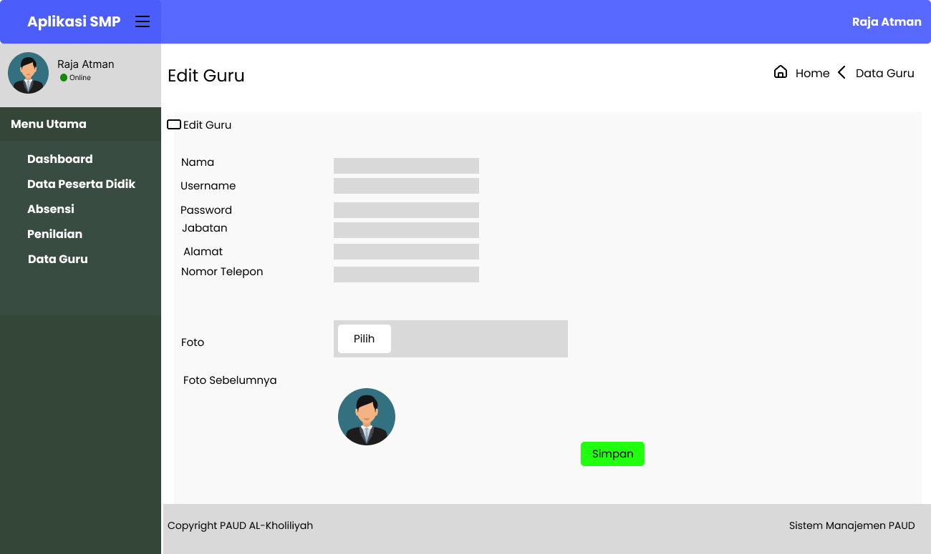

Gambar 3.30 Tampilan edit data guru

1. Guru/Pendidik

Guru memiliki tugas untuk melakukan pendataan peserta didik, melakukan absensi dan mengisi penilaian. Oleh karena itu, rancangan tampilan user interface untuk user guru adalah :

* + - 1. 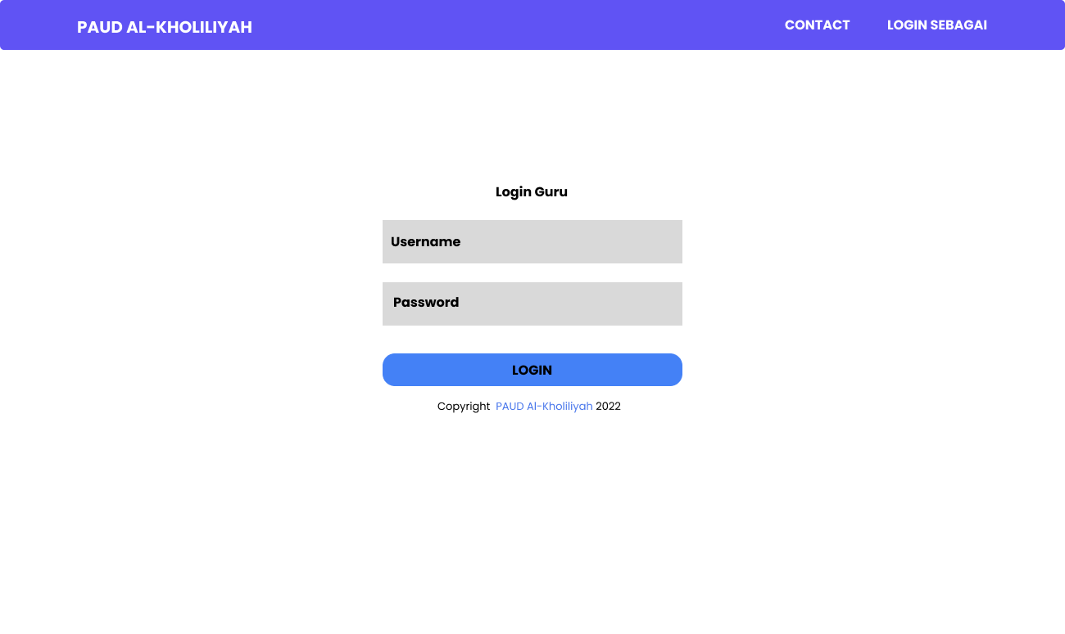Tampilan *Login*

Gambar 3.32 Tampilan login

* + - 1. Tampilan Beranda

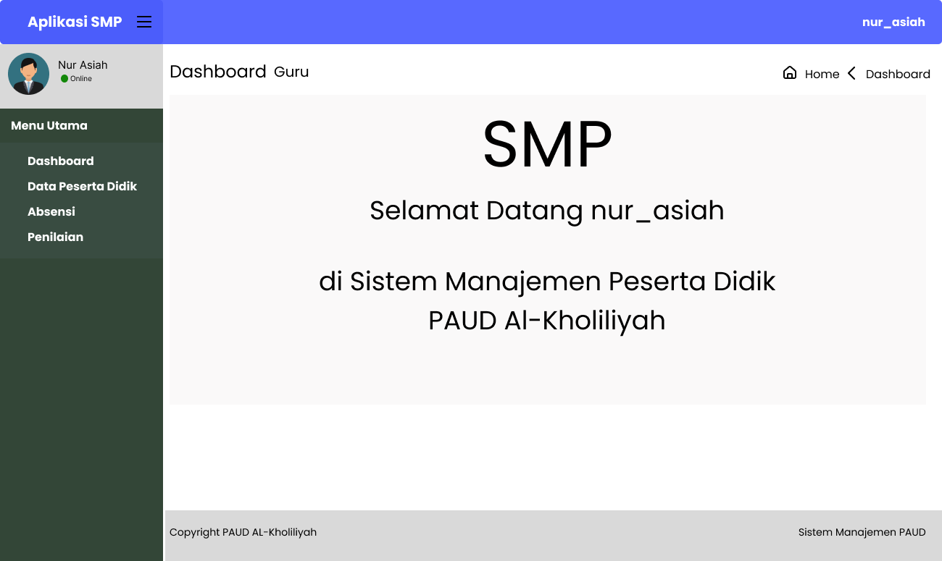

Gambar 3.33 Tampilan beranda

* + - 1. Tampilan Data Peserta Didik

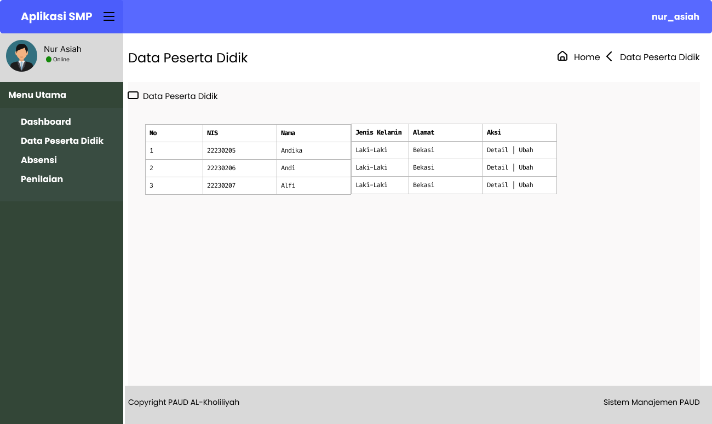

Gambar 3.34 Tampilan peserta didik

* + - 1. Tampilan Detail Peserta Didik

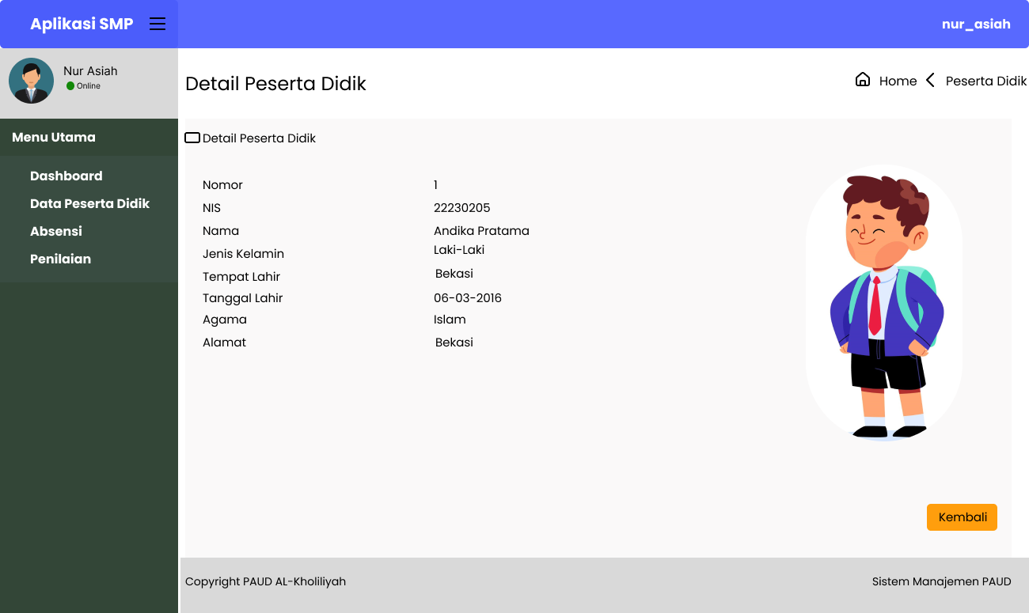

Gambar 3.35 Tampilan detail peserta didik

* + - 1. 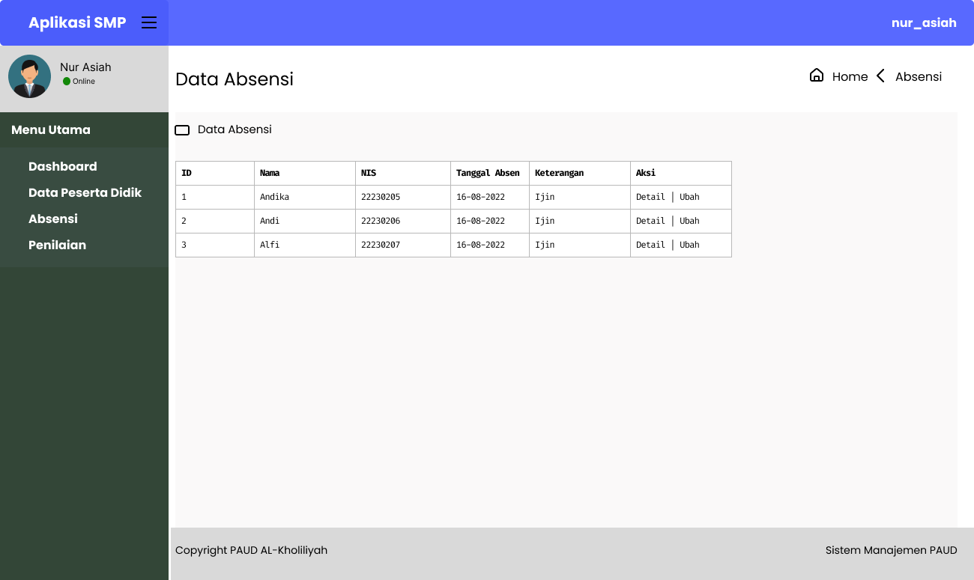Tampilan Absensi

Gambar 3.36 Tampilan absensi

* + - 1. 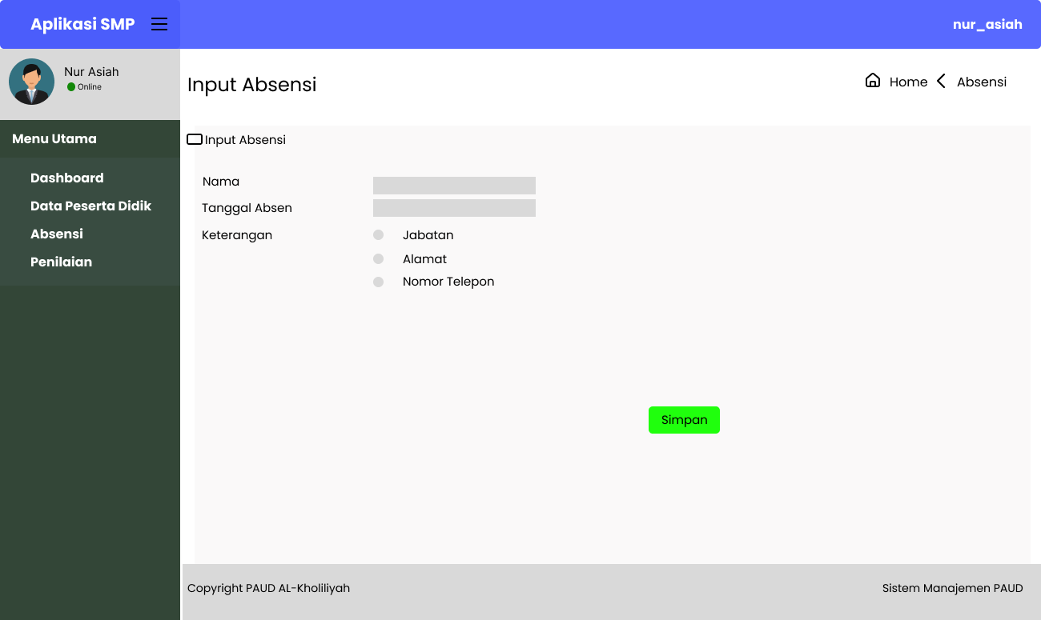Tampilan Tambah Absensi

Gambar 3.37 Tampilan tambah absensi

* + - 1. Tampilan Penilaian

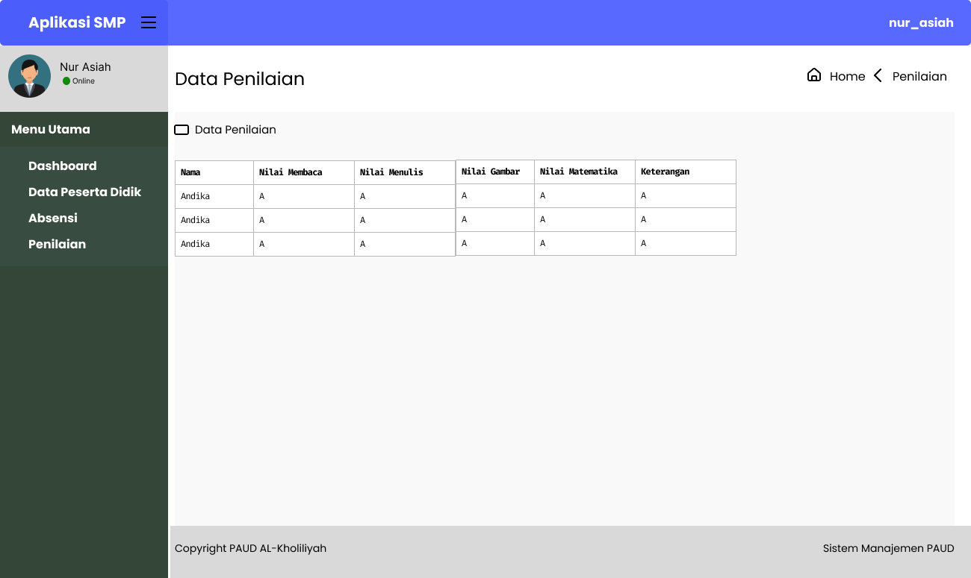

Gambar 3.38 Tampilan penilaian

* + - 1. Tampilan Tambah Nilai

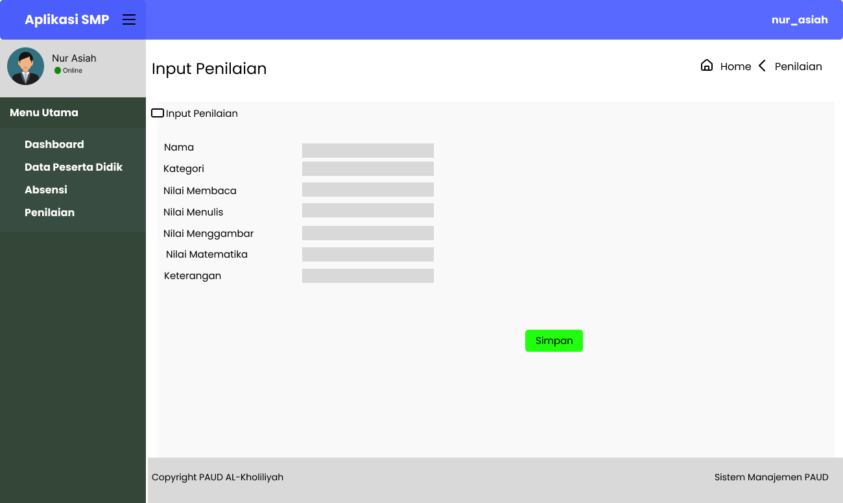

Gambar 3.39 Tampilan tambah nilai

* + - 1. 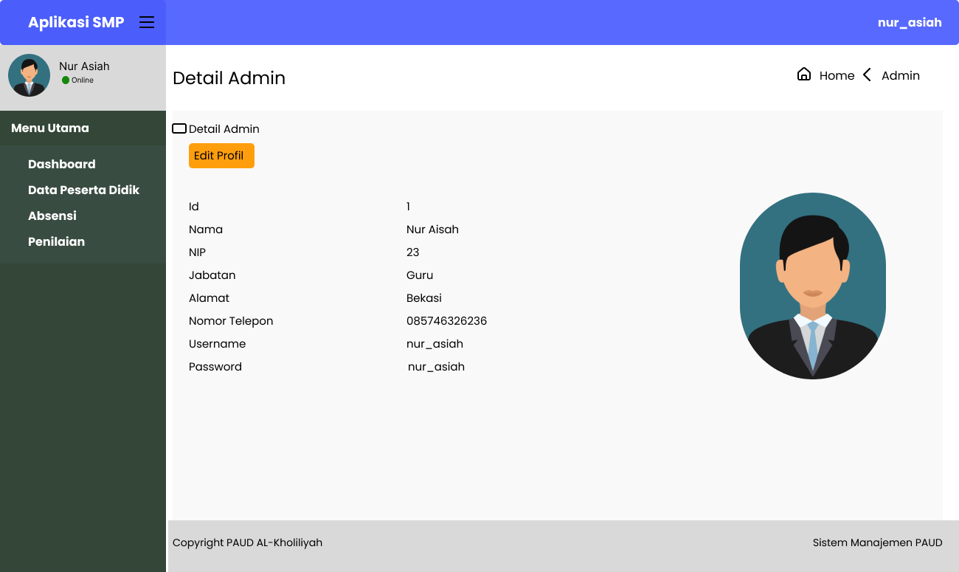Tampilan User

Gambar 3.40 Tampilan user

* + - 1. 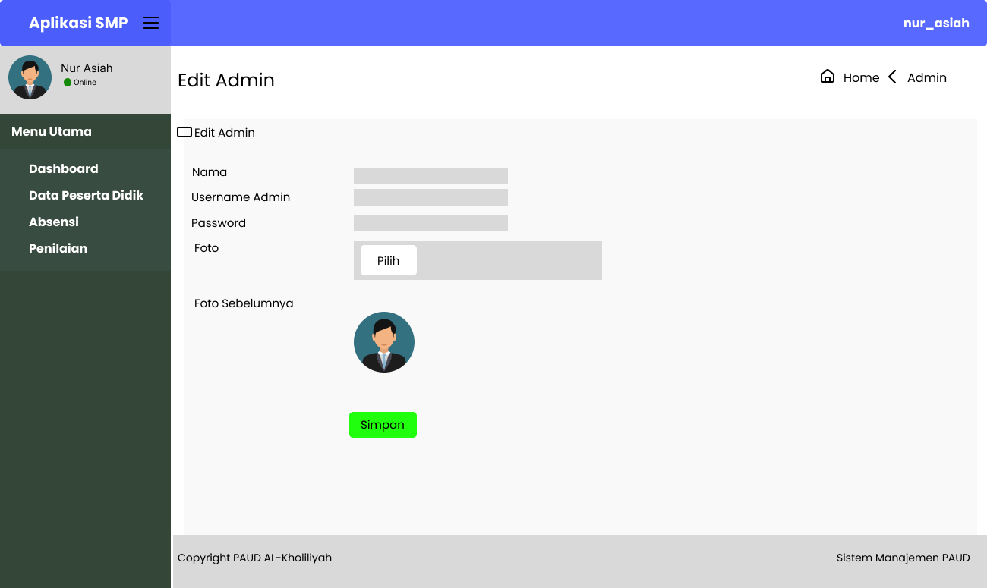Tampilan Edit User

Gambar 3.41 Tampilan edit user

* + - 1. Desain Laporan

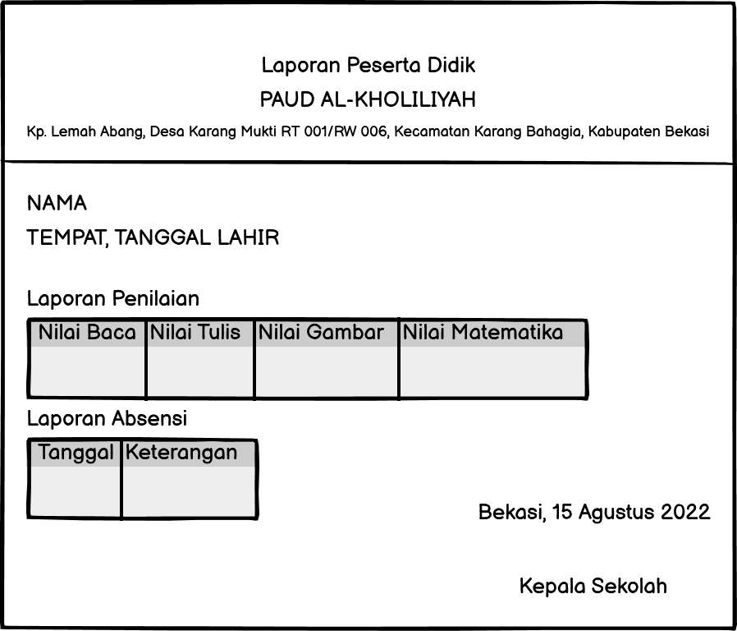

Gambar 3.43 Desain Laporan

## **Pengujian Sistem**

Pengujian sebuah sistem merupakan proses pengeksekusian sistem perangkat lunak untuk menentukan apakah sistem tersebut layak dan berjalan dengan semestinya sebelum dioperasikan oleh pengguna. Pengujian sistem juga digunakan untuk mencari bug yang tersembunyi agar dapat diperbaiki lagi. Adapun pengujian yang peneliti gunakan dalam penelitian ini adalah *Black Box Testing* atau pengujian kotak hitam.

*Black box testing* berfokus pada apakah unit program memenuhi kebutuhan atau requirement yang disebutkan pada spesifikasi. Cara menjalankan *black box testing* dengan menjalankan atau mengeksekusi modul atau unit, lalu mengamati apakah hasil yang dihasilkan sesuai dengan alur bisnis yang diinginkan. Sitasi. Teknik pengujian *black box* pada penelitian ini digunakan untuk menemukan kesalahan atau bug antara lain :

* + - 1. Kesalahan fungsi.
      2. Kesalahan tampilan atau *user interface* sistem.
      3. Kesalahan dalam mengakses database.
      4. Kesalahan performa program.

# **BAB IV HASIL PENGUJIAN DAN PEMBAHASAN**

## **Hasil**

Setelah dilakukan beberapa fase perancangan, maka pada bab ini dilanjutkan dengan pemaparan hasil dan pembahasan dari “Rancang Bangun Sistem Informasi Peserta Didik PAUD Al-Kholiliyah Berbasis Website”.

### **Spesifikasi Sistem**

Pada tahap ini akan dijelaskan seputar spesifikasi perangkat keras dan lunak yang digunakan dalam penelitian ini.

1. Perangkat Keras

Perangkat keras yang digunakan dalam penyusunan skripsi ini adalah laptop. Adapun spesifikasinya adalah :

1. *Tipe Laptop Acer Aspire E5-471*
2. *Processor Intel(R) Core(TM) i3-4030U*
3. *RAM 4GB*
4. *Internal Hardisk 500GB*
5. Perangkat Lunak

Perangkat lunak yang digunakan dalam penyusunan skripsi ini antara lain :

1. Sistem operasi yang digunakan adalah *Microsoft Windows 10 Pro.*
2. Aplikasi *code editor* yang digunakan untuk membuat *code program* yaitu *Visual Studio Code.*
3. *Web Server* yang digunakan untuk menampilkan aplikasi *website* yang dibuat yaitu menggunakan *Apache* paketan dari XAMPP.
4. Database yang digunakan adalah MySQL paketan dari XAMPP
5. *Microsoft Excel* untuk menampilkan hasil laporan.

## **Implementasi**

### **Implementasi Basis Data**

Berikut merupakan hasil implementasi dari perancangan *database* untuk sistem informasi peserta didik di PAUD Al-Kholiliyah.

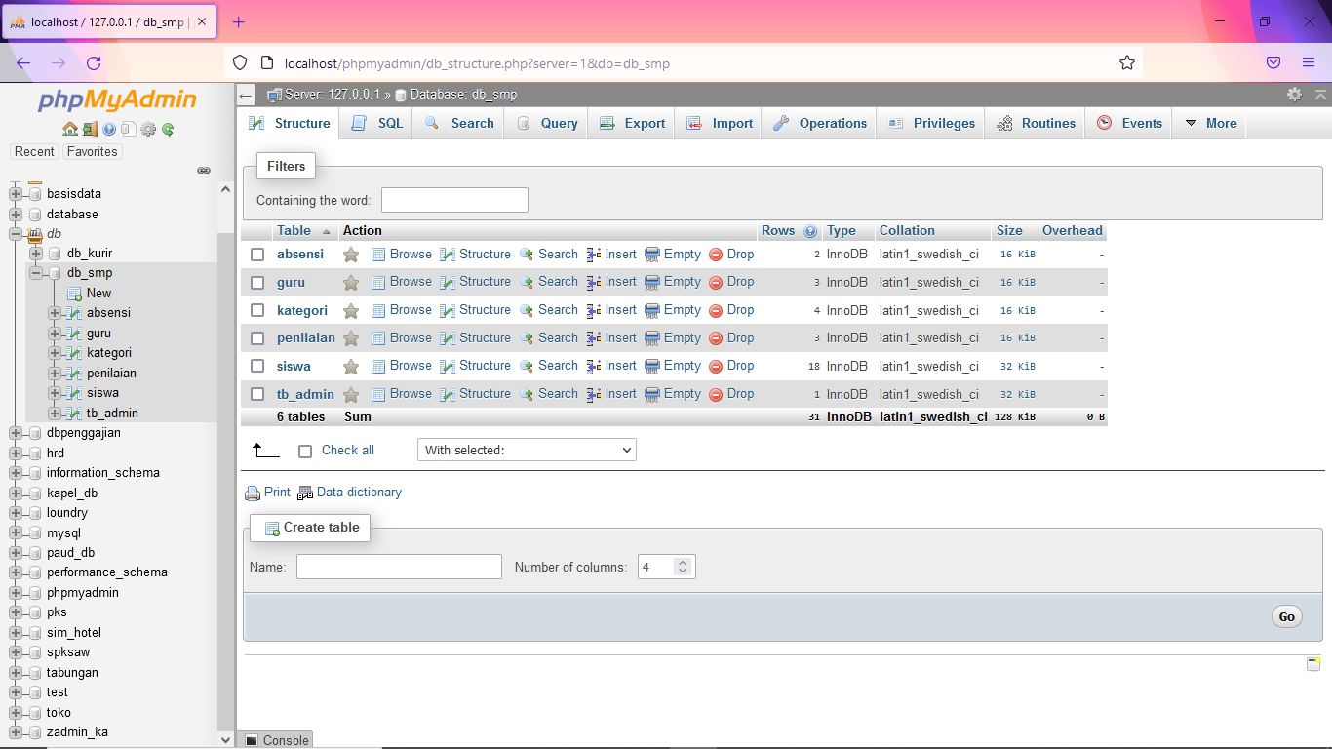

Gambar 4. 1 Database sistem

Gambar di atas merupakan *database* dari sistem informasi PAUD Al-Kholiliyah yang terbagi menjadi beberapa *table*, yaitu siswa, absensi, guru, kategori, penilaian, dan tb_admin.

1. *Table* siswa

Di dalam tabel siswa terdapat beberapa *field* yang bertujuan untuk menyimpan data siswa yang dihimpun pada saat pendaftaran, yaitu id_siswa, nis, nama, tempat_lahir, tgl_lahir, jenis_kelamin, agama, alamat, nama_ayah, pekerjaan_ayah, nama_ibu, pekerjaan_ibu, dan no_tlp.

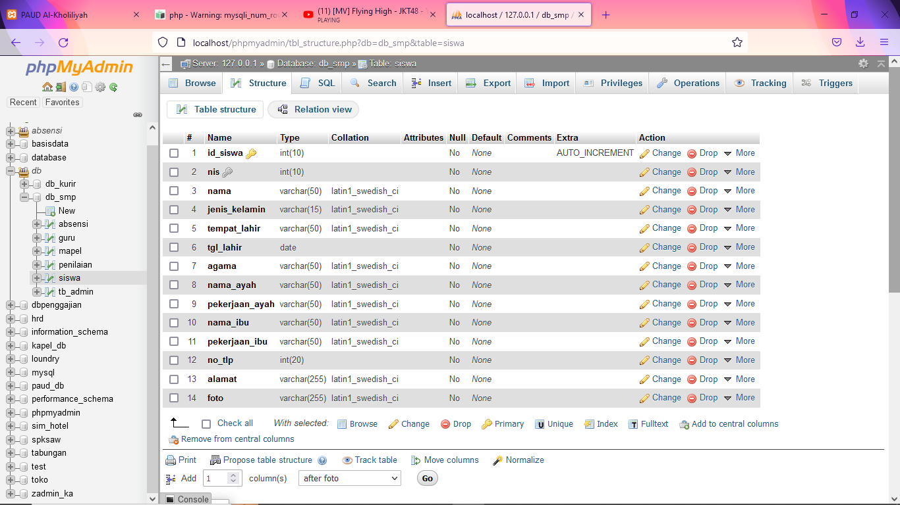

Gambar 4. 2 Table siswa

1. *Table* absensi

Tabel absensi digunakan untuk menyimpan data siswa yang tidak masuk kelas. Tabel absensi memiliki *field* id_absen, nama, tgl_absen, dan keterangan.

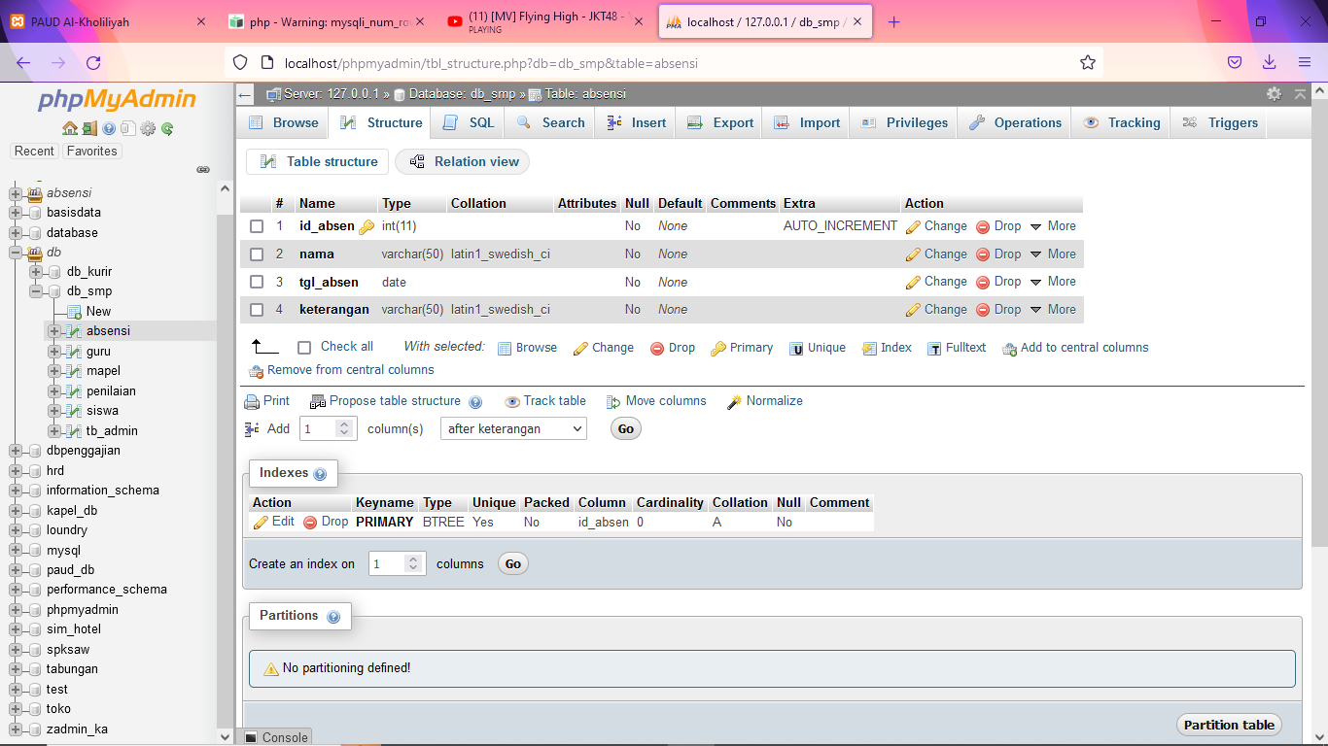

Gambar 4. 3 Table absensi

1. *Table* guru

Di dalam tabel guru terdapat *field* id_guru, nip, nama_guru, jabatan, alamat, no_tlp, *username, password*, dan foto. Untuk *username* dan *password* digunakan untuk melakukan *login* di halaman guru.

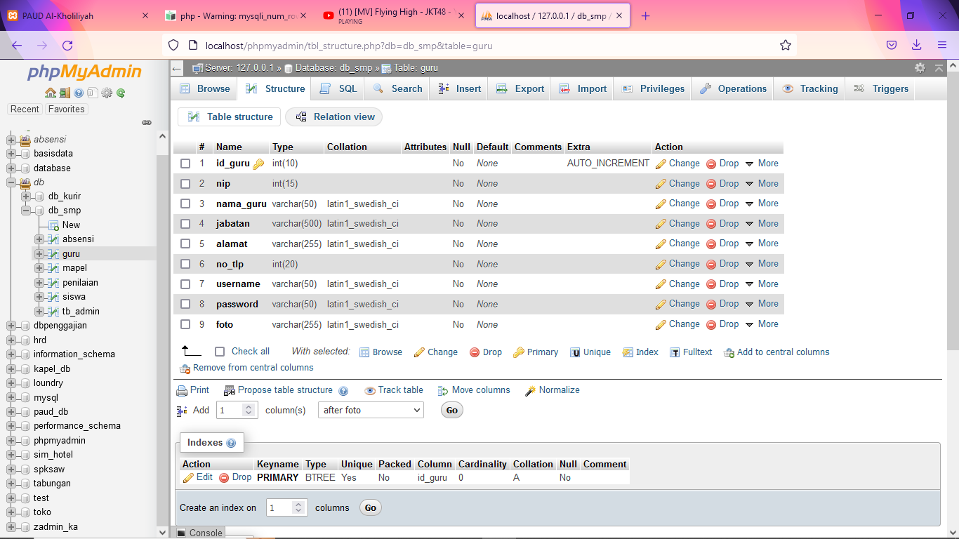

Gambar 4. 4 Table guru

1. *Table* kategori

Di dalam tabel mapel terdapat *field* id_kat, kategori, dan keterangan.

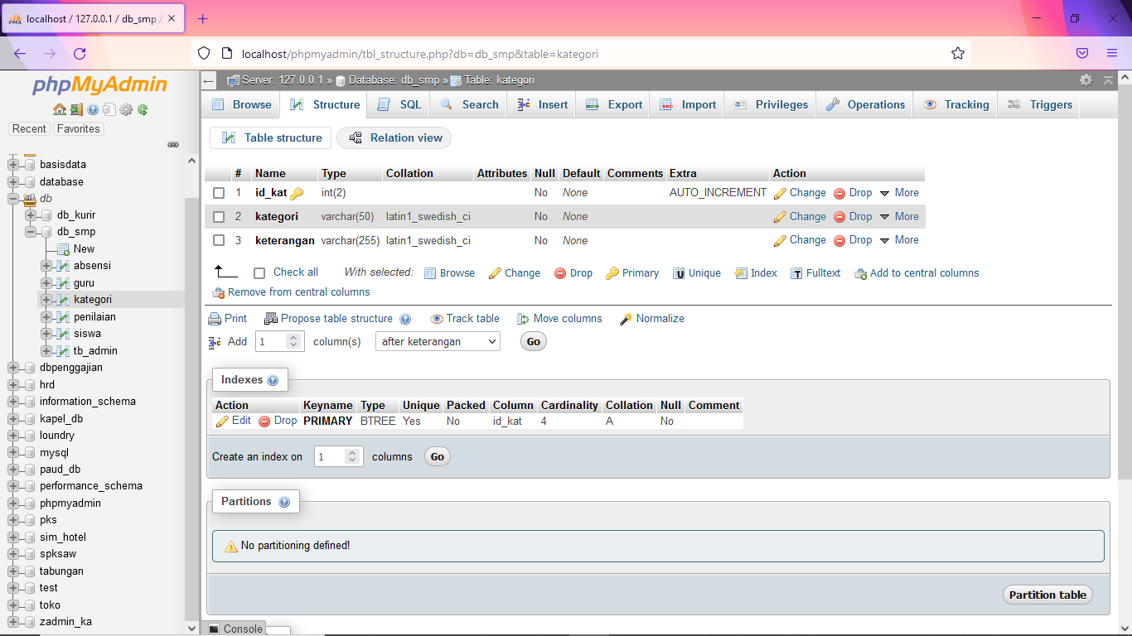

Gambar 4. 5 Table kategori

1. *Table* penilaian

Untuk tabel penilaian terdapat beberapa *field*, antara lain id_nilai, nama, nama_mapel, nilai, dan keterangan.

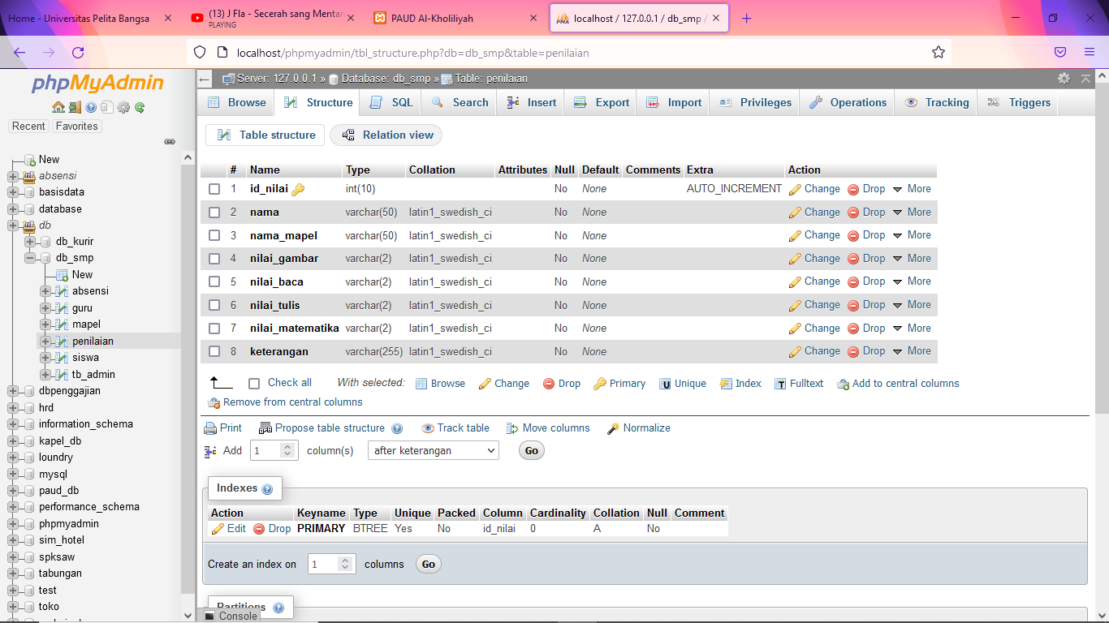

Gambar 4. 6 Table penilaian

1. *Table* tb_admin

Di dalam tabel tb_admin terdapat *field* id_admin, nama_admin, *username_admin*, *password*, dan gambar.

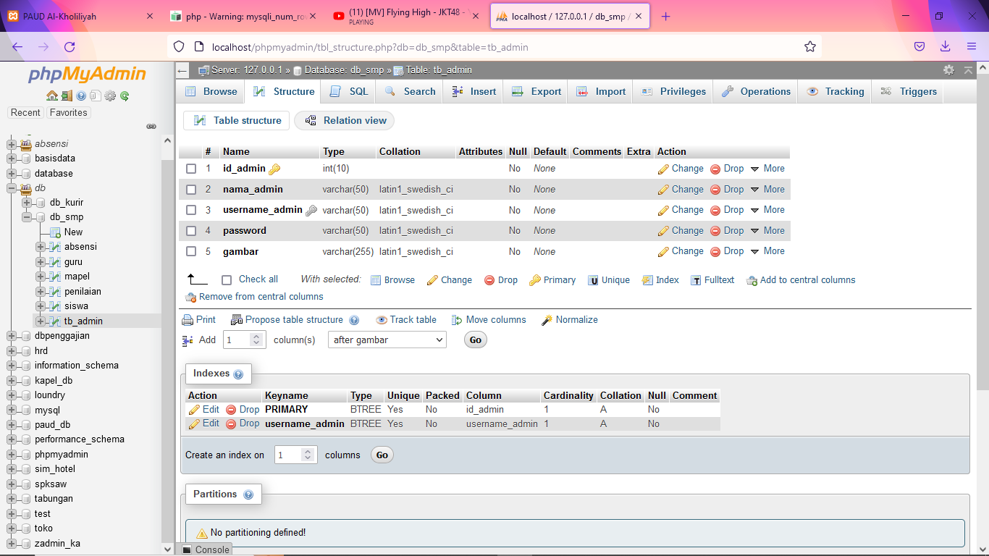

Gambar 4. 7 Table tb_admin

### **Implementasi *User Interface***

Pada bagian ini dipresentasikan hasil dari perancangan user interface pada sistem informasi peserta didik PAUD Al-Kholiliyah yang telah diimplementasikan menjadi sebuah website. Berikut ini adalah tampilan dari user interface sistem informasi peserta didik yang dibagi menjadi 2 bagian, yaitu admin dan guru.

1. *User interface* admin
   1. Tampilan *Login*

Pada saat melakukan *login*, admin memasukkan *username* dan *password* yang telah dimiliki sebelumnya. Adapun untuk panjang *username* terdiri atas 50 karakter yang dapat dibuat dari huruf dan angka. Namun alangkah lebih baik menggunakan nama agar mudah untuk diingat. Sedangkan untuk *password* memiliki panjang 50 karakter yang dapa dibentuk menggunakan perpaduan huruf dan angka. Apabila salah satu atau keduanya memiliki kesalahan, maka akan menampilkan pesan “username atau password salah” dan tidak dapat *login*, lalu akan kembali ke laman *login* untuk mencoba dengan *username* atau *password* lain.

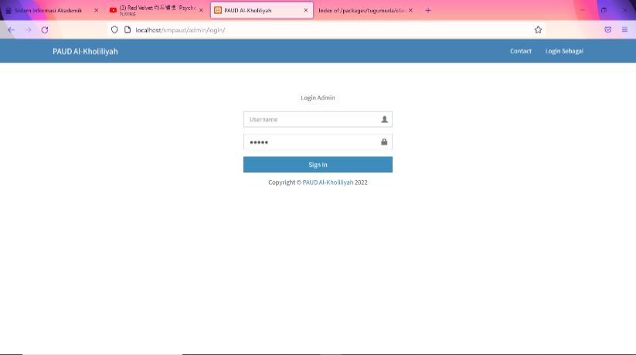

Gambar 4. 8 Tampilan login

* 1. Tampilan Beranda

Ketika telah berhasil melakukan *login*, maka admin akan menuju ke bagian beranda. Di beranda, admin dapat melakukan berbagai operasi seperti :

* + - 1. Peserta didik, ketika admin mengarahkan kursor ke bagian menu peserta didik maka akan menampilan sub menu yaitu data peserta didik yang dapat digunakan untuk menampilkan data dari peserta didik. Serta tambah perserta didik yang digunakan untuk menambah peserta didik.
      2. Absensi, ketika admin mengarahkan kursor ke menu absensi maka menampilkan sub menu data absensi yang berisi data absensi dari peserta didik dan *input* absensi yang digunakan untuk menambahkan data absensi siswa.
      3. Penilaian, ketika admin mengarahkan kursor ke menu penilaian maka menampilkan sub menu data nilai yang berisi data nilai dari peserta yang telah di *input* sebelumnya serta *input* nilai yang digunakan untuk memasukkan nilai peserta didik.
      4. Data guru, berisi data guru yang ada di PAUD Al-Kholiliyah. Admin dapat melakukan operasi tambah, ubah dan menghapus data guru.
      5. Laporan, pada menu ini admin akan membuat laporan dari masing-masing peserta didik yang berisi nilai dan jumlah absensi dari peserta didik.
      6. Profil, letak menu berada di pojok kanan atas dan terdapat foto dari admin. Pada menu ini berisi data diri dari admin dan admin dapat mengubahnya.

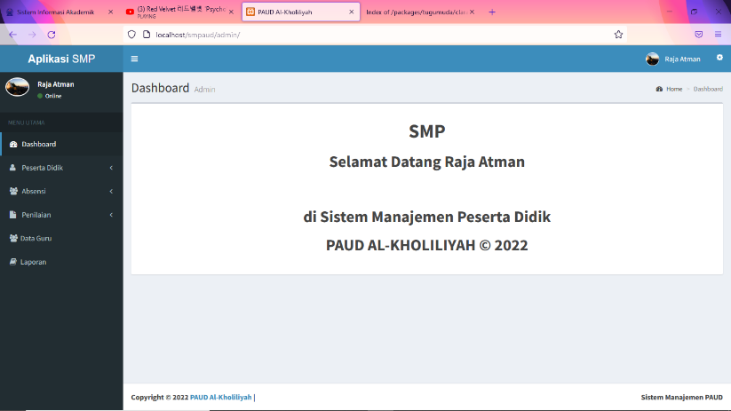

Gambar 4. 9 Tampilan beranda

* 1. Tampilan Data Peserta Didik

Ketika admin memilih data peserta didik, maka akan ditampilkan data peserta didik PAUD Al-Kholiliyah. Data yang dapat ditampilkan pada laman ini dapat diatur menggunakan *show* dari 25 data, 50 data, hingga 100 data. Ketika admin ingin mengubah data peserta didik, admin dapat menekan tulisan “ubah” yang nantinya akan mengarah ke laman edit data peserta didik. Sedangkan “detail” digunakan untuk menampilkan data peserta didik secara terperinci dari masing-masing peserta didik. Untuk kembali ke beranda, admin menekan tombol *Dashboard*. Admin dapat mencetak data dengan menekan tompol *print* (untuk *filetype* pdf) dan *export* *xls* (untuk *filetype* *excel*).

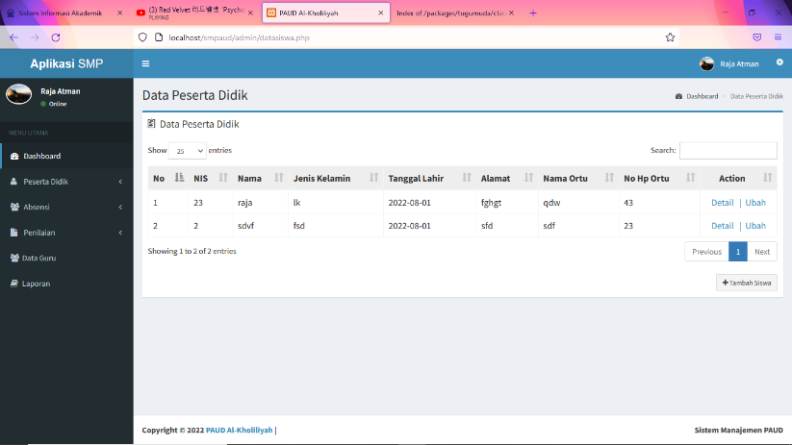

Gambar 4. 10 Tampilan data peserta didik

* 1. Tampilan Detail Peserta Didik

Admin akan menuju ke bagian detail peserta didik apabila menekan “detail” pada halaman data peserta didik. Pada halaman ini akan disajikan data diri dari masing-masing peserta didik berupa nama lengkap, NIS, tempat lahir, tanggal lahir, jenis kelamin, alamat, agama, nama ayah, pekerjaan ayah, nama ibu, pekerjaan ibu, nomor telepon dari orang tua dan foto dari peserta didik. Data tersebut diambil pada saat melakukan pendaftaran di awal semester ganjil. Sedangkan untuk foto diambil setelah diterima oleh PAUD menggunakan seragam.

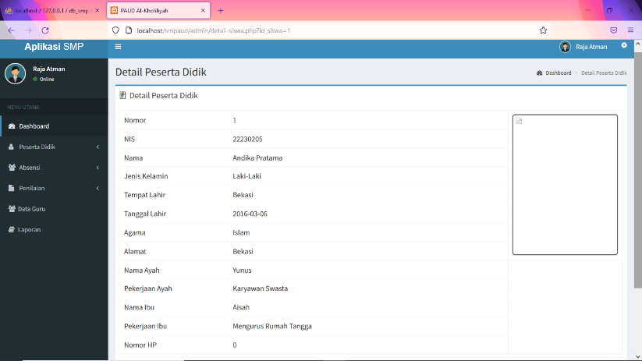

Gambar 4. 11 Tampilan detail peserta didik

* 1. Tampilan Tambah Peserta Didik

Halaman ini digunakan untuk menambahkan data peserta didik pada saat peserta didik sudah diterima di PAUD. Adapun untuk data seperti nama, tempat lahir, tanggal lahir, jenis kelamin, alamat, agama, nama ayah, pekerjaan ayah, nama ibu, pekerjaan ibu, nomor telepon dari orang tua diambil dari formulir pendaftaran yang diserahnya orang tua kepada admin. Sedangkan untuk NIS diambil dari tahun pelajaran dan urutan dari peserta didik. Dan untuk foto akan di *upload* pada saat seragam dan kelengkapan lainnya sudah terpenuhi. Kemudian menekan tombol simpan untuk menyimpan data.

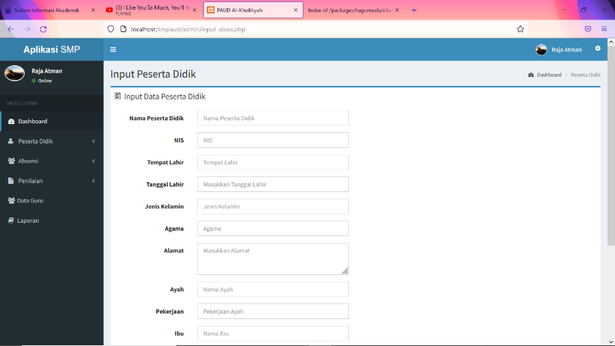

Gambar 4. 12 Tampilan tambah peserta didik

* 1. Tampilan Edit Peserta Didik

Halaman ini dapat diakses ketika admin menekan tombol “ubah” pada halaman data peserta didik. Halaman ini digunakan untuk mengubah data peserta didik apabila ada perubahan data baik dari kesalahan pada saat *input* data, atau ada perubahan data dari orang tua. Untuk foto yang dapat di *upload* ialah foto memiliki *extention* JPG. Kemudian menekan tombol simpan pada bagian bawah untuk menyimpan data yang telah diubah.

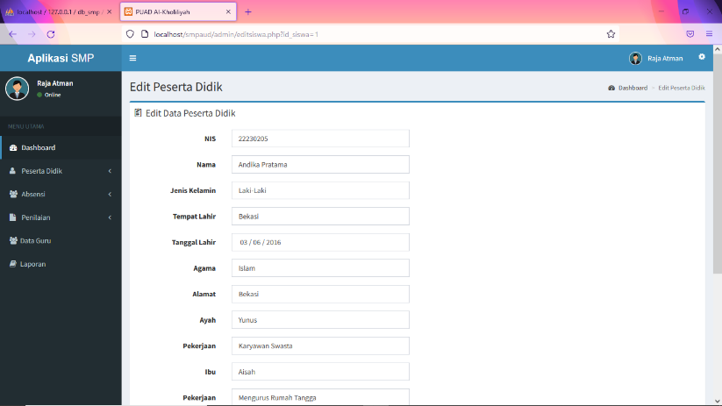

Gambar 4. 13 Tampilan edit peserta didik

* 1. Tampilan Absensi

Pada halaman absensi, disajikan data absen dari masing-masing peserta didik yang di *input* melalui halaman tambah absensi. Admin dapat melakukan hapus data dengan menekan simbol hapus dan mengubah data dengan menekan simbol ubah. Data yang ditampilkan berupa nama siswa, tanggal melakukan absen, dan keterengan absen (dapat berupa sakit, ijin, dan alfa). Admin dapat mencetak data dengan menekan tompol *print* (untuk *filetype* pdf) dan *export* *xls* (untuk *filetype* *excel*).

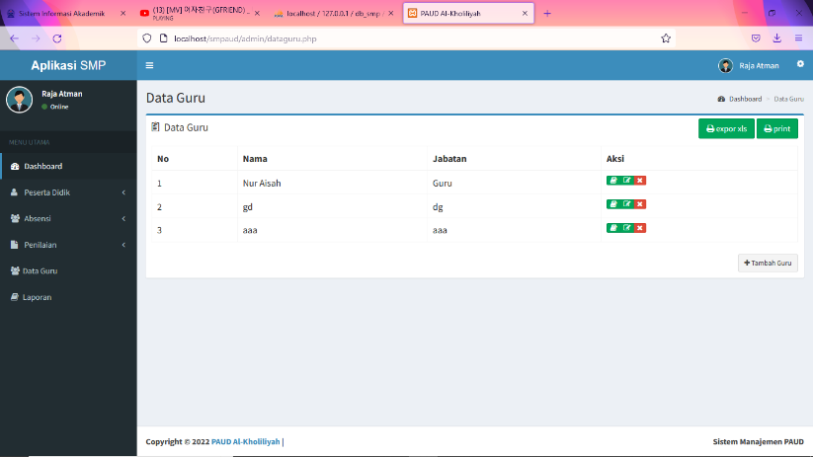

Gambar 4. 14 Tampilan absensi

* 1. Tampilan Tambah Absensi

Pada bagian tambah absensi, admin dapat menambah data absensi peserta didik. Data yang di *input* meliputi nama peserta didik, tanggal pada saat melakukan absen, dan keterangan absen (dengan memilih salah satu dari 3 pilihan) lalu menekan tombol simpan untuk menyimpan data. Hal ini dilakukan apabila guru lupa atau berhalangan sehingga tidak bisa melakukan *input* data absensi.

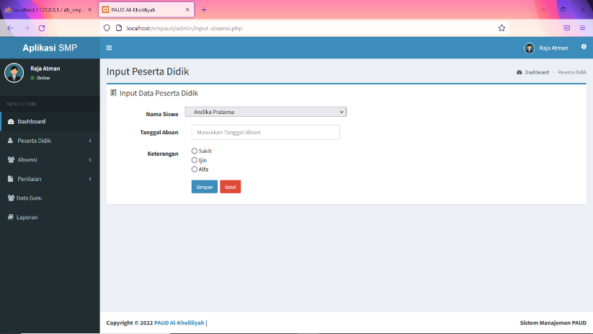

Gambar 4. 15 Tampilan tambah absensi

* 1. Tampilan Penilaian

Untuk laman penilaian, admin dapat melihat data penilaian dari peserta didik yang telah di input oleh guru atau pendidik. Untuk penilaian sendiri dilakukan pada saat ulangan tengah semester dan akhir semester pada masing-masing semester. Adapun nilai yang ditampilkan adalah nilai membaca, nilai menulis, nilai matematika, nilai menggambar, dan keterangan dari hasil penilaian yang telah dilakukan.

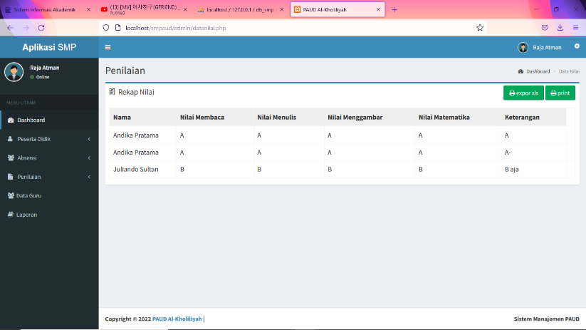

Gambar 4. 16 Tampilan penilaian

* 1. Tampilan Guru

Pada menu guru, admin dapat menambah data guru dengan menekan tombol tambah data pada kanan bawah tabel, mengubah data dengan menekan simbol ubah, dan menghapus data guru dengan cara menekan simbol hapus. Untuk melihat secara detal dari data guru dapat menekan tombol dengan simbol buku pada kolom aksi. Nantinya data yang telah ditambahkan dapat digunakan guru untuk *login* di laman guru.

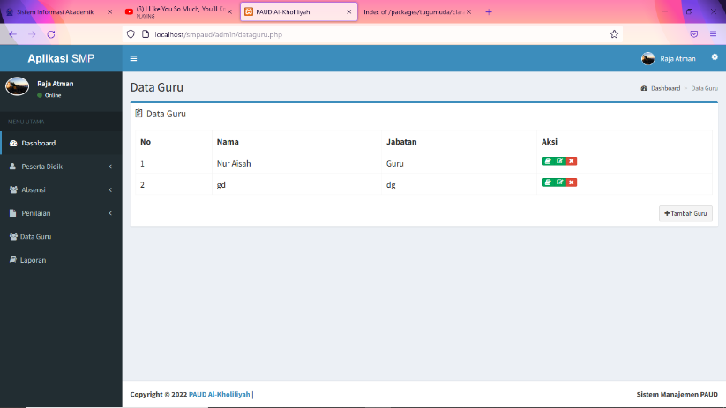

Gambar 4. 17 Tampilan guru

* 1. Tampilan Detail Guru

Untuk laman detail guru berisi secara detail dari profil guru, dari nama, jabatan, foto, hingga *username* dan *password*. Untuk *username* dan *password* maksimal berisi 50 karakter. *Username* dapat dibuat dari nama sedangkan untuk *password* hasil dari kombinasi angka dan huruf. Untuk foto merupakan foto formal dari guru yang memiliki format JPG.

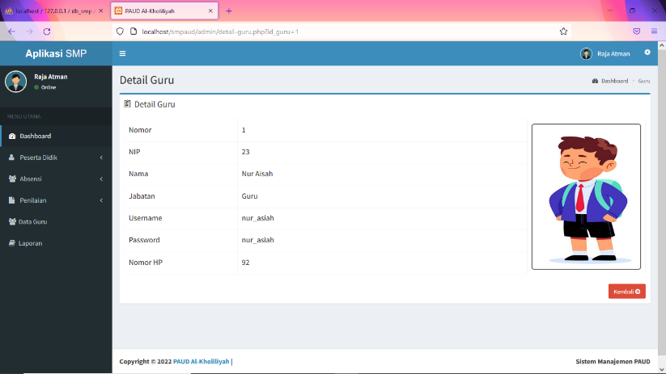

Gambar 4. 18 Tampilan detail guru

* 1. Tampilan Tambah Guru

Pada laman ini, admin dapat menambahkan data guru yang terdiri dari nama guru, NIP, alamat, nomor hp, foto, *username* dan *password* yang nantinya digunakan untuk *login* di lama guru. Untuk tahap awal, *username* dan *password* menggunakan nama dan nanti akan diubah sendiri oleh pihak guru. Untuk foto yang digunakan foto formal dan memiliki format JPG. Setelah data selesai dimasukkan, tekan tombol simpan untuk menyimpan data.

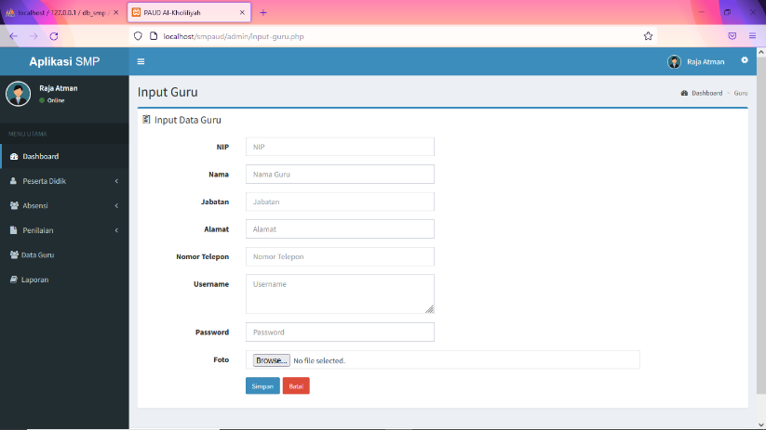

Gambar 4. 19 Tampilan tambah guru

* 1. Tampilan Edit Guru

Pada laman ini, admin dapat mengubah data guru apabila terjadi kesalahan pada saat memasukkan data atau permintaan sendiri dari guru yang memiliki data yang telah di *update.* Setelah data selesai diubah, tekan tombol simpan untuk menyimpan data dan akan menuju ke data guru. Sedangkan tombol batal digunakan untuk membatalkan perubahan data dan kembali ke halaman data guru.

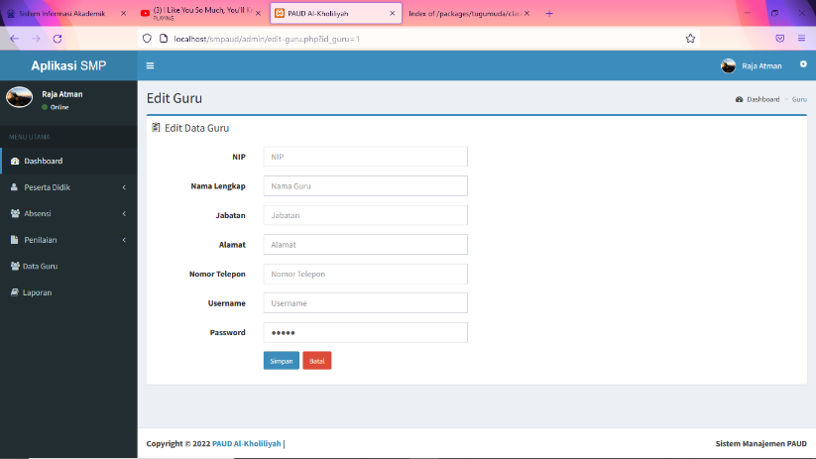

Gambar 4. 20 Tampilan edit guru

* 1. Tampilan User

Untuk tampilan user, admin dapat melihat data diri yang berisi nama, foto profil dan *username*. Untuk merubah data dapat dengan menekan tombol edit profil.

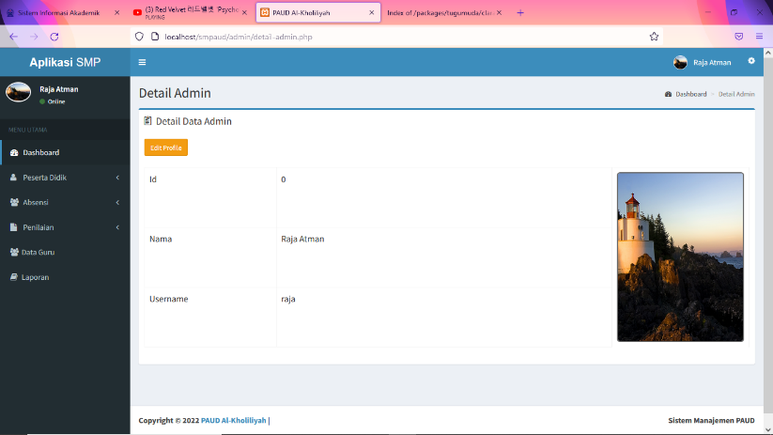

Gambar 4. 21 Tampilan user

* 1. Tampilan Edit Admin

Pada halaman edit data admin, admin dapat merubah data dirinya berupa nama, *username*, *password*, dan foto profil. Disajikan juga foto profil yang lama agar pada saat *upload* foto tidak menggunakan foto yang sama. Format foto yang digunakan adalah JPG.

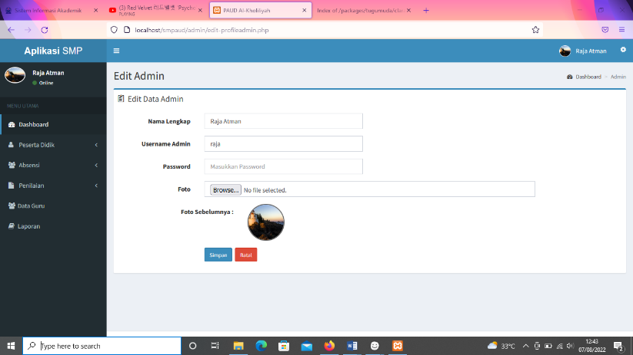

Gambar 4. 22 Tampilan edit admin

1. *User interface* guru
   1. Tampilan *Login*

Pada saat melakukan *login*, guru memasukkan *username* dan *password* yang telah didaftarkan sebelumnya oleh admin. Adapun untuk panjang *username* terdiri atas 50 karakter yang dapat dibuat dari huruf dan angka. Namun alangkah lebih baik menggunakan nama agar mudah untuk diingat. Sedangkan untuk *password* memiliki panjang 50 karakter yang dapa dibentuk menggunakan perpaduan huruf dan angka. Apabila salah satu atau keduanya memiliki kesalahan, maka akan menampilkan pesan “username atau password salah” dan tidak dapat *login*, lalu akan kembali ke laman *login* untuk mencoba dengan *username* atau *password* lain.

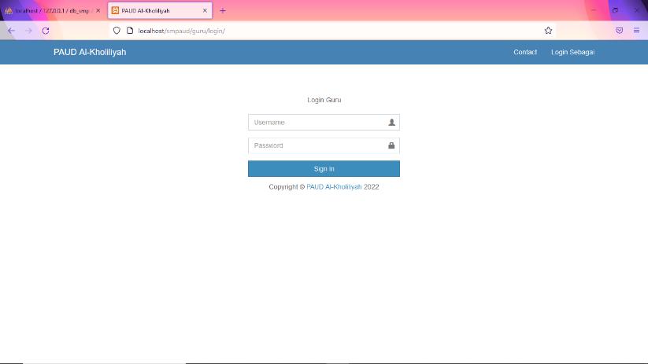

Gambar 4. 23 Tampilan login

* 1. Tampilan Beranda

Ketika telah berhasil melakukan *login*, maka guru akan menuju ke bagian beranda. Di beranda, guru dapat melakukan berbagai operasi seperti :

1. Peserta didik, ketika guru mengarahkan kursor ke bagian menu peserta didik maka akan menampilan sub menu yaitu data peserta didik yang dapat digunakan untuk menampilkan data dari peserta didik.
2. Absensi, ketika guru mengarahkan kursor ke menu absensi maka menampilkan sub menu data absensi yang berisi data absensi dari peserta didik dan *input* absensi yang digunakan untuk menambahkan data absensi siswa.
3. Penilaian, ketika guru mengarahkan kursor ke menu penilaian maka menampilkan sub menu data nilai yang berisi data nilai dari peserta yang telah di *input* sebelumnya serta *input* nilai yang digunakan untuk memasukkan nilai peserta didik.
4. Profil, letak menu berada di pojok kanan atas dan terdapat foto dari admin. Pada menu ini berisi data diri dari admin dan admin dapat mengubahnya.

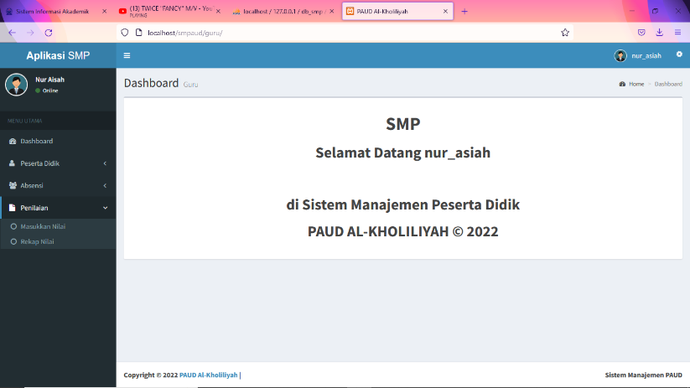

Gambar 4. 24 Tampilan beranda

* 1. Tampilan Data Peserta Didik

Ketika guru memilih data peserta didik, maka akan ditampilkan data peserta didik PAUD Al-Kholiliyah. Data yang dapat ditampilkan pada laman ini dapat diatur menggunakan *show* dari 25 data, 50 data, hingga 100 data. Tombol “detail” digunakan untuk menampilkan data peserta didik secara terperinci dari masing-masing peserta didik. 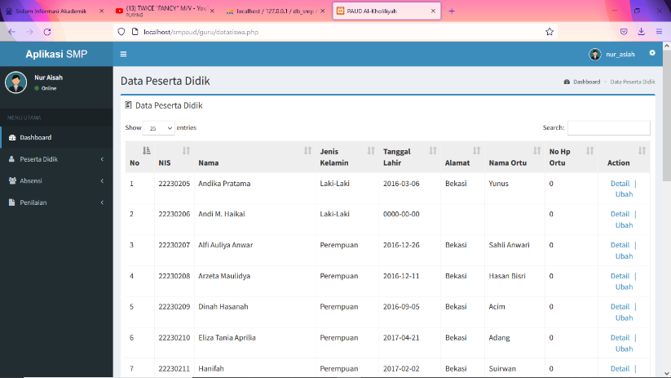

Gambar 4. 25 Tampilan data peserta didik

* 1. Tampilan Detail Peserta Didik

Guru akan menuju ke bagian detail peserta didik apabila menekan “detail” pada halaman data peserta didik. Pada halaman ini akan disajikan data diri dari masing-masing peserta didik berupa nama lengkap, NIS, tempat lahir, tanggal lahir, jenis kelamin, alamat, agama, nama ayah, pekerjaan ayah, nama ibu, pekerjaan ibu, nomor telepon dari orang tua dan foto dari peserta didik. Data tersebut diambil pada saat melakukan pendaftaran di awal semester ganjil. Sedangkan untuk foto diambil setelah diterima oleh PAUD menggunakan seragam.

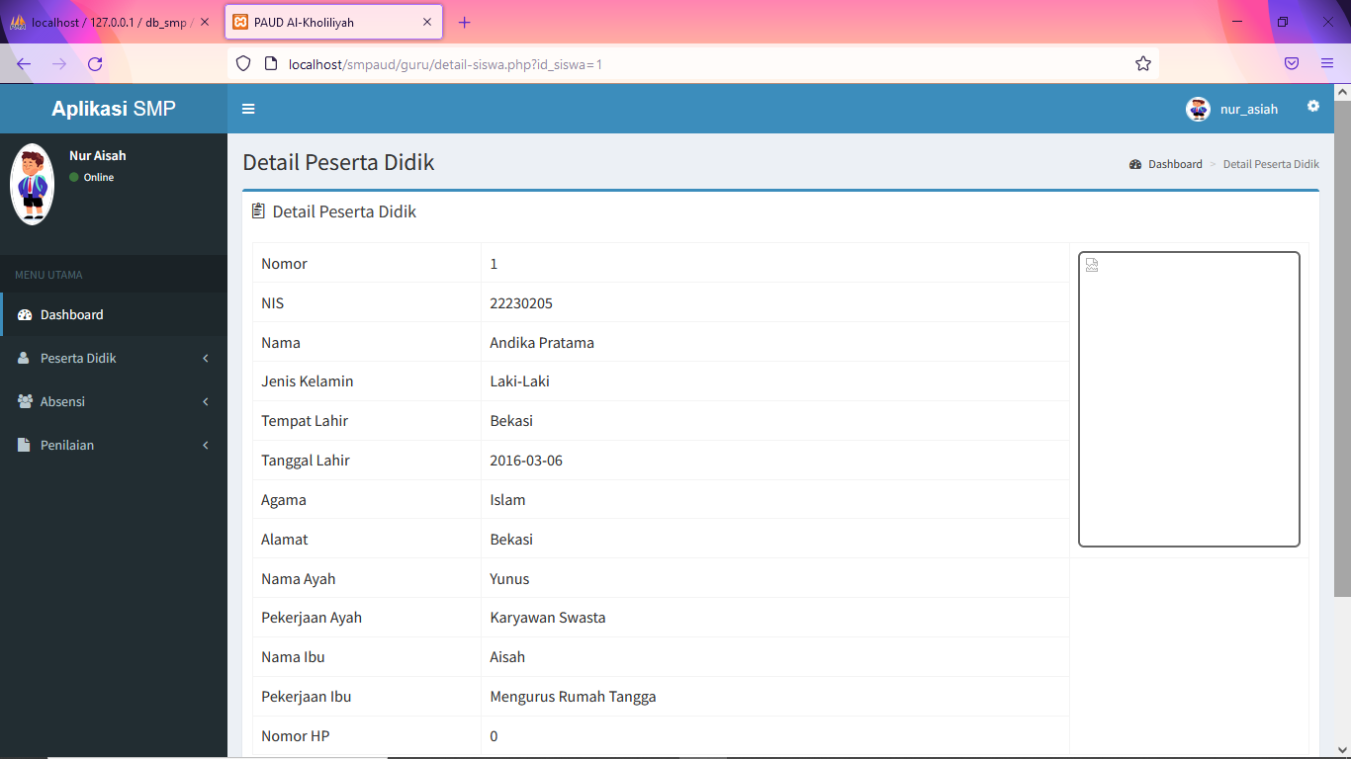

Gambar 4. 26 Tampilan detail peserta didik

* 1. Tampilan Absensi

Pada halaman absensi, disajikan data absen dari masing-masing peserta didik yang di *input* melalui halaman tambah absensi. Guru dapat melakukan hapus data dengan menekan simbol hapus dan mengubah data dengan menekan simbol ubah. Data yang ditampilkan berupa nama siswa, tanggal melakukan absen, dan keterengan absen (dapat berupa sakit, ijin, dan alfa). 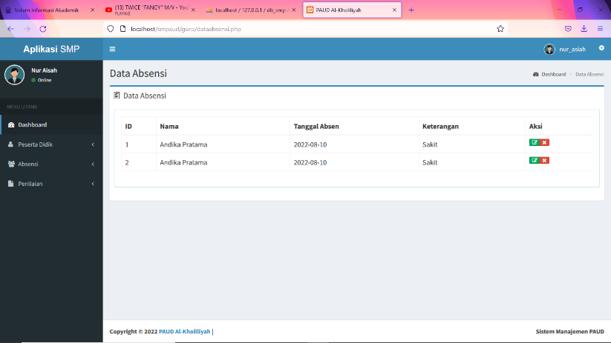

Gambar 4. 27 Tampilan absensi

* 1. Tampilan Tambah Absensi

Pada bagian tambah absensi, guru dapat menambah data absensi peserta didik. Data yang di *input* meliputi nama peserta didik, tanggal pada saat melakukan absen, dan keterangan absen (dengan memilih salah satu dari 3 pilihan) lalu menekan tombol simpan untuk menyimpan data. Sedangkan tombol kembali digunakan untuk menuju ke data absensi.

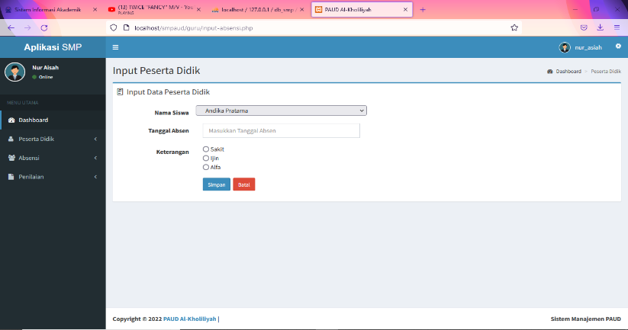

Gambar 4. 28 Tampilan tambah absensi

* 1. Tampilan Penilaian

Untuk laman penilaian, guru dapat melihat data penilaian dari peserta didik yang telah di input. Untuk penilaian sendiri dilakukan pada saat ulangan tengah semester dan akhir semester pada masing-masing semester. Adapun nilai yang ditampilkan adalah nilai membaca, nilai menulis, nilai matematika, nilai menggambar, dan keterangan dari hasil penilaian yang telah dilakukan.

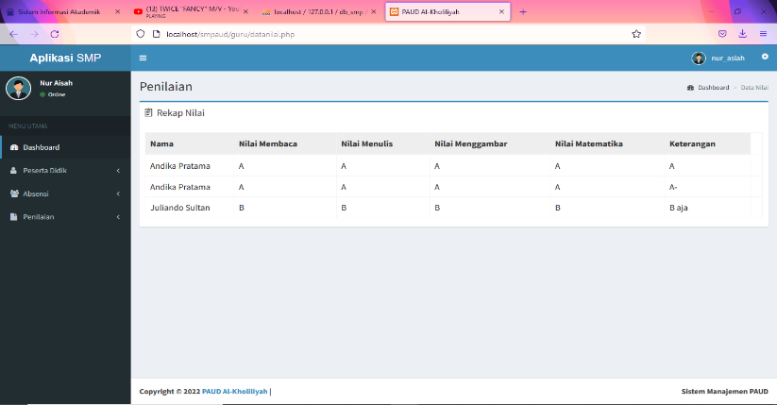

Gambar 4. 29 Tampilan penilaian

* 1. Tampilan Tambah Nilai

Pada laman tambah nilai, guru dapat menambah data nilai yang berasal dari penilaian pada setiap ulangan tengah semester dan ulangan akhir semester pada masing-masing semesternya. Untuk nilai yang dimasukkan antara lain nilai membaca, nilai menulis, nilai matematika, dan nilai menggambar. Untuk nilai yang dimasukkan berupa huruf A (sangat baik), B (baik), C (cukup), D (kurang baik), E (sangat kurang baik) dengan menambahkan tanda – atau + pada masing masing huruf tergantung hasil penilaian. Sedangkan untuk keterangan berisi kesimpulan dari keseluruhan nilai atau juga saran yang ditujukan kepada peserta didik dan walinya. Untuk menyimpan data dapat menekan tombol simpan dan akan beralih ke halaman data nilai.

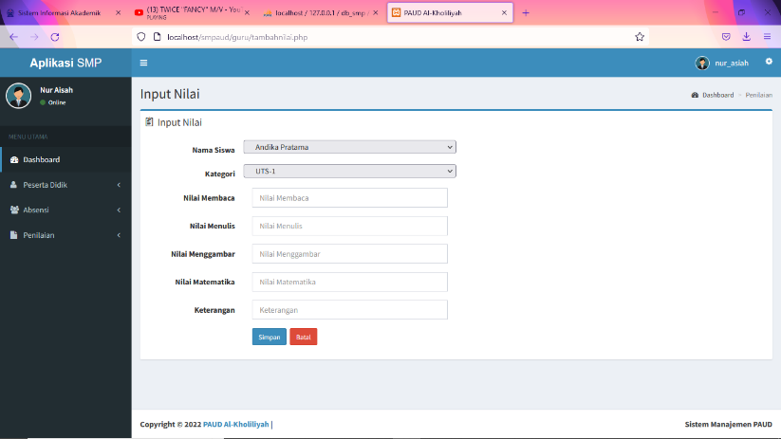

Gambar 4. 30 Tampilan tambah nilai

* 1. Tampilan User

Untuk tampilan user, guru dapat melihat data diri yang berisi nama, NIP, jabatan, alamat, nomor telepon, foto profil, *password* dan *username*. Untuk merubah data dapat dengan menekan tombol edit profil.

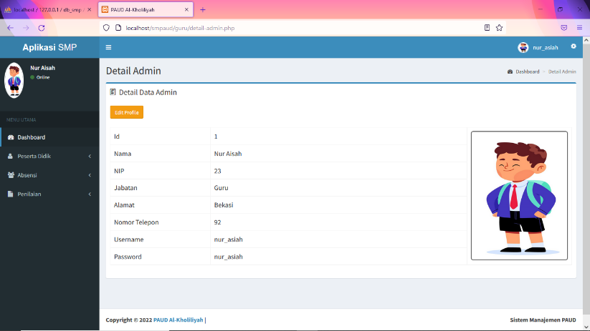

Gambar 4. 31 Tampilan user

* 1. Tampilan Edit Admin

Untuk menu ini, guru dapat mengubah data guru. Hal ini dikarenakan kesalahan input data dari admin. Pada halaman edit data admin, guru dapat merubah data dirinya berupa nama, *username*, *password*, dan foto profil. Disajikan juga foto profil yang lama agar pada saat *upload* foto tidak menggunakan foto yang sama. Format foto yang digunakan adalah JPG. Tombol simpan digunakan untuk menyimpan data dan tombol kembali digunakan untuk kembali ke laman profil.

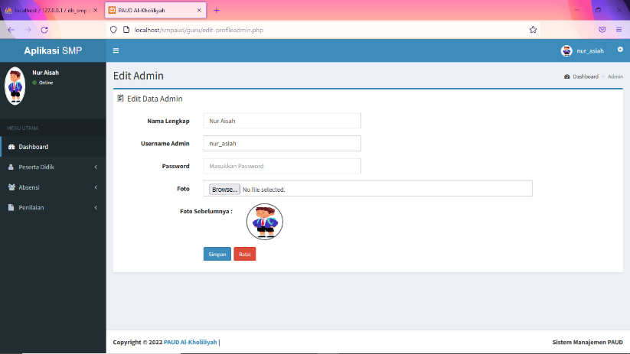

Gambar 4. 32 Tampilan edit user

### **Implementasi *Black Box Testing***

Pengujian sistem dengan menggunakan black box testing atau pengujian kotak hitam bertujuan untuk menguji komponen sistem yang telah dirancang apakah sesuai dan memastikan bahwa setiap elemen dari sistem berfungsi dengan benar. Berikut merupakan hasil dari pengujian *black box testing* pada sistem informasi peserta didik PAUD Al-Kholiliyah :

1. Black box testing pada user Admin.

Tabel 4.1 Black box testing

| Item Pengujian | Detail Pengujian | Hasil yang Diharapkan | Hasil Pengujian |
| --- | --- | --- | --- |
| Menu *Login* |  | Tidak dapat *login* tanpa *password* | OK |
| *Password* | Berhasil *login* | OK |
| Menu Peserta Didik | Tambah | Dapat menambah data peserta didik | OK |
| Edit | Dapat merubah data | OK |
| Hapus | Dapat menghapus data | OK |
| Cetak | Dapat mencetak data | OK |
| Menu Absen | Tambah | Dapat menambah data | OK |
| Edit | Dapat mengubah data | OK |
| Hapus | Dapat menghapus data | OK |
| Menu Penilaian | Cetak | Dapat mencetak data | OK |
| Menu Laporan | Cetak | Dapat mencetak data | OK |
| Menu Guru | Tambah | Dapat menambah data | OK |
| Edit | Dapat mengubah data | OK |
| Hapus | Dapat menghapus data | OK |
| Cetak | Dapat mencetak data | OK |
| Menu Profil | Edit | Dapat mengubah data | OK |
| Menu Utama | *Logout* | Dapat meninggalkan laman | OK |

1. *Black box testing* pada user Guru

Tabel 4.2 Black box testing guru

| Item Pengujian | Detail Pengujian | Hasil yang Diharapkan | Hasil Pengujian |
| --- | --- | --- | --- |
| Menu *Login* |  | Tidak dapat *login* | OK |
| Password | Dapat *login* | OK |
| Item Pengujian | Detail Pengujian | Hasil yang Diharapkan | Hasil Pengujian |
| Menu Peserta Didik | Data Tampil | Dapat menampilkan data | OK |
| Menu Absen | Tambah | Dapat menambah data | OK |
| Edit | Dapat merubah data | OK |
| Hapus | Dapat menghapus data | OK |
| Menu Penilaian | Tambah | Dapat menambah data | OK |
| Edit | Dapat merubah data | OK |
| Hapus | Dapat menghapus data | OK |
| Menu Profil | Edit | Dapat merubah data | OK |
| Menu Utama | *Logout* | Dapat meninggalkan laman | OK |

# **BAB V PENUTUP**

## **Kesimpulan**

Berdasarkan hasil dari analisa dan penelitian yang telah dilakukan di PAUD Al-Kholiliyah, maka diperoleh beberapa kesimpulan, antara lain :

* + - 1. Dengan adanya sistem informasi peserta didik berbasis website ini, dapat membantu jalannya operasional di PAUD Al-Kholiliyah.
      2. Dengan pencatatan data peserta didik, absen, dan penilaian dengan menggunakan sistem ini dapat membantu mengurangi resiko kehilangan atau kerusakan data dibandingkan pencatatan sebelumnya yang masih menggunakan buku.

## **Saran**

Agar sistem yang telah dikembangkan dan diusulkan dapat digunakan dengan lebih optimal serta perkembangan selanjutnya, berikut saran yang dapat penulis sampaikan dalam laporan penelitian ini :

1. Penulis berharap agar sistem yang berjalan dapat dikembangkan menjadi sistem yang berbasis mobile, sehingga jalannya operasional lebih efisien dikarenakan proses pendataan menggunakan smartphone.
2. Penulis berharap sistem ini dapat dikembangkan lagi agar dapat terhubung dengan orang tua/wali dari peserta didik. Sehingga orang tua dapat memantau keberhasilan putra putrinya dan keterbukaan perihal keuangan.
3. Penulis berharap sistem ini bisa menjadi sebuah big system atau sistem terpadu yang di dalamnya terdapat informasi peserta didik, laporan sekolah, pengumuman sekolah, tabungan siswa, website profil sekolah hingga PPDB sekolah.

# **DAFTAR PUSTAKA**

[1] Tine, N. (2022). “Persepsi Orang Tua Terhadap Pentingnya Pendidikan Bagi Anak Usia Dini Pada Masyarakat Suku Bajo Desa Kalupapi Kecamatan Bangkurung Kabupaten Banggai Laut , Cahayanendian , Oktaria , &,” Vol. 2, No. 1, Pp. 31–37.

[2] Tim Redaksi Bip (2018). *Uud 1945 Lengkap Dengan Pahlawan Nasional & Revolusi*. Jakarta: Bhuana Ilmu Populer.

[3] Yenti, Y. (2021). “Pentingnya Peran Pendidik Dalam Menstimulasi Perkembangan Karakter Anak Di Paud,” Vol. 5, Pp. 2045–2051, U. N. Padang.

[4] Mufid, N. (2021). “Rancang Bangun Sistem Informasi Pada Paud Qurrotu Ayun Sukoharjo,” U. M. Surakarta.

[5] Ramadhani, I., Muliawati, A., and Wadu, B. M. R. (2021). “Perancangan Sistem Informasi Pengolahan Data Siswa Berbasis Web Pada Bkb Paud Al-Barkah Jeruk Purut,” *Semin. Nas. Mhs. Ilmu Komput. Dan Apl. Jakarta-Indonesia*, Vol. 3, No. 28, Pp. 167–177.

[6] Kurniati, E., Lestari, M., Aprilianti, L., and Febiyanti, A. (2021). “Digitalisasi Sistem Informasi Program Studi Pendidikan Anak Usia Dini Untuk Meningkatkan Efektivitas Dan Efisiensi Pengelolaan Data Digitalization Of Sistem Informasi At Early Childhood Program To Increase The Effectiveness And Efficiency Of Data Manageme,” Vol. 8, No. 2, Pp. 105–119.

[7] Aziz, T. (2019). *Manajemen Pendidikan Anak Usia Dini*. Pamekasan: Duta Media Publishing.

[8] Reksoatmodjo, W. (2018). *Analisis Dan Perancangan Sistem Basis Data*. Yogyakarta: Penerbit Andi.

[9] Kristanto, A. (2018). *Perancangan Sistem Informasi Dan Aplikasinya*, I. Yogyakarta: Penerbit Gava Media.

[10] Kadir, A. and Triwahyuni, T. C. (2013). *Pengantar Teknologi Informasi*. Yogyakarta: Penerbit Andi.

[11] Kesuma, C. and Kholifah, D. N. (2019). “Sistem Informasi Akademik Berbasis Web Pada Lkp Rejeki Cilacap,” *Evolusi J. Sains Dan Manaj.*, Vol. 7, No. 1, Pp. 82–88, Doi: 10.31294/Evolusi.V7i1.5026.

[12] Riady, S. R. and Sofi, K. (2019). *Meningkatkan Skill Pemrograman Web (Html, Css, Php-Mysqli, Php-Oop, Bootstra Framework Dan Mvc-Yii2 Framework)*. Bekasi: Penerbit Pt Jabe Kreasi Indonesia.

[13] Munir (2015). *Multimedia Konsep & Aplikasi Dalam Pendidikan*. Bandung: Alfabeta.

[14] Andhara, A., Akbar, F., and Firmansyah, A. (2022). *Panduan Membangun E-Learning Platform*. Jakarta: Elex Media Komputindo.

[15] Yudhanto, Y. (2018). *Panduan Pintar Belajar Phpmyadmin Dasar*. Surakarta: Rumah Studio.

[16] Dirgayusari, A. M. (2022). “Pengantar Basis Data,” In *Basis Data*, D. Gustian, Ed. Bandung: Penerbit Media Sains Indonesia.

[17] Aini, N. (2022). “Pengenalan Database 2,” In *Basis Data*, D. Gustian, Ed. Bandung: Penerbit Media Sains Indonesia.

[18] Devi, M. A. (2020). *Modul Pemorgraman Web Html, Php Dan Mysql*. Klaten: Penerbit Lakeisha.

[19] Raharjo, B. (2015). *Mudah Belajar Php, Teknik Penggunaan Fitur-Fitur Baru Dalam Php 5*. Bandung: Penerbit Informatika.

[20] Setyawan, M. Y. H. and Munari, A. S. (2020). *Panduan Lengkap Membangun Sistem Monitoring Kinerja Mahasiswa Internship Berbasis Web Dan Global Positioning System*. Bandung: Kreatif Industri Nusantara.

[21] Sitepu, R. K.-K. (2018). *Aplikasi Akuntansi Berbasis Web*. Bogor: Pt Penerbit Ipb Press.

[22] Wira, D., Putra, T., and Andriani, R., (2019). “Unified Modelling Language ( Uml ) Dalam Perancangan Sistem Informasi Permohonan Pembayaran Restitusi Sppd,” Vol. 7, No. 1.

[23] Muslihudin, M. and Oktafianto (2016). *Analisis Dan Perancangan Sistem Informasi Menggunakan Model Terstruktur Dan Uml*. Yogyakarta: Penerbit Andi.

[24] Syarif, M. and Nugraha, W. (2020). “Pemodelan Diagram Uml Sistem Pembayaran Tunai Pada Transaksi E-Commerce,” *J. Tek. Inform. Kaputama*, Vol. 4, No. 1, P. 70 Halaman, [Online]. Available: Http://Jurnal.Kaputama.Ac.Id/Index.Php/Jtik/Article/View/240

[25] Faqih, H., Hikmah, A. B., and Azizah, W. (2022). “Implementasi Metode Rapid Application Development Pada Pengembangan Aplikasi E-Fin Mosque Z,” Vol. 8, No. 1, Pp. 83–91.

# **DAFTAR LAMPIRAN**

|  |  |  |
| --- | --- | --- |
| No. | Pertanyaan | Jawaban Narasumber |
| 1. | Apakah sebelumnya di PAUD Al-Kholiliyah memiliki sistem peserta didik? | Belum, saat ini masih menggunakan manual dan menggunakan buku untuk pencatatan. |
| 2. | Apakah kedepannya berkeinginan memiliki sistem informasi peserta didik? | Ya tentu. Agar bisa menyimpan data data siswa. |
| 3. | Lalu bagaimana dengan alur absensi? | Untuk absensi tersendiri pada saat siswa datang, mereka membawa uang Rp 3000,- untuk diserahkan ke kami. Kalau tidak membayar berarti tidak masuk. |
| 4. | Untuk absensi juga masih menggunakan buku sebagai media pencatatan? | Ya benar. |
| 5. | Bagaimana dengan sistem penilaiannya? | Untuk penilaian dilakukan pada saat UTS dan UAS di masing-masing semester. |
| 6. | Apa sajakah yang diujikan? | Ada matematika, membaca, menulis, dan menggambar. |
| 7. | Siapa yang melakukan semua kegiatan tadi yang disebutkan? | Untuk itu guru/pendidik yang melakukan kegiatan tersebut dan seringkali dibantu oleh kepala sekolah apabila beliau tidak ada agenda. |

**KARTU KENDALI BIMBINGAN SKRIPSI**

Nama Mahasiswa : Catur Wahyudi

NIM : 311810945

Program Studi : Teknik Informatika

Dosen Pembimbing I : Edy Widodo, S. Kom, M. Kom.

Dosen Pembimbing II : Muhamad Fatchan, S. Kom, M. Kom. MTCNA

Judul Skripsi : **RANCANG BANGUN SISTEM INFORMASI PESERTA DIDIK PAUD AL-KHOLILIYAH BERBASIS WEB**

| TANGGAL  KONSULTASI | TANGGAL KEMBALI | SUB POKOK BAHASAN | SARAN | DOSEN | PARAF |
| --- | --- | --- | --- | --- | --- |
| 2 April 2022 |  | Judul | Penentuan judul | Edy Widodo |  |
| 20 Mei 2022 |  | Bab I | Rapikan penulisan | Edy Widodo |  |
| 15 Juni 2022 |  | Bab II | Table UML | Edy Widodo |  |
| 28 Juni 2022 |  | Bab III | UI | Edy Widodo |  |
| 5 Juli 2022 |  | Bab III | Penulisan | Edy Widodo |  |
| 26 Juli 2022 |  | Bab IV | Penulisan | Edy Widodo |  |
| 14 Agustus 2022 |  | Bab V | OK | Edy Widodo |  |
| 25 Mei 2022 |  | Bab I | Latar Belakang | Muhamad Fatchan |  |
| 28 Mei 2022 |  | Bab I | Rubah judul sesuaikan | Muhamad Fatchan |  |
| 1 Juni 2022 |  | Bab I | Rubah rumusan masalah | Muhamad Fatchan |  |
| 20 Juni 2022 |  | Bab II | Tambah Jurnal | Muhamad Fatchan |  |
| 20 Juli 2022 |  | Bab III | Tambahkan UI/UX | Muhamad Fatchan |  |
| 1 Agustus 2022 |  | Bab IV | Tambahkan *Black Box* | Muhamad Fatchan |  |
| 15 Agustus 2022 |  | Bab V | OK | Muhamad Fatchan |  |

Mengetahui,

|  |  |
| --- | --- |
| Dosen Pembimbing I  Edy Widodo, S.Kom., M.Kom.  NIDN. 0428126702 | Dosen Pembimbing II  Muhamad Fatchan, S.Kom., M.Kom., MTCNA.  NIDN. 0403107605 |